**TCC de Conclusão do Curso Tecnólogo em Sistemas para Internet**

Nome: Samuel Alves De Santana Junior RA: 13715

Nome: Wellington Joaquim Ribeiro Da Silva RA: 13626

Nome: Igor Antonucci e Quadros RA:13636

**2025**

**UniALFA Umuarama / Paraná**

**Sumário**

**1. Introdução** **8**

**2. PROJETO DO SISTEMA 9**

2.1. User Story Visitante - Navegação e Menu “Como Ajudar” 9

**2.1.1. Critérios 10**

- A navbar deve estar visível em todas as páginas públicas do site. 10

- O item "Como Ajudar" deve ser um dropdown com as seguintes opções: 10

● Ajuda voluntária 10

● Faça uma Doação 10

● Seja um Parceiro 10

2.1.2. Regras de Negócio 10

2.1.3. Requisitos Não Funcionais 11

RNF.01 Desempenho 11

RNF.02 Segurança 11

RNF.03 Escalabilidade 11

RNF.04 Manutenibilidade 11

RNF.05 Compatibilidade 11

RNF.06 Usabilidade 12

2.1.4. Testes de Aceitação 12

Casos de Sucesso 12

Casos de Insucesso 13

2.2. User Story Visitante - Tela Institucional e Chamadas para Ação 14

2.2.1. Critérios 15

2.2.2. Regras de Negócio 16

2.2.3. Requisitos Não Funcionais 16

RNF.01 Desempenho 16

RNF.02 Segurança 17

RNF.03 Escalabilidade 17

RNF.04 Manutenibilidade 17

RNF.06 Usabilidade 17

2.2.4. Testes de Aceitação 18

Casos de Sucesso 18

Casos de Insucesso 19

2.3. User Story Visitante - Compartilhar Projeto 20

2.3.1. Critérios 20

2.3.2. Regras de Negócio 21

2.3.3. Requisitos Não Funcionais 21

2.3.4. Testes de Aceitação 22

Casos de Sucesso 22

Casos de Insucesso 23

2.4. User Story Visitante - Tela de Cursos 24

2.4.1. Critérios 25

2.4.2. Regras de Negócio 26

2.4.3. Requisitos Não Funcionais 27

RNF.01 Desempenho 27

RNF.02 Segurança 27

RNF.03 Escalabilidade 27

RNF.04 Manutenibilidade 27

RNF.06 Usabilidade 27

2.4.4. Testes de Aceitação 28

Casos de Sucesso 28

Casos de Insucesso 29

2.5. User Story Visitante - Filtro por Categorias (Cursos) 30

2.5.1. Critérios 30

2.5.2. Regras de Negócio 31

2.5.3. Requisitos Não Funcionais 31

2.5.4. Testes de Aceitação 32

Casos de Sucesso 33

Casos de Insucesso 33

2.6 User Story Visitante - Tela de Matrícula 34

2.6.1. Critérios 35

2.6.2. Regras de Negócio 36

2.6.3. Requisitos Não Funcionais 37

RNF.01 Desempenho 37

RNF.02 Segurança 37

RNF.03 Escalabilidade 37

RNF.04 Manutenibilidade 37

RNF.05 Compatibilidade 38

RNF.06 Usabilidade 38

2.6.4. Testes de Aceitação 38

Casos de Sucesso 38

Casos de Insucesso 40

2.7. User Story Visitante - Botão “Ver todos” 41

2.7.1. Critérios de Aceitação 43

2.7.2. Regras de Negócio 43

2.7.3. Requisitos Não Funcionais 43

Casos de Sucesso 44

2.8. User Story Visitante - Sobre Nós 47

2.8.1. Critérios 48

2.8.2. Regras de Negócio 48

2.8.3. Requisitos Não Funcionais 48

2.8.4. Testes de Aceitação 49

Casos de Sucesso 49

Casos de Insucesso 50

2.9. User Story Visitante - Formulário de Voluntariado 51

2.9.1. Critérios 52

2.9.2. Regras de Negócio 53

2.9.3. Requisitos Não Funcionais 54

Casos de Insucesso 56

2.13. User Story Administrador - Tela de Login 76

2.13.1. Critérios 77

2.13.2. Regras de negócio 77

2.13.3. Requisitos Não Funcionais 77

Casos de Sucesso 79

Casos de Insucesso 81

2.14. User Story Administrador - Tela de Esqueceu a Senha 84

2.14.1. Critérios 85

2.14.2. Regras de negócio 85

2.14.3. Requisitos Não Funcionais 86

Casos de Sucesso 87

Casos de Insucesso 89

2.16.1. Critérios 97

2.16.2. Regras de negócio 98

2.16.3. Requisitos Não Funcionais 98

Casos de Sucesso 99

Casos de Insucesso 101

2.17.1. Critérios 104

2.17.2. Regras de negócio 104

2.17.3. Requisitos Não Funcionais 104

Casos de Sucesso 106

Casos de Insucesso 108

2.18.1. Critérios 109

2.18.2. Regras de negócio 110

2.18.3. Requisitos Não Funcionais 110

Casos de Sucesso 112

Casos de Insucesso 113

2.19.1. Critérios 115

2.19.2. Regras de negócio 116

2.19.3. Requisitos Não Funcionais 116

Casos de Sucesso 118

Casos de Insucesso 119

2.21.1. Critérios 127

2.21.2. Regras de negócio 128

2.21.3. Requisitos Não Funcionais 128

Casos de Sucesso 130

Casos de Insucesso 131

2.22.1. Critérios 134

2.22.2. Regras de negócio 135

2.22.3. Requisitos Não Funcionais 136

Casos de Sucesso 137

Casos de Insucesso 139

2.23.1. Critérios 140

2.23.2. Regras de negócio 141

2.23.3. Requisitos Não Funcionais 142

Casos de Sucesso 144

Casos de Insucesso 145

2.24. User Story Administrador - Filtrar Notificações 146

2.24.1. Critérios 147

2.24.2. Regras de negócio 148

2.24.3. Requisitos Não Funcionais 148

Casos de Sucesso 149

Casos de Insucesso 150

2.25. User Story Administrador - Visualização de Cursos 151

2.25.1. Critérios 153

2.25.2. Regras de negócio 153

2.25.3. Requisitos Não Funcionais 153

Casos de Sucesso 154

Casos de Insucesso 156

2.26. User Story Administrador - Cadastro de Curso 158

2.26.1. Critérios 159

2.26.2. Regras de negócio 159

2.26.3. Requisitos Não Funcionais 159

Casos de Sucesso 160

Casos de Insucesso 162

2.27. User Story Administrador - Edição de Curso 163

2.27.1. Critérios 164

2.27.2. Regras de negócio 165

2.27.3. Requisitos Não Funcionais 165

Casos de Sucesso 167

Casos de Insucesso 168

2.28. User Story Administrador - Exclusão de Curso 169

2.28.1. Critérios 170

2.28.2. Regras de negócio 170

2.28.3. Requisitos Não Funcionais 170

Casos de Sucesso 172

Casos de Insucesso 173

2.29. User Story Administrador - Filtro de Cursos 174

2.29.1. Critérios 175

2.29.2. Regras de negócio 176

2.29.3. Requisitos Não Funcionais 176

Casos de Sucesso 178

Casos de Insucesso 179

2.30. User Story Administrador - Adicionar Função no Formulário de Voluntário 180

2.30.1. Critérios 181

2.30.2. Regras de negócio 182

2.30.3. Requisitos Não Funcionais 182

Casos de Sucesso 183

Casos de Insucesso 185

2.31. User Story Administrador - Listar Alunos 186

2.31.1. Critérios 187

2.31.2. Regras de negócio 188

2.31.3. Requisitos Não Funcionais 188

Casos de Sucesso 189

Casos de Insucesso 192

2.32. User Story Administrador - Visualizar Alunos 194

2.32.1. Critérios 195

2.32.2. Regras de negócio 195

2.32.3. Requisitos Não Funcionais 196

Casos de Sucesso 197

Casos de Insucesso 199

2.33. User Story Administrador - Editar Alunos 200

2.33.1. Critérios 200

2.33.2. Regras de negócio 201

2.33.3. Requisitos Não Funcionais 202

Casos de Sucesso 203

Casos de Insucesso 206

2.34. User Story Administrador - Excluir Alunos 208

2.34.1. Critérios 208

2.34.2. Regras de negócio 209

2.34.3. Requisitos Não Funcionais 209

Casos de Sucesso 211

Casos de Insucesso 213

2.35. User Story Administrador - Filtrar Alunos 215

2.35.1. Critérios 215

2.35.2. Regras de negócio 216

2.35.3. Requisitos Não Funcionais 217

Casos de Sucesso 219

Casos de Insucesso 221

2.36. User Story Administrador - Adicionar Alunos 223

2.36.1. Critérios 224

2.36.2. Regras de negócio 224

2.36.3. Requisitos Não Funcionais 225

Casos de Sucesso 226

Casos de Insucesso 228

2.37. User Story Administrador - Listar Voluntários 231

2.37.1. Critérios 232

2.37.2. Regras de negócio 233

2.37.3. Requisitos Não Funcionais 233

Casos de Sucesso 234

Casos de Insucesso 236

2.38.1. Critérios 237

2.38.2. Regras de negócio 238

2.38.3. Requisitos Não Funcionais 238

Casos de Sucesso 240

Casos de Insucesso 242

2.39. User Story Administrador - Cadastro de Voluntários 243

2.39.1. Critérios 244

2.39.2. Regras de negócio 245

2.39.3. Requisitos Não Funcionais 245

Casos de Sucesso 247

Casos de Insucesso 248

2.40. User Story Administrador - Edição de Voluntários 250

2.40.1. Critérios 252

2.40.2. Regras de negócio 252

2.40.3. Requisitos Não Funcionais 252

Casos de Sucesso 254

Casos de Insucesso 255

2.41. User Story Administrador - Exclusão de Voluntários 257

2.41.1. Critérios 257

2.41.2. Regras de negócio 258

2.41.3. Requisitos Não Funcionais 258

Casos de Sucesso 259

Casos de Insucesso 260

2.43. User Story Administrador - Filtrar Empresas Parceiras 267

2.43.1. Critérios 267

2.43.2. Regras de negócio 268

2.43.3. Requisitos Não Funcionais 268

RNF.01 Desempenho 268

RNF.02 Segurança 268

RNF.03 Escalabilidade 268

RNF.04 Manutenibilidade 268

RNF.05 Compatibilidade 269

RNF.06 Usabilidade 269

2.43.4. Teste de Aceitação 269

Casos de Sucesso 269

Casos de Insucesso 270

# Introdução

Este sistema é uma plataforma digital desenvolvida para apoiar o Projeto Amor e Ação, que realiza projetos educacionais presenciais voltados para crianças e adolescentes. A plataforma tem como finalidade facilitar a divulgação das atividades do projeto e conectar a comunidade, voluntários e apoiadores às suas iniciativas, promovendo maior engajamento e visibilidade para os projetos educacionais.

O principal objetivo da plataforma é ampliar o alcance dos projetos educacionais do Projeto Amor e Ação, facilitando a comunicação com a sociedade e incentivando o voluntariado e o apoio às causas da organização. Espera-se que o sistema fortaleça a cultura de colaboração, aumente a participação da comunidade e contribua para o desenvolvimento educacional das crianças e adolescentes atendidos.

O Projeto Amor e Ação enfrenta o desafio de divulgar suas ações e captar parceiros e recursos de forma contínua e acessível, especialmente por não dispor de recursos financeiros para manter canais próprios de comunicação digital além do Facebook e Instagram. A plataforma foi criada para superar essa limitação, oferecendo um espaço centralizado, seguro e fácil de usar, onde o projeto pode compartilhar informações, eventos e resultados de seus projetos educacionais presenciais.

O sistema é direcionado ao Projeto Amor e Ação, seus colaboradores e voluntários, além de pessoas interessadas em contribuir com os projetos educacionais para crianças e adolescentes.

A plataforma permite o cadastro detalhado de seus projetos educacionais, como ferramentas que possibilitam aos visitantes se voluntariar e apoiar as iniciativas, formação de parceria com outras empresas além de oferecer cursos gratuitos com formação profissional. Contendo um Painel Administrativo para gerência do Projeto Amor e Ação, neste painel será possível gerenciar alunos e voluntários cadastrados contendo um histórico de pessoas cadastradas na plataforma, será possível alterar, adicionar, visualizar e excluir administradores, cursos, alunos matriculados e voluntários cadastrados. O sistema também conta com integração a redes sociais, design responsivo e acessibilidade conforme as diretrizes WCAG.

O desenvolvimento do sistema utiliza tecnologias web atuais, com foco em usabilidade, acessibilidade e otimização para motores de busca (SEO). Metodologias ágeis foram aplicadas para garantir entregas contínuas e alinhamento com as necessidades do projeto e da comunidade.

Esta documentação apresenta uma visão geral do sistema, seguida por detalhes sobre requisitos, arquitetura, funcionalidades e testes. A estrutura foi pensada para facilitar a consulta e compreensão, atendendo às necessidades de diferentes públicos envolvidos no projeto.

# PROJETO DO SISTEMA

## User Story Visitante - Navegação e Menu “Como Ajudar”

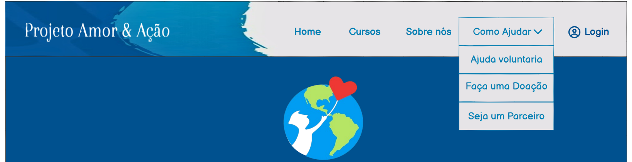

Como visitante,  
Eu quero acessar o menu “Como Ajudar” através de um dropdown na barra de navegação,  
Para conhecer as diferentes formas de apoiar o Projeto Amor & Ação, como ajuda voluntária, doações e parcerias.

# Critérios

### A navbar deve estar visível em todas as páginas públicas do site.

### O item "Como Ajudar" deve ser um dropdown com as seguintes opções:

### Ajuda voluntária

### Faça uma Doação

### Seja um Parceiro

* Cada opção do dropdown deve redirecionar para sua respectiva página.
* O botão de login deve estar visível no canto direito da navbar.

### Regras de Negócio

* **RN-01**: O dropdown "Como Ajudar" deve ser acessível tanto via clique quanto via - teclado (navegação por tabulação e tecla enter).
* **RN-02**: As páginas acessadas pelas opções do dropdown devem estar ativas para serem exibidas.
* **RN-03**: O menu “Como Ajudar” deve permanecer visível enquanto o cursor estiver sobre ele, ou até o usuário clicar em outra área.
* **RN-04**: O item "Login" deve redirecionar para a página de autenticação da plataforma.

### Requisitos Não Funcionais

#### RNF.01 Desempenho

* **RNF.01.01**: A navbar e o dropdown “Como Ajudar” devem carregar completamente em até 1 segundo após o carregamento da página.
* **RNF.01.02**: As interações devem ter resposta em tempo real, sem atrasos perceptíveis pelo usuário.

#### RNF.02 Segurança

* **RNF.02.01**: A navegação da navbar não deve expor informações sensíveis ou rotas protegidas.
* **RNF.02.02**: A opção de login deve usar protocolo HTTPS e redirecionar para uma página segura de autenticação.
* **RNF.02.03**: As rotas dos itens do dropdown devem ser validadas no backend antes do carregamento da página correspondente.

#### RNF.03 Escalabilidade

* **RNF.03.01**: O componente da navbar deve ser reutilizável em múltiplas páginas e contextos da plataforma.

#### RNF.04 Manutenibilidade

* **RNF.04.01**: O código da navbar e do dropdown deve seguir boas práticas de componentização e separação de responsabilidades (ex: HTML, CSS e JS separados.
* **RNF.04.02**: Comentários e nomenclaturas claras devem ser utilizados para facilitar atualizações futuras.

#### RNF.05 Compatibilidade

* **RNF.05.01:** A navegação e todos os botões devem funcionar corretamente nos principais navegadores (Chrome, Firefox, Edge, Safari).

#### RNF.06 Usabilidade

* **RNF.06.01**: O menu dropdown deve ser intuitivo, com espaçamento adequado entre as opções e legibilidade garantida (mínimo de contraste recomendado pelo WCAG).
* **RNF.06.02**: O design da navbar deve ser responsivo e adaptado a diferentes resoluções de tela, incluindo mobile.
* **RNF.06.03**: O dropdown deve ser acessível via teclado e leitores de tela (uso de ARIA labels).
* **RNF.06.04**: Ícones e textos da navbar devem possuir descrição acessível e estar visivelmente destacados.

### Testes de Aceitação

#### Casos de Sucesso

**CT01** - (Exibir itens da navbar na página inicial)  
**Descrição**: Validar se todos os itens do menu de navegação estão sendo exibidos corretamente ao acessar a página inicial.  
**Pré-requisito**: O sistema deve estar online e a interface da navbar carregada corretamente.  
**Passos/Ação**:

* Acessar a plataforma, sem realizar login.
* Observar a parte superior da página.

**Resultado Esperado**: Os itens “Home”, “Cursos”, “Sobre nós”, “Como Ajudar” e “Login” devem estar visíveis e alinhados corretamente.

**CT02** - (Expandir dropdown “Como Ajudar”)  
**Descrição:** Validar se o dropdown do item “Como Ajudar” é exibido corretamente ao ser acionado.  
**Pré-requisito**: A navbar deve estar visível na tela.  
**Passos/Ação**:

* Acessar a plataforma.
* Passar o cursor ou clicar sobre o item “Como Ajudar” na navbar.

**Resultado Esperado:** As opções “Ajuda voluntária”, “Faça uma Doação” e “Seja um Parceiro” devem ser exibidas em forma de dropdown.

**CT03** - (Redirecionamento ao clicar nas opções do dropdown) **Descrição**: Validar se cada opção do dropdown “Como Ajudar” redireciona para a página correta.  
**Pré-requisito**: As páginas de destino devem estar ativas no sistema.  
**Passos/Ação:**

* Clicar sobre “Como Ajudar”.
* Clicar na opção “Ajuda voluntária”.

**Resultado Esperado:** O sistema redireciona o usuário para a página de Ajuda voluntária com o conteúdo correspondente.

### Casos de Insucesso

**CT04** - (Dropdown não aparece ao clicar em “Como Ajudar”) **Descrição**: Validar o comportamento do sistema caso o dropdown “Como Ajudar” não seja exibido.  
 **Pré-requisito**: Interface da navbar deve estar carregada.  
 **Passos/Ação**:

* Acessar a plataforma.
* Clicar no item “Como Ajudar”.

**Resultado Esperado:** Nenhuma opção é exibida, impossibilitando o acesso às páginas de ajuda.

**CT05** - (Links do dropdown não redirecionam)  
**Descrição**: Validar a falha de redirecionamento ao clicar nas opções do dropdown “Como Ajudar”.  
**Pré-requisito:** As opções do dropdown devem estar visíveis.  
**Passos/Ação:**

* Acessar a plataforma.
* Clicar em “Como Ajudar” e depois em “Faça uma Doação”.

**Resultado Esperado:** Mensagem: “Página indisponível no momento” ou redirecionamento para página de erro amigável.

### User Story Visitante - Tela Institucional e Chamadas para Ação

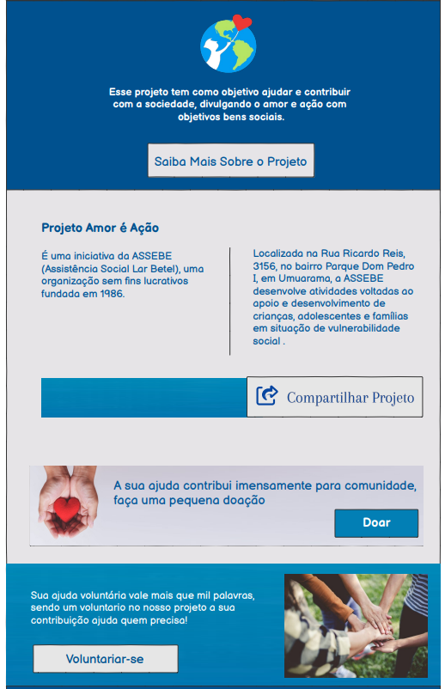

Como visitante,  
Eu quero visualizar a missão do projeto, informações institucionais e formas de contribuir diretamente na página inicial,  
Para entender o propósito da iniciativa e realizar ações como compartilhar, doar ou me voluntariar.

### Critérios

* A tela inicial deve conter uma seção destacada com a missão e objetivos sociais do projeto.
* O botão “Saiba Mais Sobre o Projeto” deve estar visível abaixo do texto de introdução.
* A seção “Projeto Amor é Ação” deve apresentar informações institucionais como nome do Projeto, endereço e breve histórico.
* O botão “Compartilhar Projeto” deve estar presente e com ícone visível.
* Deve haver uma área com mensagem de incentivo à doação, contendo botão funcional “Doar”.
* Deve haver uma área destacada para voluntariado, com texto explicativo e botão “Voluntariar-se”.
* Todos os botões devem estar funcionais e redirecionar corretamente para as respectivas páginas.

### Regras de Negócio

* **RN-01:** O botão “Saiba Mais Sobre o Projeto” deve redirecionar para a página “Sobre nós”.
* **RN-02:** O botão “Compartilhar Projeto” deve permitir compartilhamento via redes sociais ou link copiável.
* **RN-03:** O botão “Doar” deve redirecionar para a página de doações.
* **RN-04:** O botão “Voluntariar-se” deve redirecionar para a página de cadastro voluntário.
* **RN-05:** As seções da página inicial devem ser visíveis sem necessidade de rolagem extensa em resoluções padrão.

### Requisitos Não Funcionais

#### RNF.01 Desempenho

* **RNF.01.01:** A página inicial deve carregar completamente em até 2 segundos em conexões de internet comuns.
* **RNF.01.02:** As interações com botões (“Doar”, “Voluntariar-se”, “Compartilhar”) devem ter resposta instantânea, sem atrasos perceptíveis.

#### RNF.02 Segurança

* **RNF.02.01:** Todos os botões devem redirecionar apenas para rotas seguras com protocolo HTTPS.
* **RNF.02.02:** Nenhuma informação sensível deve ser exposta nas ações da tela inicial.

#### RNF.03 Escalabilidade

* **RNF.03.01:** Os componentes da página inicial devem ser reutilizáveis para versões futuras da plataforma e adaptáveis para conteúdos dinâmicos.

#### RNF.04 Manutenibilidade

* **RNF.04.01:** O código da página inicial deve seguir boas práticas de separação de responsabilidades (HTML, CSS e JS).

**RNF.05 Compatibilidade**

* **RNF.05.01**: A interface deve funcionar corretamente nos principais navegadores modernos (Chrome, Firefox, Edge, Safari)

#### RNF.06 Usabilidade

* **RNF.06.01:** Os botões devem ter contraste adequado e serem visíveis em diferentes resoluções.
* **RNF.06.02:** A página inicial deve ser responsiva, adaptando o conteúdo para visualização em mobile, tablet e desktop.
* **RNF.06.03:** Elementos como textos, imagens e ícones devem ter descrição acessível (uso de ARIA labels).
* **RNF.06.04:** O layout deve seguir princípios do WCAG para garantir acessibilidade.

### Testes de Aceitação

#### Casos de Sucesso

**CT01** - (Exibir informações institucionais na tela inicial)  
**Descrição:** Validar se as seções com objetivo do projeto e informações institucionais são exibidas corretamente.  
**Pré-requisito:** O sistema deve estar online.  
**Passos/Ação:**

* Acessar a plataforma.
* Observar a parte superior e central da página inicial.

**Resultado Esperado:** As informações sobre o projeto e instituição devem estar visíveis com textos alinhados e imagem do logo centralizada.

**CT02** - (Botão “Saiba Mais Sobre o Projeto”)  
**Descrição:** Validar o funcionamento do botão “Saiba Mais Sobre o Projeto”.  
**Pré-requisito:** A seção introdutória deve estar visível.  
**Passos/Ação:**

* Acessar a página inicial da plataforma.
* Clicar no botão “Saiba Mais Sobre o Projeto”.

**Resultado Esperado:** O usuário é redirecionado para uma página com informações institucionais completas.

**CT03** - (Compartilhar Projeto) **Descrição:** Verificar se o botão de compartilhamento está funcional.  
**Pré-requisito:** O botão “Compartilhar Projeto” deve estar visível. **Passos/Ação:**

* Acessar a página inicial.
* Clicar em “Compartilhar Projeto”.

**Resultado Esperado:** Deve ser exibida uma opção de compartilhamento ou um link copiável.

**CT04** - (Botão Doar redireciona corretamente)  
**Descrição:** Validar o redirecionamento ao clicar em “Doar”.  
**Pré-requisito:** Seção de doação deve estar visível na tela.  
**Passos/Ação:**

* Acessar a plataforma.
* Clicar no botão “Doar”.

**Resultado Esperado:** O usuário é redirecionado para a página de doação com formulário ou opções de pagamento.

**CT05** - (Botão Voluntariar-se redireciona corretamente)  
**Descrição:** Validar o redirecionamento ao clicar em “Voluntariar-se”.  
**Pré-requisito:** Seção de voluntariado deve estar visível.  
**Passos/Ação:**

* Acessar a plataforma.
* Clicar no botão “Voluntariar-se”.

**Resultado Esperado:** O usuário é redirecionado para a página com formulário de inscrição.

### Casos de Insucesso

**CT06** - (Botão “Doar” não redireciona)  
**Descrição:** Validar o comportamento do botão de doação em caso de falha.  
**Pré-requisito:** O botão deve estar visível.  
**Passos/Ação:**

* Acessar a página inicial.
* Clicar em “Doar”.

**Resultado Esperado:** O sistema exibe mensagem de erro amigável, como “Página indisponível no momento”.

**CT07** - (Botão “Voluntariar-se” inativo) **Descrição:** Verificar falha na ação de voluntariado.  
**Pré-requisito:** O botão “Voluntariar-se” deve estar presente.  
**Passos/Ação:**

* Acessar a plataforma.
* Clicar no botão “Voluntariar-se”.

**Resultado Esperado:** Nada acontece ou aparece mensagem de erro amigável.

## User Story Visitante - Compartilhar Projeto

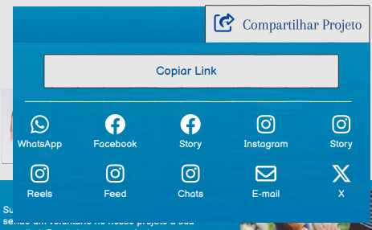

Como visitante,  
Eu quero compartilhar o projeto em minhas redes sociais ou via link,  
Para divulgar a iniciativa e alcançar mais pessoas que possam se interessar ou apoiar.

### Critérios

* O botão “Compartilhar Projeto” deve estar visível em páginas institucionais(Home).
* Ao clicar no botão, deve abrir um modal com opções de compartilhamento.
* O visitante pode escolher entre copiar o link ou usar botões de redes sociais (WhatsApp, Facebook, Instagram, E-mail e X).
* O recurso deve funcionar sem exigir login.
* Ao clicar em um botão de rede social, deve abrir a página de compartilhamento da respectiva plataforma com o link preenchido.
* A interface deve ser responsiva.

### Regras de Negócio

* **RN-01:** O link compartilhado deve redirecionar corretamente para a página pública do projeto
* **RN-02:** O visitante deve conseguir compartilhar sem criar conta ou estar autenticado.
* **RN-03:** A opção “Copiar Link” deve colocar o link na área de transferência do sistema.

### Requisitos Não Funcionais

**RNF.01 Desempenho**

* O modal de compartilhamento deve abrir em até 1 segundo após o clique.
* A ação de copiar o link ou redirecionar para redes sociais deve ocorrer instantaneamente.

**RNF.02 Segurança**

* A função de copiar link não deve expor dados sensíveis do sistema.
* Todos os redirecionamentos para redes sociais devem utilizar HTTPS.
* Deve-se evitar scripts externos que possam comprometer a integridade da aplicação.

**RNF.03 Escalabilidade**

* O sistema deve comportar aumento no número de acessos simultâneos sem perda de desempenho.
* A estrutura do modal deve permitir fácil adição de novas redes sociais no **futuro**.

**RNF.04 Manutenibilidade**

* O código do modal deve ser modularizado e documentado.

**RNF.05 Compatibilidade**

* Deve funcionar corretamente nos principais navegadores (Chrome, Firefox, Edge, Safari).
* Os botões devem abrir os apps sociais se disponíveis no dispositivo.

**RNF.06 Usabilidade**

* Os ícones das redes sociais devem ser facilmente reconhecíveis.
* A opção “Copiar Link” deve exibir mensagem visual como: “Link copiado!”.
* Todo o conteúdo deve ser acessível por teclado e leitor de tela.

### Testes de Aceitação

#### Casos de Sucesso

**CT01** - (Abertura do modal de compartilhamento)  
**Descrição:** Visitante clica no botão “Compartilhar Projeto” e o modal aparece com todas as opções.  
**Pré-requisito:** Página institucional carregada.  
**Passos:**

* Acessar uma página institucional do projeto.
* Clicar no botão “Compartilhar Projeto”.

**Resultado Esperado:** Modal aparece com ícones de redes sociais, botão de copiar link, e botão de fechar.

**CT02** - (Copiar link para área de transferência)  
**Descrição:** O visitante copia o link da página com o botão “Copiar Link”.  
**Pré-requisito:** Modal de compartilhamento aberto.  
**Passos:**

* Clicar em “Copiar Link”.

**Resultado Esperado:** Link é copiado e aparece mensagem de confirmação (“Link copiado!”).

**CT03** - (Compartilhamento via WhatsApp)  
**Descrição:** Visitante compartilha a página pelo WhatsApp.  
**Pré-requisito:** WhatsApp instalado no dispositivo ou WhatsApp Web aberto.  
**Passos:**

* Clicar no ícone do WhatsApp.
* Confirmar abertura do app/site.

**Resultado Esperado:** Interface de compartilhamento do WhatsApp é aberta com o link preenchido.

**CT04** - (Compartilhamento por e-mail)  
**Descrição:** Visitante compartilha o link do projeto via e-mail.  
**Pré-requisito:** Cliente de e-mail configurado.  
**Passos:**

* Clicar no ícone de “E-mail”.

**Resultado Esperado:** Janela de novo e-mail é aberta com o link do projeto no corpo da mensagem.

#### Casos de Insucesso

**CT05** - (Falha ao copiar o link)  
**Descrição:** O botão “Copiar Link” não funciona por falha no navegador.  
**Pré-requisito:** Navegador com bloqueios de clipboard(área de transferência).  
**Passos:**

* Clicar em “Copiar Link”.

**Resultado Esperado:** Exibir mensagem de erro: “Não foi possível copiar o link. Tente manualmente.”

**CT06** - (Botão de compartilhamento sem ação)  
**Descrição:** Um dos botões de rede social não está funcionando.  
**Pré-requisito:** Modal aberto.  
**Passos:**

* Clicar em um ícone (ex: Facebook).

**Resultado Esperado:** Nada acontece - erro de link ou ausência de redirecionamento.

### User Story Visitante - Tela de Cursos

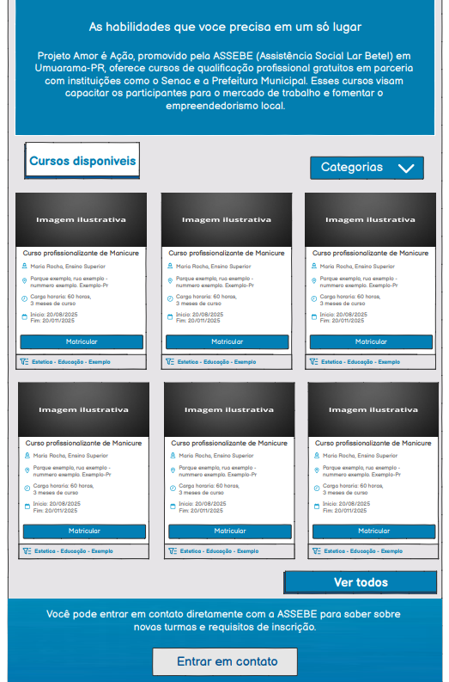

Como visitante,  
Eu quero visualizar os cursos profissionalizantes disponíveis na plataforma,  
Para me informar sobre as opções de capacitação oferecidas e realizar minha inscrição com facilidade.

### Critérios

* A tela deve apresentar um texto introdutório com informações sobre o projeto e os cursos oferecidos.
* Os cursos devem ser listados em formato de cards organizados em grid.
* Cada card de curso deve exibir:
  + Nome do curso
  + Nome do instrutor e formação
  + Descrição resumida
  + Carga horária
  + Local
  + Datas de início e término
  + Botão funcional “Matricular”
* O botão “Ver todos” deve exibir a lista completa de cursos disponíveis.
* Deve haver um botão “Entrar em contato” fixado ao final da tela.
* A listagem deve permitir filtragem por categoria de cursos, com botão ou dropdown “Categorias”.

### Regras de Negócio

* **RN-01:** O botão “Matricular” deve redirecionar o usuário para o formulário de inscrição para o curso correspondente.
* **RN-02:** O botão “Ver todos” deve carregar todos os cursos da base de dados, sem paginação truncada.
* **RN-03:** O filtro de categorias deve exibir somente os cursos que pertencem à categoria selecionada.
* **RN-04:** O botão “Entrar em contato” deve redirecionar para um link externo do WhattsApp do Projeto.
* **RN-05:** Cada curso exibido deve conter as informações obrigatórias de identificação e cronograma.

### Requisitos Não Funcionais

#### RNF.01 Desempenho

* **RNF.01.01:** A tela de cursos deve carregar em até 3 segundos.
* **RNF.01.02:** Os cards devem ser renderizados de forma leve e responsiva, mesmo em listas extensas.

#### RNF.02 Segurança

* **RNF.02.01:** Os dados dos cursos devem ser carregados via requisições seguras (HTTPS).
* **RNF.02.02:** Nenhuma informação pessoal de visitantes ou instrutores deve ser exposta indevidamente.

#### RNF.03 Escalabilidade

* **RNF.03.01:** A listagem deve ser preparada para integração com banco de dados dinâmico.
* **RNF.03.02:** Novos cursos podem ser adicionados sem necessidade de alterações estruturais no front-end.

#### RNF.04 Manutenibilidade

* **RNF.04.01:** A listagem de cursos deve ser implementada com componentes reutilizáveis.
* **RNF.04.02:** Os textos e imagens dos cards devem ser configuráveis via painel administrativo.

**RNF.05 Compatibilidade**

* **RNF.05.01**: A tela deve funcionar corretamente nos principais navegadores modernos (Chrome, Firefox, Edge, Safari).

#### RNF.06 Usabilidade

* **RNF.06.01:** Os botões devem ter tamanho e cor adequados para fácil interação.
* **RNF.06.02:** A interface deve ser responsiva em resoluções desktop, tablet e mobile.
* **RNF.06.03:** Os cursos devem estar organizados em grid com espaçamento e alinhamento consistentes.
* **RNF.06.04:** O botão “Matricular” deve estar presente em todos os cards e acessível via teclado (tab).

### Testes de Aceitação

#### Casos de Sucesso

**CT01** - (Listagem de cursos corretamente exibida) **Descrição:** Verificar se os cursos são exibidos com todas as informações.  
**Pré-requisito:** Existência de cursos cadastrados.  
**Passos/Ação:**

* Acessar a tela de cursos.
* Verificar os cards exibidos.

**Resultado Esperado:** Cada card deve exibir título, instrutor, carga horária, local, datas e botão “Matricular”.

**CT02** - (Botão “Matricular” funcional) **Descrição:** Validar o redirecionamento para o formulário de inscrição.  
**Pré-requisito:** Pelo menos um curso listado.  
**Passos/Ação:**

* Clicar em “Matricular” em qualquer card.

**Resultado Esperado:** O sistema redireciona o usuário para a página de inscrição do curso específico.

**CT03** - (Filtro de categorias aplicado corretamente)  
**Descrição:** Validar funcionamento do dropdown de categorias.  
**Pré-requisito:** Existência de cursos em diferentes categorias.  
**Passos/Ação:**

* Clicar no botão “Categorias”.
* Selecionar uma opção de categoria.

**Resultado Esperado:** Apenas os cursos daquela categoria devem ser exibidos.

**CT04** - (Botão “Ver todos” carrega cursos restantes)  
**Descrição:** Validar o carregamento completo da lista de cursos.  
**Pré-requisito:** Existência de mais cursos além dos exibidos inicialmente.  
**Passos/Ação:**

* Clicar em “Ver todos”.

**Resultado Esperado:** A tela exibe todos os cursos disponíveis na base.

**CT05** - (Botão “Entrar em contato” redireciona corretamente)  
**Descrição:** Validar o redirecionamento para a página de contato.  
**Pré-requisito:** Botão deve estar visível no final da tela.  
**Passos/Ação:**

* Clicar em “Entrar em contato”.

**Resultado Esperado:** O sistema redireciona o usuário para um link externo do WhatsApp do Projeto.

### Casos de Insucesso

**CT06** - (Curso sem botão “Matricular”)  
**Descrição:** Validar ausência de botão em caso de erro de carregamento.  
**Pré-requisito:** Erro proposital na configuração do curso.  
**Passos/Ação:**

* Carregar página com curso sem botão.

**Resultado Esperado:** O sistema exibe aviso “Inscrições encerradas” ou oculta botão com feedback.

**CT07** - (Filtro de categorias não retorna resultados)  
**Descrição:** Verificar comportamento ao aplicar filtro sem cursos.  
**Pré-requisito:** Categoria sem cursos associados.  
**Passos/Ação:**

* Selecionar uma categoria sem cursos.
* Observar resultado.

**Resultado Esperado:** Exibir mensagem “Nenhum curso encontrado para esta categoria”.

## User Story Visitante - Filtro por Categorias (Cursos)

### 

Como visitante,  
Eu quero poder filtrar os cursos exibidos por categorias como nome do curso, instrutor e gênero,  
Para localizar com mais facilidade os cursos que me interessam.

### Critérios

* A opção “Categorias” deve exibir um menu suspenso com filtros agrupados por:
  + Cursos (nome/tipo de curso)
  + Instrutores (nome dos ministrantes)
  + Gênero (categoria do curso, como estética, educação, culinária etc.)
* Cada grupo deve conter uma lista de opções com checkboxes múltiplas.
* O filtro deve funcionar de forma combinada (ex: curso X com instrutor Y).
* A lista de cursos deve ser atualizada automaticamente após a seleção/deseleção de filtros.
* O dropdown deve ser recolhido ao clicar fora da área ou ao clicar novamente no botão “Categorias”.

### Regras de Negócio

* **RN-01:** O sistema deve aplicar múltiplos filtros ao mesmo tempo (filtro cumulativo).
* **RN-02:** Ao não haver cursos compatíveis com os filtros selecionados, exibir a mensagem:“Nenhum curso encontrado com os critérios selecionados.”
* **RN-03:** Os filtros aplicados devem persistir enquanto o usuário estiver na página.
* **RN-04:** Os checkboxes podem ser todos desmarcados, retornando à exibição total.
* **RN-05:** Os dados dos filtros (nomes, categorias, etc.) devem ser atualizados automaticamente conforme os cursos disponíveis no sistema.

### Requisitos Não Funcionais

**RNF.01 Desempenho**

* **RNF.01.01:** A filtragem de categorias deve ser aplicada em até 2 segundos após a seleção.
* **RNF.01.02:** O sistema deve manter a responsividade mesmo com uma grande quantidade de cursos listados.

**RNF.02 Segurança**

* **RNF.02.01:** As requisições de filtragem devem ser feitas via conexões seguras (HTTPS).
* **RNF.02.02:** Não deve haver exposição de dados sensíveis de usuários, cursos ou categorias.

**RNF.03 Escalabilidade**

* **RNF.03.01:** O filtro deve funcionar corretamente com um número elevado de categorias cadastradas.
* **RNF.03.02:** A lógica de filtragem deve ser desacoplada do front-end, permitindo expansão e manutenção no backend.

**RNF.04 Manutenibilidade**

* **RNF.04.01:** A função de filtragem deve ser implementada de forma modular e reutilizável.
* **RNF.04.02:** Categorias devem ser carregadas de forma dinâmica, permitindo alterações via painel administrativo.

**RNF.05 Compatibilidade**

* **RNF.05.01:** O filtro de categorias deve funcionar corretamente nos principais navegadores (Chrome, Firefox, Edge, Safari).

**RNF.06 Usabilidade**

* **RNF.06.01:** A interface do filtro deve ter acessibilidade por teclado e leitura por leitores de tela.
* **RNF.06.02:** Deve haver feedback visual claro ao aplicar o filtro (ex: carregamento, mensagens).
* **RNF.06.03:** Quando não houver resultados, uma mensagem amigável (“Nenhum curso encontrado para esta categoria”) deve ser exibida.

### Testes de Aceitação

#### Casos de Sucesso

**CT01** - (Filtros exibem corretamente as opções disponíveis)  
**Pré-requisito:** Cursos com dados variados na plataforma. **Passos/Ação:**

* Acessar a tela de cursos.
* Clicar em “Categorias”.
* Visualizar os filtros “Cursos”, “Instrutores” e “Gênero”.

**Resultado Esperado:** Os filtros devem ser exibidos corretamente com as opções disponíveis.

**CT02** - (Aplicação de múltiplos filtros)  
**Pré-requisito:** Diversos cursos cadastrados.  
**Passos/Ação:**

* Selecionar 1 ou mais checkboxes de diferentes grupos (ex: Curso e Gênero).
* Observar a atualização da lista.

**Resultado Esperado:** A listagem de cursos é atualizada com base na interseção dos filtros aplicados.

**CT03** - (Limpar filtros e retornar exibição total) **Pré-requisito:** Filtros aplicados. **Passos/Ação:**

* Desmarcar todos os filtros.

**Resultado Esperado:** A listagem retorna a exibição de todos os cursos disponíveis.

**CT04** - (Fechamento do dropdown)  
 **Passos/Ação:**

* Clicar fora da área de filtros ou novamente no botão “Categorias”.

**Resultado Esperado:** O menu suspenso de filtros deve ser recolhido.

#### Casos de Insucesso

**CT05** - (Mensagem de “nenhum curso encontrado”) **Pré-requisito:** Selecionar uma combinação que não possua correspondência.  
**Passos/Ação:**

* Selecionar filtros sem interseção válida.

**Resultado Esperado:** O sistema exibe a mensagem informativa de que nenhum curso foi encontrado.

### User Story Visitante - Tela de Matrícula

### 

Como visitante,  
Eu quero preencher um formulário de matrícula para um curso específico,  
Para garantir minha inscrição de forma prática e direcionada.

### Critérios

* O formulário deve apresentar o nome do curso selecionado de forma destacada.
* A seção superior da tela deve exibir as informações resumidas do curso:
  + Nome do instrutor e formação
  + Local
  + Carga horária
  + Datas de início e término
* O formulário de matrícula deve conter os seguintes campos obrigatórios:
  + Nome completo
  + CPF
  + E-mail
  + Telefone
  + Gênero (com opções: Homem, Mulher, Prefiro não dizer)
  + CEP
  + Endereço (incluindo número da casa)
* O botão “Matricular” deve estar destacado e funcional.
* A interface deve manter o layout responsivo e acessível para todos os dispositivos.

### Regras de Negócio

* **RN-01:** O botão “Matricular” deve validar todos os campos antes do envio.
* **RN-02:** A matrícula deve ser associada diretamente ao curso selecionado, identificado via parâmetro (ID ou nome).
* **RN-03:** O gênero deve ser armazenado apenas para fins estatísticos e deve estar em conformidade com LGPD.
* **RN-04:** O formulário deve permitir somente um CPF único por curso, evitando duplicidade de inscrição.
* **RN-05:** A matrícula deve gerar uma confirmação de “Parabéns, sua matrícula foi preenchida com sucesso, em breve entraremos em contato.”.

### Requisitos Não Funcionais

#### RNF.01 Desempenho

* **RNF.01.01:** O formulário deve ser carregado em até 2 segundos.
* **RNF.01.02:** Validações devem ocorrer em tempo real sempre que possível (ex: e-mail, CPF).

#### RNF.02 Segurança

* **RNF.02.01:** O envio dos dados deve ser feito via HTTPS com criptografia.
* **RNF.02.02:** Dados pessoais devem ser armazenados com políticas de proteção adequadas à LGPD.
* **RNF.02.03:** Nenhuma informação sensível do usuário deve ser exposta no front-end ou em logs.

#### RNF.03 Escalabilidade

* **RNF.03.01:** O formulário deve permitir a adição de novos campos de forma modular, sem reestruturação do código.
* **RNF.03.02:** Deve ser possível cadastrar múltiplos cursos com seus respectivos formulários de matrícula.
* **RNF.03.03:** A associação entre cursos e inscrições deve ser feita de forma dinâmica.

#### RNF.04 Manutenibilidade

* **RNF.04.01:** O formulário deve ser implementado com componente reutilizável.
* **RNF.04.02:** Campos e rótulos devem ser parametrizáveis via painel administrativo ou arquivos de configuração.
* **RNF.04.03:** Validações devem estar centralizadas e reutilizáveis entre diferentes formulários.

#### RNF.05 Compatibilidade

* **RNF.05.01**: O formulário deve funcionar corretamente nos principais navegadores (Chrome, Firefox, Edge, Safari).
* **RNF.05.02**: O layout e interações devem se manter funcionais em diferentes tamanhos de tela e resoluções.

#### RNF.06 Usabilidade

* **RNF.06.01:** Todos os campos devem ter indicações claras e placeholders exemplares.
* **RNF.06.02:** O botão “Matricular” deve ter tamanho, cor e contraste adequados para fácil visualização.
* **RNF.06.03:** A navegação deve ser acessível por teclado (tab e enter).
* **RNF.06.04:** A interface deve ser responsiva para desktop, tablet e mobile.
* **RNF.06.05:** Campos obrigatórios devem ter mensagens de erro específicas e amigáveis.
* **RNF.06.06:** Deve ser garantido espaçamento e alinhamento consistentes entre os campos.

### Testes de Aceitação

### Casos de Sucesso

**CT01** - (Formulário exibido corretamente)  
**Descrição:** Verificar se todos os campos do formulário de matrícula estão visíveis e com rótulos apropriados.  
**Pré-requisito:** Curso existente selecionado.  
**Passos/Ação:**

* Acessar a tela de matrícula de um curso.
* Observar os campos e rótulos.

**Resultado Esperado:** Todos os campos são exibidos: Nome Completo, CPF, E-mail, Telefone, Gênero, Curso, CEP, Endereço, Número da Casa, e botão “Matricular”.

**CT02** - (Envio de matrícula bem-sucedido)  
**Descrição:** Validar que o formulário envie os dados com sucesso quando todos os campos obrigatórios são preenchidos corretamente.  
**Pré-requisito:** Curso ativo.  
**Passos/Ação:**

* Preencher todos os campos corretamente.
* Clicar no botão “Matricular”.

**Resultado Esperado:** Exibição de mensagem de confirmação (“Parabéns, sua matrícula foi preenchida com sucesso, em breve entraremos em contato.”).

**CT03** - (Botão “Matricular” funcional)  
**Descrição:** Validar que o botão dispara corretamente o envio do formulário.  
**Pré-requisito:** Formulário com campos válidos preenchidos.  
**Passos/Ação:**

* Preencher os dados.
* Clicar em “Matricular”.

**Resultado Esperado:** Dados enviados e redirecionamento ou exibição de mensagem de sucesso.

**CT04** - (Curso selecionado corretamente via formulário)  
**Descrição:** Confirmar que o campo “Curso” está preenchido automaticamente com o curso selecionado anteriormente.  
**Pré-requisito:** Acesso feito a partir do botão “Matricular” na tela de cursos.  
**Passos/Ação:**

* Clicar em “Matricular” em um curso na tela de cursos.
* Verificar o campo “Curso” na tela de matrícula.

**Resultado Esperado:** O nome do curso aparece automaticamente preenchido e bloqueado para edição.

**CT05** - (Campos obrigatórios validados corretamente)  
**Descrição:** Testar que o sistema impede envio do formulário quando campos obrigatórios estão em branco.  
**Pré-requisito:** Tela de matrícula acessada.

**Passos/Ação:**

* Deixar campos obrigatórios vazios (como CPF ou Nome).
* Clicar em “Matricular”.

**Resultado Esperado:** Mensagem de erro clara indicando os campos faltantes.

### Casos de Insucesso

**CT06** - (Formulário enviado com dados inválidos)  
**Descrição:** Verificar comportamento ao inserir dados incorretos (ex: CPF inválido, e-mail sem “@”). **Pré-requisito:** Tela de matrícula acessada.  
**Passos/Ação:**

* Preencher com dados inválidos.
* Tentar enviar o formulário.

**Resultado Esperado:** Exibição de mensagens de erro apropriadas sem envio dos dados.

**CT07** - (Curso não carregado corretamente)  
**Descrição:** Validar situação onde o curso não é pré-selecionado no campo “Curso”. **Pré-requisito:** Acesso direto à tela de matrícula sem selecionar curso.  
**Passos/Ação:**

* Acessar a tela de matrícula sem passar por um card de curso.

**Resultado Esperado:** Campo “Curso” vazio e exibição de alerta ou impedimento do envio do formulário.

**CT08** - (Erro de conexão no envio do formulário)  
**Descrição:** Simular uma falha de conexão ou erro no servidor. **Pré-requisito:** Preenchimento correto do formulário.  
**Passos/Ação:**

* Preencher corretamente.
* Desconectar da internet ou simular erros de backend.
* Clicar em “Matricular”.

**Resultado Esperado:** Exibição de mensagem de erro como “Erro ao enviar. Tente novamente mais tarde”.

**CT09** - (Usuário tenta reenviar sem corrigir erros)  
**Descrição:** Verificar se o botão “Matricular” permanece ativo mesmo com campos inválidos e não corrige erro automaticamente.  
**Pré-requisito:** Formulário com erro.  
**Passos/Ação:**

* Preencher com erros.
* Tentar enviar várias vezes sem correção.

**Resultado Esperado:** O botão não deve reenviar até os erros serem corrigidos, mantendo as mensagens de erro visíveis.

## User Story Visitante - Botão “Ver todos”

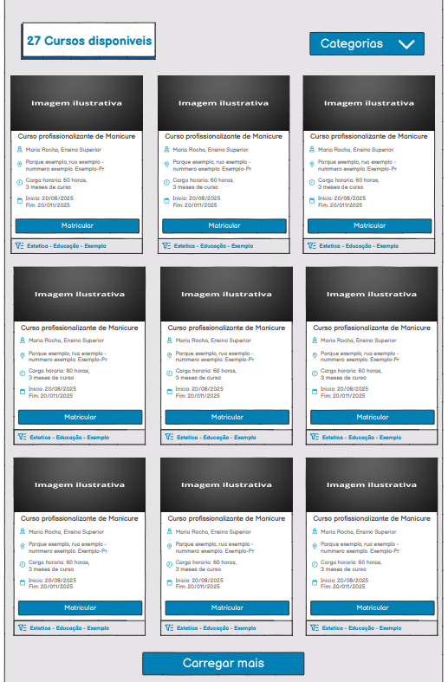

Como visitante,  
Eu quero clicar no botão “Ver todos”  
Para visualizar todos os cursos disponíveis de uma só vez, sem limitações iniciais na quantidade listada.

### Critérios de Aceitação

* O botão “Ver todos” deve estar visível abaixo da listagem de cursos.
* Ao clicar no botão, todos os cursos restantes devem ser carregados automaticamente na mesma tela.
* A ação deve ser fluida e manter a estrutura de grid dos cards.
* O botão deve deixar de ser exibido após todos os cursos serem carregados.
* Deve haver uma indicação visual de carregamento.
* Deve funcionar em conjunto com filtros de categoria, respeitando a seleção atual.

### Regras de Negócio

* **RN-01:** O botão “Ver todos” deve realizar uma requisição para a backend trazendo o restante dos cursos paginados.
* **RN-02:** O botão deve ser ocultado ou desabilitado após exibir todos os cursos.
* **RN-03:** O carregamento adicional deve manter a ordenação e agrupamento por categoria caso o filtro esteja ativo.
* **RN-04:** O botão “Carregar mais” deve aparecer se houver mais cursos além da quantidade inicialmente exibida.

### Requisitos Não Funcionais

**RNF.01 Desempenho**

* **RNF.01.01:** O carregamento adicional de cursos deve ocorrer em até 2 segundos.
* **RNF.01.02:** O botão “Ver todos” deve exibir feedback visual enquanto os dados estão sendo carregados.

**RNF.02 Segurança**

* **RNF.02.01:** As requisições feitas pelo botão devem usar HTTPS.
* **RNF.02.02:** Não deve haver exposição de dados internos da API ou do banco.

**RNF.03 Escalabilidade**

* **RNF.03.01:** A funcionalidade deve suportar bases com centenas de cursos.
* **RNF.03.02:** A estrutura deve permitir futuras substituições por scroll infinito, sem reestruturação completa.

**RNF.04 Manutenibilidade**

* **RNF.04.01:** A lógica do botão deve estar encapsulada em componente reutilizável.
* **RNF.04.02:** O número de cursos por carregamento deve ser configurável.

**RNF.05 Compatibilidade**

* **RNF.05.01:** O botão deve funcionar nos principais navegadores e dispositivos móveis.
* **RNF.05.02:** A responsividade da grid deve ser mantida após o carregamento adicional.

**RNF.06 Usabilidade**

* **RNF.06.01:** O botão deve ter rótulo claro (“Ver todos” ou “Carregar mais”).
* **RNF.06.02:** A navegação por teclado deve permitir ativar o botão com “Enter”.  
  + 1. **Testes de Aceitação**

### Casos de Sucesso

**CT01** - (Botão “Ver todos” visível quando aplicável)  
**Descrição:** Verificar se o botão “Ver todos” aparece quando há mais cursos disponíveis além dos exibidos inicialmente. **Pré-requisito:** Existência de mais de 9 cursos cadastrados.  
**Passos/Ação:**

* Acessar a tela de cursos como visitante.
* Observar a parte inferior da listagem.

**Resultado Esperado:** O botão “Ver todos” deve estar visível.

**CT02** - (Botão “Ver todos” carrega todos os cursos restantes)

**Descrição:** Validar se, ao clicar no botão, os cursos restantes são carregados com sucesso.  
**Pré-requisito:** Existência de mais cursos além dos exibidos inicialmente.  
**Passos/Ação:**

* Clicar no botão “Ver todos”.
* Aguardar o carregamento da lista.

**Resultado Esperado:** Todos os cursos da base devem ser exibidos.

**CT03** - (Botão “Ver todos” respeita filtros por categoria) **Descrição:** Validar se, após aplicar um filtro de categoria, o botão “Ver todos” exibe apenas os cursos daquela categoria.  
**Pré-requisito:** Existência de categorias com múltiplos cursos.  
**Passos/Ação:**

* Selecionar uma categoria no dropdown “Categorias”.
* Clicar no botão “Ver todos”.

**Resultado Esperado:** Devem ser exibidos somente os cursos da categoria filtrada.

**CT04** - (Botão é ocultado após exibição completa)  
**Descrição:** Verificar se o botão “Ver todos” desaparece após o carregamento de todos os cursos.  
**Pré-requisito:** Ação de carregar todos os cursos.  
**Passos/Ação:**

* Clicar no botão “Ver todos”.
* Observar o botão após o carregamento completo.

**Resultado Esperado:** O botão deve ser ocultado.

**CT05** - (Indicação de carregamento ao clicar no botão)  
**Descrição:** Verificar se há feedback visual durante o carregamento dos cursos.  
**Pré-requisito:** Tempo de carregamento perceptível. **Passos/Ação:**

* Clicar no botão “Ver todos”.
* Observar o comportamento do botão ou da tela.

**Resultado Esperado:** Deve haver indicador de carregamento (ex: “Carregando...”).

**Casos de Insucesso**

**CT06** - (Botão “Ver todos” não aparece quando não há mais cursos)  
**Descrição:** Verificar se o botão é corretamente ocultado quando todos os cursos já estão visíveis.  
**Pré-requisito:** Menos de 9 cursos cadastrados.  
**Passos/Ação:**

* Acessar a tela de cursos.

**Resultado Esperado: O botão** “Ver todos” não deve aparecer.

**CT07** - (Erro ao carregar cursos ao clicar no botão)  
**Descrição:** Validar comportamento em caso de falha de comunicação com o servidor.  
**Pré-requisito:** Simulação de falha no back-end ou rede.  
**Passos/Ação:**

* Clicar no botão “Ver todos”.

**Resultado Esperado:** Mensagem de erro ou alerta amigável deve ser exibida.

**CT08** - (Botão “Ver todos” exibe cursos duplicados)  
**Descrição:** Verificar se há duplicação de cursos na listagem após o carregamento.  
**Pré-requisito:** Base com cursos distintos.  
**Passos/Ação:**

* Clicar no botão “Ver todos”.

**Resultado Esperado:** Cada curso deve aparecer apenas uma vez.

## User Story Visitante - Sobre Nós



Como visitante,  
Eu quero acessar uma seção com a missão social do projeto,  
Para conhecer melhor seus propósitos, ações e impacto na comunidade.

### Critérios

* O visitante deve localizar o “Sobre nós” no menu superior ou no rodapé da página.
* A seção deve apresentar a missão social, histórico, metas e impacto social do Projeto Amor e Ação.
* A visualização da área “Sobre nós” não deve exigir login.
* A interface deve ser responsiva e funcionar em desktops, tablets e celulares.

### Regras de Negócio

* **RN-01:** A seção “Sobre nós” deve estar disponível para todos os usuários, independentemente de autenticação.
* **RN-02:** O conteúdo precisa se adaptar corretamente a diferentes tamanhos de tela.

### Requisitos Não Funcionais

**RNF.01 Desempenho**

* **RNF.01.01:** A seção “Sobre nós” deve ser exibida em até 1 segundo após o clique no link/menu.
* **RNF.01.02:** A disponibilidade da seção deve ser garantida mesmo em horários de pico.

**RNF.02 Segurança**

* **RNF.02.01:** Todo o tráfego de dados deve ocorrer por HTTPS.

**RNF.03 Escalabilidade**

* **RNF.03.01:** O sistema deve suportar milhares de acessos simultâneos à seção sem falhas.

**RNF.04 Manutenibilidade**

* **RNF.04.01:** O conteúdo textual da seção deve ser separado da lógica do sistema (ex: via banco de dados ou arquivos de configuração).

**RNF.05 Compatibilidade**

* **RNF.05.01:** Deve funcionar corretamente nos principais navegadores (Chrome, Firefox, Edge, Safari).
* **RNF.05.02:** Deve ser responsivo para dispositivos móveis, tablets e desktops.

**RNF.06 Usabilidade**

* **RNF.06.01:** O botão/link “Sobre nós” deve ser intuitivo e de fácil acesso no menu e no rodapé.
* **RNF.06.02:** A navegação até “Sobre nós” deve exigir no máximo dois cliques.
* **RNF.06.03:** O conteúdo deve ser apresentado de forma clara, objetiva e legível.
* **RNF.06.04:** A seção deve atender às diretrizes de acessibilidade (contraste, navegação por teclado, texto alternativo etc.).

### Testes de Aceitação

#### Casos de Sucesso

**CT01** - (Localização do “Sobre nós” no menu)  
**Descrição:** O visitante chega ao “Sobre nós” por meio do menu de navegação.  
**Pré-requisito:** O menu da plataforma deve estar acessível e visível.  
**Passos/Ação:**

* Entrar na plataforma pelo desktop ou mobile.
* Clicar no “Sobre nós” pelo menu.

**Resultado Esperado:** Uma página com a missão, objetivos e impacto social é exibida.

**CT02** - (Localização no rodapé da página)  
**Descrição:** O visitante descobre a seção “Sobre nós” ao descer até o rodapé da página.  
**Pré-requisito:** A página inicial deve estar carregada.  
**Passos/Ação:**

* Entrar na plataforma.
* Descer até o rodapé da página.
* Clicar em “Sobre nós”.

**Resultado Esperado:** Uma página com a missão, objetivos e impacto social é exibida.

**CT03** - (Acesso público à seção “Sobre nós”)  
**Descrição:** Um visitante que não está autenticado acessa o “Sobre nós” da plataforma.  
**Pré-requisito:** Acesso à página sem estar logado.  
**Passos/Ação:**

* Entrar na plataforma em uma aba anônima ou sem login.
* Clicar em “Sobre nós” no menu ou no rodapé.

**Resultado Esperado:** As informações sobre missão e contato são apresentadas normalmente, sem restrições.

**CT04** - (Funcionamento responsivo da seção em mobile)  
**Descrição:** O “Sobre nós” funciona adequadamente no mobile.  
**Pré-requisito:** Dispositivo móvel com navegador.  
**Passos/Ação:**

* Entrar na plataforma no mobile.
* Navegar até o “Sobre nós”.
* Verificar a legibilidade e o acesso aos detalhes de contato.

**Resultado Esperado:** Layout ajustado, conteúdo legível e funcional.

#### Casos de Insucesso

**CT05** - (Erro de rede ao acessar “Sobre nós”)  
**Descrição:** O visitante tenta acessar o “Sobre nós” sem acesso à internet.  
**Pré-requisito:** Dispositivo sem conexão.  
**Passos/Ação:**

* Desconectar a internet.
* Entrar na plataforma e clicar em “Sobre nós”.

**Resultado Esperado:** Uma mensagem de erro amigável:  
 “Erro ao carregar a página. Verifique sua conexão e tente novamente.”

**CT06** - (Link ausente no menu e rodapé)  
 **Descrição:** O link para o “Sobre nós” não está disponível nem no menu nem no rodapé.  
 **Pré-requisito:** A página deve estar carregada.  
 **Passos/Ação:**

* Entrar na plataforma.
* Procurar o link “Sobre nós” no menu e no rodapé.

**Resultado Esperado:** Usuário não encontra o acesso às informações institucionais - falha na navegação.

## User Story Visitante - Formulário de Voluntariado

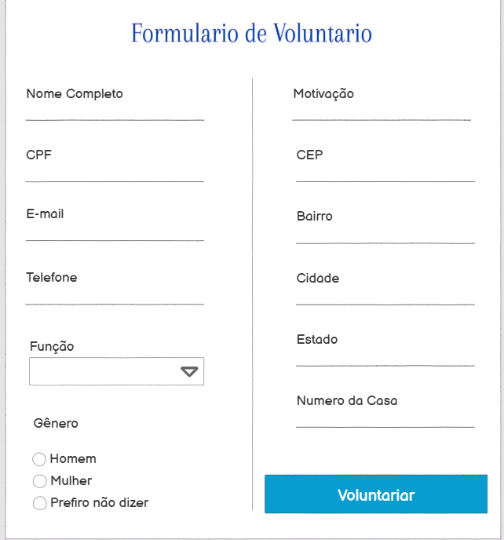

Como visitante interessado em contribuir,  
Eu quero acessar e preencher um formulário de voluntariado,  
Para me cadastrar e colaborar com o Projeto conforme minhas habilidades e disponibilidade.

### Critérios

* O formulário deve estar acessível por meio do menu ou rodapé “Como Ajudar”.
* Deve conter os seguintes campos obrigatórios:
  + Nome completo
  + CPF
  + E-mail
  + Telefone
  + Função (campo do tipo dropdown) com opções de atuação disponíveis
  + Gênero (opções),
  + Motivação
  + Endereço completo (CEP, bairro, cidade, estado, número da casa)
* Deve haver um botão de envio “Voluntariar”.
* Todos os campos devem ser validados (ex: e-mail válido, CPF numérico).
* Exibir mensagem de sucesso após o envio correto.
* Caso falte algum campo obrigatório, o sistema deve alertar o visitante.

### Regras de Negócio

* **RN-01:** O formulário só deve ser aceito se todos os campos obrigatórios estiverem preenchidos.
* **RN-02:** O campo “Função” deve ser um dropdown contendo as funções disponíveis para voluntariado, como por exemplo: apoio em eventos, apoio administrativo, suporte digital, entre outras.
* **RN-03:** O campo “Gênero” deve ser de escolha única entre “Homem”, “Mulher” ou “Prefiro não dizer”.
* **RN-04:** Após o envio, os dados devem ser armazenados no banco e encaminhados para o setor responsável.
* **RN-05:** Deve haver uma confirmação visual após o envio: “Parabéns, o formulário foi preenchido com sucesso, em breve entraremos em contato.”.

### Requisitos Não Funcionais

**RNF.01 Desempenho**

* O carregamento do formulário deve ocorrer em até 2 segundos.
* O envio deve ser processado em no máximo 3 segundos.

**RNF.02 Segurança**

* Os dados devem ser transmitidos por HTTPS.
* O CPF e e-mail não devem ser expostos ou utilizados sem consentimento.
* Validações no lado do cliente e servidor devem prevenir injeções ou dados inválidos.

**RNF.03 Escalabilidade**

* O formulário deve suportar aumento no número de envios simultâneos sem comprometer o desempenho.
* Deve ser possível adicionar novos campos ou funções sem reestruturar a interface.

**RNF.04 Manutenibilidade**

* A lógica de validação e envio deve ser modular e documentada.

**RNF.05 Compatibilidade**

* Compatível com os principais navegadores e dispositivos móveis.
* Funcional em Android, iOS, Windows e navegadores como Chrome, Firefox, Safari e Edge.

**RNF.06 Usabilidade**

* Campos bem identificados e organizados em colunas para fácil preenchimento.
* O botão “Voluntariar” deve ter destaque visual.
* Mensagens de erro e sucesso devem ser claras e acessíveis.
* A navegação por teclado e leitores de tela deve ser suportada.  
  + 1. **Testes de Aceitação**

**Casos de Sucesso**

**CT01** - (Cadastro de voluntário com todos os campos válidos)  
**Descrição:** Testar o envio do formulário com todos os campos obrigatórios preenchidos corretamente.  
**Pré-requisito:** Página do formulário de voluntário carregada e acessível.  
**Passos/Ação:**

* Preencher todos os campos obrigatórios com dados válidos.
* Selecionar uma função no campo dropdown.
* Selecionar uma opção de gênero.
* Clicar no botão “Voluntariar”.

**Resultado Esperado:** Deve aparecer uma mensagem: “Parabéns, o formulário foi preenchido com sucesso, em breve entraremos em contato.”.

**CT02** - (Campo "Função" exibe opções corretamente)  
**Descrição:** Verificar se o campo dropdown “Função” apresenta as opções disponíveis.  
**Pré-requisito:** Página do formulário aberta.  
**Passos/Ação:**

* Clicar no campo dropdown “Função”.

**Resultado Esperado:** Deve exibir a lista de funções disponíveis (ex: Apoio em eventos, Administrativo, etc.) e deve permitir a seleção de apenas uma opção.

**CT03** - (Navegação e preenchimento fluido em dispositivos móveis)  
**Descrição:** Verificar se o formulário é acessível e funcional em dispositivos móveis.  
**Pré-requisito:** Acesso por smartphone ou tablet.  
**Passos/Ação:**

* Acessar o site via dispositivo móvel.
* Navegar até a seção “Como Ajudar” e abrir o formulário.
* Preencher e enviar com dados válidos.

**Resultado Esperado:** Formulário responsivo e funcional, botões e campos acessíveis e clicáveis e por fim cadastro realizado com sucesso.

### Casos de Insucesso

**CT04** - (Envio com campo obrigatório em branco)  
**Descrição:** Validar que o sistema bloqueia envio caso algum campo obrigatório esteja vazio.  
**Pré-requisito:** Página do formulário carregada.  
**Passos/Ação:**

* Preencher o formulário, deixando um campo obrigatório em branco (ex: CPF).
* Clicar no botão “Voluntariar”.

**Resultado Esperado:** O sistema não permite o envio, exibe uma mensagem de erro clara indicando o campo obrigatório que falta.

**CT05** - (Envio com e-mail em formato inválido)  
 **Descrição:** Testar a validação de formato de e-mail.  
 **Pré-requisito:** Página do formulário aberta.  
 **Passos/Ação:**

* Preencher o campo de e-mail com texto inválido (ex: “joao.com”).
* Preencher os demais campos corretamente.
* Clicar em “Voluntariar”.

**Resultado Esperado:** Envio é bloqueado e exibe uma mensagem de erro indicando e-mail inválido.

**CT06** - (Seleção inválida ou nenhuma seleção no campo “Função”)  
**Descrição:** Testar se o sistema exige a escolha de uma função no dropdown.  
**Pré-requisito:** Página do formulário aberta.  
**Passos/Ação:**

* Preencher todos os campos corretamente, exceto o campo “Função” (deixar em branco ou sem seleção).
* Clicar em “Voluntariar”.

**Resultado Esperado:** Formulário não deve ser enviado, exibe uma mensagem de alerta: “Selecione uma função para voluntariado.”

* 1. **User Story Visitante - Doação via Pix**

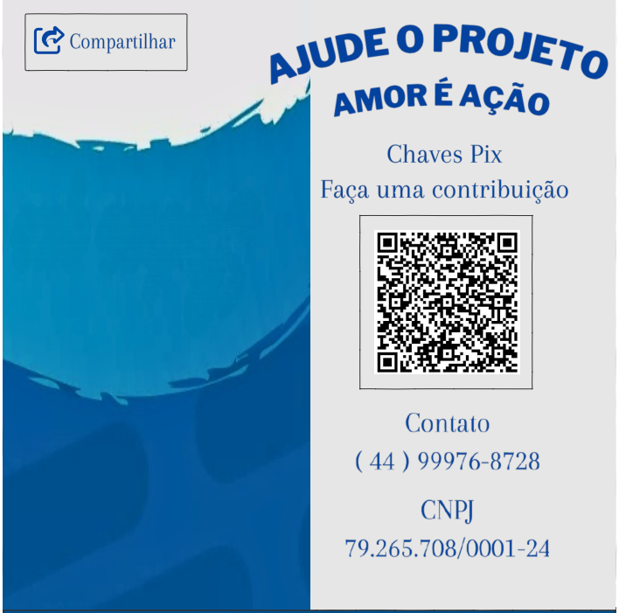

Como visitante,

Quero acessar uma página com QR Code Pix e opções de compartilhamento,

Para contribuir facilmente com o Projeto "Amor é Ação".

* + 1. **Critérios**
* O visitante deve visualizar um QR Code vinculado à chave Pix do Projeto.
* Deve estar claro na página que a contribuição será feita via Pix.
* A página deve permitir o compartilhamento do QR Code por WhatsApp, redes sociais e outros canais.
* As informações de contato e CNPJ do Projeto devem estar visíveis na mesma página.
* O botão de compartilhamento deve estar visível e acessível no topo da tela.
  + 1. **Regras de Negócio**
* **RN-01:** A chave Pix deve ser previamente cadastrada e validada pelo Projeto.
* **RN-02:** O QR Code exibido deve corresponder exatamente à chave Pix ativa do Projeto.
* **RN-03:** A funcionalidade de compartilhamento deve contemplar canais como WhatsApp, Facebook, Instagram, X e e-mail.
* **RN-04:** O Projeto não deve repassar ao doador eventuais taxas de transação via Pix.
* **RN-05:** Informações sensíveis (como a chave Pix e CNPJ) devem ser protegidas contra leitura indevida.
* **RN-06:** A página deve ser responsiva, funcionando corretamente em dispositivos móveis, tablets e desktops.
  + 1. **Requisitos Não Funcionais**

**RNF.01 Desempenho**

* **RNF.01.01:** O QR Code deve ser exibido em até 2 segundos após o carregamento da página.
* **RNF.01.02:** O botão de compartilhamento deve responder à interação em até 1 segundo.

**RNF.02 Segurança**

* **RNF.02.01:** Comunicação entre cliente e servidor deve ocorrer exclusivamente por HTTPS.
* **RNF.02.02:** QR Code e chave Pix não devem estar acessíveis no código-fonte em texto aberto.

**RNF.03 Escalabilidade**

* **RNF.03.01:** A página deve suportar pelo menos 10 mil acessos simultâneos sem queda de desempenho.

**RNF.04 Manutenibilidade**

* **RNF.04.01:** O código de exibição do QR Code e compartilhamento deve ser modular e documentado.
* **RNF.04.02:** Ações dos usuários devem ser registradas em logs de auditoria (ex: cliques no botão de compartilhar).

**RNF.05 Compatibilidade**

* **RNF.05.01:** Compatível com navegadores modernos (Chrome, Firefox, Safari, Edge).
* **RNF.05.02:** QR Code exibido em formato compatível com leitores bancários padrão.

**RNF.06 Usabilidade**

* **RNF.06.01:** QR Code em tamanho mínimo de 240x240 px, com contraste adequado.
* **RNF.06.02:** Botão de compartilhamento deve ter ícone claro e texto explicativo (ex: “Compartilhar”).
* **RNF.06.03:** Mensagens claras devem orientar o usuário em caso de falhas ou ações bem-sucedidas.
* **RNF.06.04:** Página deve atender critérios de acessibilidade WCAG 2.1 (ex: navegação por teclado e contraste).
  + 1. **Testes de Aceitação**

**Casos de Sucesso**

**CT01** - (Exibir QR Code Pix na página de doação)

**Descrição:** O visitante acessa a página e visualiza o QR Code vinculado à chave Pix do Projeto.

**Pré-requisito:** Chave Pix válida cadastrada.

**Passos/Ação:**

* Acessar a página de doação.

**Resultado Esperado:** QR Code é exibido corretamente e pode ser escaneado.

**CT02** - (Compartilhar QR Code por canais sociais)

**Descrição:** Visitante utiliza botão “Compartilhar” para enviar QR Code por WhatsApp ou redes sociais.

**Pré-requisito:** Página de doação acessível.

**Passos/Ação:**

* Clicar no botão de compartilhamento.
* Escolher canal (WhatsApp, Facebook etc.).

**Resultado Esperado:** Link com imagem do QR Code é enviado corretamente.

**Casos de Insucesso**

**CT03** - (Falha ao carregar QR Code)

**Descrição:** A página tenta carregar um QR Code com chave Pix inválida.

**Pré-requisito:** Chave Pix ausente ou corrompida.

**Passos/Ação:**

* Acessar a página de doação.

**Resultado Esperado:** Mensagem “QR code indisponível". Tente novamente mais tarde.”

**CT04** - (Erro ao compartilhar QR Code)

**Descrição:** O botão de compartilhamento não funciona.

**Pré-requisito:** Página carregada normalmente.

**Passos/Ação:**

* Clicar no botão de compartilhamento.

**Resultado Esperado:** Mensagem de erro: “Não foi possível compartilhar o QR Code.”

* 1. **User Story Visitante - Cadastro de Parceria**

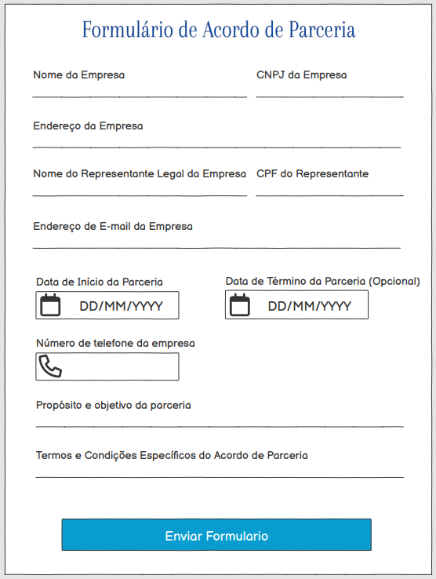

Como representante de uma empresa parceira,

Quero preencher e enviar um formulário com os dados da parceria,

Para formalizar o acordo de parceria com o Projeto "Amor é Ação".

* + 1. **Critérios**
* O formulário deve conter os seguintes campos obrigatórios:
  + Nome da empresa
  + CNPJ da Empresa
  + Endereço da empresa
  + Nome do representante legal
  + CPF do Representante Legal
  + E-mail de contato
  + Data de início da parceria
  + Telefone da empresa
  + Propósito/objetivo da parceria
* O campo “Data de término da parceria” deve ser opcional.
* O botão "Enviar Formulário" deve validar os dados e registrar o envio.
* Deve haver campo de texto para termos e condições específicas do acordo.
* A mensagem de confirmação deve ser exibida após envio bem-sucedido.
  + 1. **Regras de Negócio**
* **RN-01:** Os dados enviados devem ser armazenados de forma segura e acessíveis apenas por administradores autorizados do Projeto.
* **RN-02:** O CNPJ da empresa e o CPF do representante devem ser validados conforme padrões nacionais.
* **RN-03:** O e-mail do representante deve seguir o padrão de formato válido (ex: [nome@empresa.com](mailto:nome@empresa.com)).
* **RN-04:** O número de telefone deve permitir apenas números e DDD.
* **RN-05:** A data de início não pode ser posterior à data atual.
* **RN-06:** O botão "Enviar Formulário" deve permanecer inativo até que os campos obrigatórios estejam preenchidos.
  + 1. **Requisitos Não Funcionais**

**RNF.01 Desempenho**

**RNF.01.01:** O formulário deve ser carregado em até 2 segundos após o acesso à página.

**RNF.01.02:** O envio dos dados deve ser processado em até 1 segundo após o clique.

**RNF.01.03:** As mensagens de confirmação e erro devem ser exibidas em até 500ms após o envio.

**RNF.02 Segurança**

**RNF.02.01:** Os dados do formulário devem ser transmitidos por meio de HTTPS.

**RNF.02.02:** Nenhuma informação sensível (CNPJ, CPF, telefone, e-mail, termos) deve ser exposta no código-fonte.

**RNF.02.03:** O sistema deve validar entradas para evitar injeção de código ou scripts maliciosos.

**RNF.02.04:** Deve haver autenticação de administradores para acessar os dados armazenados.

**RNF.03 Escalabilidade**

**RNF.03.01:** O formulário deve suportar centenas de envios simultâneos sem degradação perceptível.

**RNF.04 Manutenibilidade**

**RNF.04.01:** O código do formulário deve ser modular e documentado.

**RNF.04.02:** Logs devem registrar o envio dos formulários, erros e status do sistema.

**RNF.04.03:** O sistema deve permitir a atualização dos campos e validações sem impactar o restante da aplicação.

**RNF.05 Compatibilidade**

**RNF.05.01:** O formulário deve funcionar em navegadores modernos: Chrome, Firefox, Edge, Safari.

**RNF.05.02:** Deve ser compatível com dispositivos móveis, tablets e desktops.

**RNF.05.03:** Os campos de data devem ser compatíveis com navegadores que suportam input do tipo date.

**RNF.06 Usabilidade**

**RNF.06.01:** Os campos devem ter labels visíveis e placeholders explicativos.

**RNF.06.02:** Os campos devem ser claramente identificados, com máscaras para CPF, CNPJ e datas.

**RNF.06.03:** Os campos devem ser acessíveis via teclado e leitores de tela.

**RNF.06.04:** O botão de envio deve estar claramente identificado e ser fácil de encontrar.

**RNF.06.05:** Feedback visual (verde/vermelho) deve indicar campos válidos ou com erro.

**RNF.06.06:** O layout deve seguir princípios de design responsivo e boa legibilidade.

* + 1. **Testes de Aceitação**

**Casos de Sucesso**

**CT01 -** (Envio de formulário completo)

**Descrição:** Representante preenche todos os campos obrigatórios e envia o formulário.

**Pré-requisito:** Todos os campos válidos.

**Passos/Ação:**

* Acessar o formulário.
* Preencher todos os campos obrigatórios.
* Clicar em "Enviar Formulário".

**Resultado Esperado:** Dados são salvos e mensagem “Formulário enviado com sucesso!” é exibida.

**CT02 -** (Envio com data de término em branco)

**Descrição:** O campo de data de término da parceria é deixado vazio.

**Pré-requisito:** Demais campos válidos.

**Passos/Ação**

* Preencher campos obrigatórios.
* Deixar campo de término em branco.
* Enviar formulário.

**Resultado Esperado:** Formulário é aceito normalmente.

**CT03 -** (Máscara de telefone aplicada corretamente)

**Descrição:** O campo de telefone formata automaticamente o número ao digitar.

**Pré-requisito:** Acesso ao formulário

**Passos/Ação:**

* Inserir número no campo telefone.

**Resultado Esperado:** Número aparece formatado como (XX) XXXXX-XXXX.

**CT04 -** (Validação de e-mail correta)

**Descrição:** Apenas e-mails válidos são aceitos.

**Pré-requisito:** Acesso ao formulário.

**Passos/Ação:**

* Inserir um e-mail válido.

**Resultado Esperado:** Campo é aceito e sem erro.

**CT05 -** (Campos com feedback visual)

**Descrição:** Campos obrigatórios exibem feedback verde ao serem preenchidos corretamente.

**Pré-requisito:** Acesso ao formulário.

**Passos/Ação:**

* Preencher um campo obrigatório.

**Resultado Esperado:** Borda verde ou ícone indica sucesso na validação.

**CT06** - (Validação de CNPJ e CPF válidos)

**Pré-requisito:** Acesso ao formulário.

**Passos/Ação:**

* Inserir CNPJ e CPF válidos.

**Resultado esperado:** O sistema aceita os dados e permite envio.

**Casos de Insucesso**

**CT07 -** (Envio do formulário com CNPJ inválido)

**Pré-requisito:** Acesso ao formulário.

**Passos/Ação:**

* Inserir um CNPJ fora do padrão ou inválido.

**Resultado esperado:** Sistema exibe mensagem de erro e impede envio.

**CT08 -** (Campos obrigatórios vazios)

**Descrição:** O formulário não é enviado com campos obrigatórios em branco.

**Pré-requisito:** Acesso ao formulário.

**Passos/Ação:**

* Deixar um ou mais campos obrigatórios vazios.
* Tentar enviar.

**Resultado Esperado:** Formulário não é enviado e mensagens de erro são exibidas.

**CT09 -** (Formato de e-mail inválido)

**Descrição:** Inserção de e-mail sem "@" ou domínio.

**Pré-requisito:** Acesso ao formulário.

**Passos/Ação:**

* Inserir um e-mail como “[empresaemail.com](http://empresaemail.com)”.
* Tentar enviar.

**Resultado Esperado:** Mensagem “Formato de e-mail inválido” é exibida.

**CT10 -** (Telefone com formato errado)

**Descrição:** Inserção de caracteres não numéricos no campo de telefone.

**Pré-requisito:** Acesso ao formulário.

**Passos/Ação:**

* Inserir “abc12345”.
* Tentar enviar.

**Resultado Esperado:** Exibição de mensagem “Número de telefone inválido”.

**CT11 - (**Data de início maior que a atual)

**Descrição:** Usuário insere data futura como início da parceria.

**Pré-requisito:** Acesso ao formulário.

**Passos/Ação:**

* Inserir uma data de início após a data atual.
* Tentar enviar.

**Resultado Esperado:** Erro: “Data de início não pode ser no futuro.”

**CT12 -** (Falha de conexão ao enviar formulário)

**Descrição:** Simular perda de conexão no envio.

**Pré-requisito:** Acesso ao formulário.

**Passos/Ação:**

* Preencher o formulário.
* Desconectar a internet.
* Clicar em "Enviar Formulário".

**Resultado Esperado:** Exibição de mensagem “Erro ao enviar. Verifique sua conexão e tente novamente.”

* 1. **User Story Visitante - Rodapé**

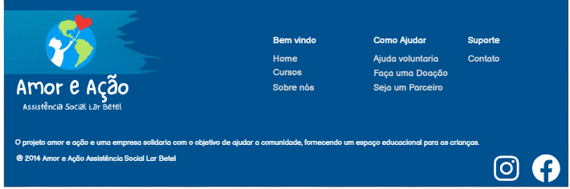

Como visitante,

Eu quero visualizar o rodapé em todas as páginas públicas do site,

Para acessar informações institucionais, canais de suporte, redes sociais e entender o propósito do projeto Amor e Ação.

* + 1. **Critérios**
* O rodapé deve estar visível em todas as páginas públicas da plataforma.
* O rodapé deve conter as seguintes seções:
  + Logo e nome da instituição.
  + Navegação rápida: Home, Cursos, Sobre nós
  + Como Ajudar: Ajuda voluntária, Faça uma Doação, Seja um Parceiro.
  + Suporte: Contato.
  + Texto institucional explicativo sobre o projeto.
  + Direitos autorais e ano da criação do projeto.
  + Ícones com links para redes sociais (Instagram e Facebook).
* O rodapé deve ter contraste adequado e boa legibilidade.
* Os links devem redirecionar corretamente para as respectivas páginas internas ou externas.
  + 1. **Regras de Negócio**
* **RN-01:** O rodapé deve estar presente em todas as páginas públicas.
* **RN-02:** Os links presentes devem redirecionar corretamente para páginas funcionais e ativas.
* **RN-03:** Os ícones das redes sociais devem abrir em nova aba/janela do navegador.
* **RN-04:** O link do contato deve abrir uma página externa para o WhatsApp de suporte.
  + 1. **Requisitos Não Funcionais**

**RNF.01 Desempenho**

* **RNF.01.01:** O rodapé deve carregar completamente junto com o restante da página, sem atrasos visíveis.
* **RNF.01.02:** Todos os links e ícones do rodapé devem ter resposta imediata ao clique.

**RNF.02 Segurança**

* **RNF.02.01:** Os links para redes sociais devem estar protegidos contra injeção de scripts (XSS).

**RNF.03 Escalabilidade**

* **RNF.03.01:** O componente do rodapé deve ser reutilizável em todas as páginas da plataforma.

**RNF.04 Manutenibilidade**

* **RNF.04.01:** O código do rodapé deve seguir boas práticas de componentização, com separação entre HTML, CSS.

**RNF.05 Compatibilidade**

* **RNF.04.01:** O rodapé deve ser exibido corretamente nos principais navegadores (Chrome, Firefox, Edge, Safari).
* **RNF.04.02:** O rodapé deve ser responsivo e adaptado a diferentes resoluções de tela (incluindo mobile).

**RNF.06 Usabilidade**

* **RNF.06.01:** O texto do rodapé deve apresentar contraste adequado e ser legível, seguindo os padrões WCAG.
* **RNF.06.02:** Os links devem ter espaçamento suficiente para facilitar o clique em dispositivos touch.
* **RNF.06.03:** O rodapé deve ser navegável via teclado e compatível com leitores de tela (uso de ARIA labels e roles apropriados).
* **RNF.06.04:** Ícones de redes sociais devem conter texto alternativo descritivo.
  + 1. **Testes de Aceitação**

**Casos de Sucesso**

**CT01 -** (Visualização do rodapé em todas as páginas públicas)

**Descrição:** Validar se o rodapé é exibido corretamente em todas as páginas públicas.

**Pré-requisito:** Sistema online e páginas públicas ativas.

**Passos/Ação:**

* Acessar páginas como Home, Cursos, Sobre nós, Ajuda voluntária etc.
* Rolar até o final da página.

**Resultado Esperado:** O rodapé institucional é exibido com todos os elementos previstos.

**CT02 -** (Redirecionamento de links do rodapé)

**Descrição:** Verificar se todos os links do rodapé redirecionam corretamente.

**Pré-requisito:** Todas as páginas de destino ativas e ícones com links configurados.

**Passos/Ação:**

* Clicar nos links de Home, Cursos, Sobre nós, etc.
* Clicar nos links de Ajuda voluntária, Doação, Parceria.

**Resultado Esperado:** O usuário é redirecionado corretamente para cada página ou recurso correspondente.

**CT03 -** (Abertura de redes sociais em nova aba)

**Descrição:** Verificar se os ícones de Instagram e Facebook abrem corretamente os respectivos perfis em nova aba.

**Pré-requisito:** Links das redes sociais devem estar cadastrados corretamente.

**Passos/Ação:**

* Clicar nos ícones das redes sociais.

**Resultado Esperado:** Nova aba se abre com o perfil oficial da instituição.

**CT04 -** (Link de suporte via WhatsApp)

**Descrição:** Verificar se o link de contato abre corretamente a conversa com o suporte via WhatsApp.

**Pré-requisito:** Link do WhatsApp configurado corretamente.

**Passos/Ação:**

* Clicar em “Contato” na seção de suporte do rodapé.

**Resultado Esperado:** O navegador abre nova aba com a página oficial de conversa do WhatsApp com o número da instituição.

**Casos de Insucesso**

**CT05 -** (Rodapé não carregado)

**Descrição:** Validar falha de exibição do rodapé.

**Pré-requisito:** Página pública carregada.

**Passos/Ação:**

* Acessar qualquer página pública.
* Verificar ausência do rodapé.

**Resultado Esperado:** Exibição de falha ou ausência dos elementos do rodapé.

**CT06 -** (Links quebrados ou sem redirecionamento)

**Descrição:** Verificar se algum link do rodapé não redireciona corretamente.

**Pré-requisito:** Rodapé exibido corretamente.

**Passos/Ação:**

* Clicar em todos os links do rodapé.

**Resultado Esperado:** Caso algum link esteja inativo, o sistema deve exibir página de erro amigável ou mensagem informando que o conteúdo está indisponível.

## User Story Administrador - Tela de Login

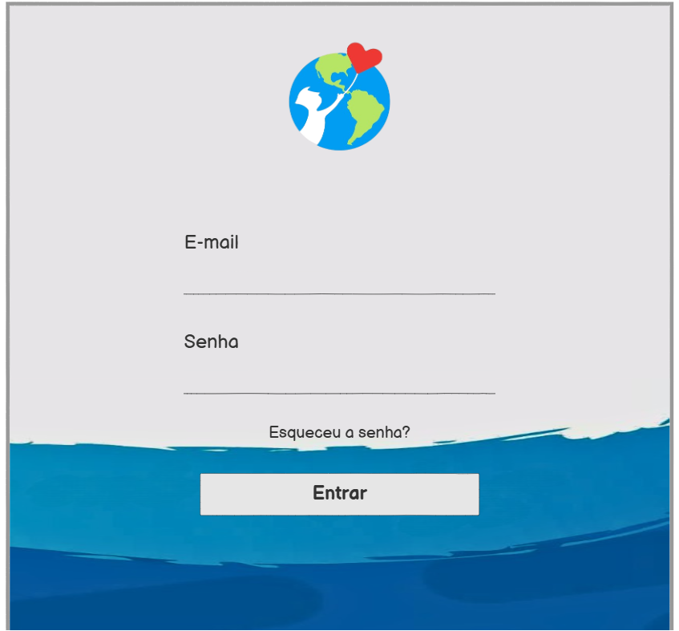

Como administrador

Eu quero fazer login com meu e-mail e senha

Para que eu possa me autenticar e acessar as funcionalidades do sistema.

### Critérios

* A tela deve conter os campos e-mail e senha.
* O campo de e-mail deve aceitar apenas formatos válidos.
* O campo de senha deve ocultar os caracteres digitados.
* Deve existir um botão "Entrar" que valide os campos e inicie a autenticação.
* Deve haver um link “Esqueceu a senha?” que direcione o usuário para a recuperação de senha.

### Regras de negócio

* **RN-01**: O login deve permitir apenas usuários cadastrados e ativos no sistema.
* **RN-02**: Após 5 tentativas de login com falha, a conta deve ser temporariamente bloqueada por 15 minutos.
* **RN-03:** O campo de e-mail deve ser único no banco de dados.
* **RN-04**: A senha deve conter, no mínimo, 8 caracteres, incluindo letras e números.

### Requisitos Não Funcionais

**RNF.01 Desempenho**

* **RNF.01.01**:O sistema deve responder às ações do usuário, como validação de login e exibição de mensagens, em até 2 segundos em 95% das tentativas.
* **RNF.01.02**: O carregamento da tela de login não deve ultrapassar 3 segundos em condições normais de uso local.

**RNF.02 Segurança**

* **RNF.02.01**: As credenciais de login devem ser armazenadas de forma segura, utilizando algoritmos de hash com salt (ex: bcrypt).
* **RNF.02.02**: O campo de senha deve ocultar os caracteres digitados e permitir alternância para visualização, se habilitado.
* **RNF.02.03**: Após 5 tentativas inválidas de login, a conta do usuário deve ser temporariamente bloqueada por 15 minutos.
* **RNF.02.04:** A aplicação deve prevenir ataques de força bruta e injeção de comandos por meio de validações locais robustas.

**RNF.03 Escalabilidade**

* **RNF.03.01**: A arquitetura da autenticação deve permitir futura integração com sistemas de autenticação externos (ex: OAuth, LDAP, autenticação multifator).
* **RNF.03.02**: O sistema deve comportar um número crescente de usuários administradores sem degradação perceptível de desempenho.

**RNF.04 Manutenibilidade**

* **RNF.04.01**: Os campos da tela de login devem ser implementados como componentes reutilizáveis e desacoplados.
* **RNF.04.02**: A lógica de autenticação deve ser documentada e modular para facilitar manutenção e testes unitários.

**RNF.05 Compatibilidade**

* **RNF.05.01**: A tela de login deve funcionar corretamente nos navegadores modernos e ser responsiva para diferentes dispositivos.

**RNF.06 Usabilidade**

* **RNF.06.01**: A tela deve conter validações visuais em tempo real para campos obrigatórios e mensagens de erro claras.
* **RNF.06.02**: O botão “Entrar” só deve ser ativado quando os campos obrigatórios forem preenchidos corretamente.
* **RNF.06.03**: Deve haver um link “Esqueceu a senha?” visível, com fácil acesso e explicação sobre o processo de recuperação.
  + 1. **Teste de Aceitação**

## Casos de Sucesso

**CT01** - (Login com dados válidos)

**Descrição**: Verificar se um usuário pode fazer login com sucesso usando um e-mail e senha válidos.

**Pré-requisito**: Um usuário deve estar cadastrado no sistema.

**Passos/Ação**:

* Acessar a tela de Login.
* Preencher o campo "e-mail".
* Preencher o campo "senha".
* Clicar no botão "Entrar".

**Resultado Esperado**:O sistema valida e autentica o usuário.O usuário é redirecionado para a tela dashboard do sistema.

**CT02** - (Visualização dos campos de login)

**Descrição**: Verificar se os campos "e-mail" e "senha", e o botão "Entrar" estão visíveis na tela de login.

**Pré-requisito**: N/A

**Passos/Ação**:

* Acessar a tela de Login.

**Resultado Esperado**: Os campos "e-mail" e "senha" e o botão "Entrar" são exibidos corretamente na tela.

**CT03** - (Formato válido de e-mail)

**Descrição**: Validar se o campo de e-mail aceita apenas formatos válidos.

**Pré-requisito**: N/A

**Passos/Ação:**

* Acessar a tela de Login.
* Preencher o campo "e-mail".
* Preencher o campo "senha".
* Clicar no botão "Entrar".

**Resultado Esperado**: O sistema valida, sem exibir mensagem de erro de formato de e-mail.

**CT04** - (Ocultação de caracteres da senha)

**Descrição**: Verificar se os caracteres digitados no campo de senha são ocultados.

**Pré-requisito**: N/A

**Passos/Ação:**

* Acessar a tela de Login.
* Digitar caracteres no campo "senha".

**Resultado Esperado**: Os caracteres digitados no campo "senha" são exibidos como asteriscos.

**CT05** - (Redirecionamento para recuperação de senha)

**Descrição**: Validar se o link "Esqueceu a senha?" direciona o usuário para a tela de recuperação de senha.

**Pré-requisito**: N/A

**Passos/Ação:**

* Acessar a tela de Login.
* Clicar em "Esqueceu a senha?".

**Resultado Esperado**: O usuário é redirecionado para a tela de recuperação de senha.

## Casos de Insucesso

**CT06** - (Login com e-mail incorreto)

**Descrição**: Verificar se o sistema impede o login com um e-mail não cadastrado ou incorreto.

**Pré-requisito**: N/A

**Passos/Ação**:

* Acessar a tela de Login.
* Preencher o campo "e-mail" com um e-mail que não está cadastrado ou que está incorreto.
* Preencher o campo "senha".
* Clicar no botão "Entrar".

**Resultado Esperado**: O sistema exibe uma mensagem de erro "E-mail ou senha inválidos".

**CT07** - (Login com senha incorreta)

**Descrição**: Verificar se o sistema impede o login com uma senha incorreta para um e-mail válido.

**Pré-requisito**: Um usuário deve estar cadastrado no sistema.

**Passos/Ação**:

* Acessar a tela de Login.
* Preencher o campo "e-mail" com um e-mail válido e cadastrado.
* Preencher o campo "senha" com uma senha incorreta.
* Clicar no botão "Entrar".

**Resultado Esperado**:O sistema exibe uma mensagem de erro clara é exibida "E-mail ou senha inválidos".

**CT08** - ( Tentativa de login com campo e-mail vazio)

**Descrição**: Validar se o sistema não permite o login quando o campo "e-mail" está vazio.

**Pré-requisito**: N/A

**Passos/Ação**:

* Acessar a tela de Login.
* Deixar o campo "e-mail" vazio.
* Preencher o campo "senha".
* Clicar no botão "Entrar".

**Resultado Esperado**: O sistema exibe uma mensagem de validação "Campo e-mail é obrigatório". O login não é efetuado.

**CT09** - (Tentativa de login com campo senha vazio)

**Descrição**: Validar se o sistema não permite o login quando o campo "senha" está vazio.

**Pré-requisito**: N/A

**Passos/Ação**:

* Acessar a tela de Login.
* Preencher o campo "e-mail".
* Deixar o campo "senha" vazio.
* Clicar no botão "Entrar".

**Resultado Esperado**: O sistema exibe uma mensagem de validação "Campo senha é obrigatório". O login não é efetuado.

**CT10** - (Formato inválido de e-mail)

**Descrição**: Validar se o campo de e-mail não aceita formatos inválidos.

**Pré-requisito**: N/A

**Passos/Ação**:

* Acessar a tela de Login.
* Preencher o campo "e-mail" com um formato de e-mail inválido.
* Preencher o campo "senha".
* Clicar no botão "Entrar".

**Resultado Esperado**: O sistema exibe uma mensagem de erro de validação "Formato de e-mail inválido". O login não é efetuado.

## User Story Administrador - Tela de Esqueceu a Senha

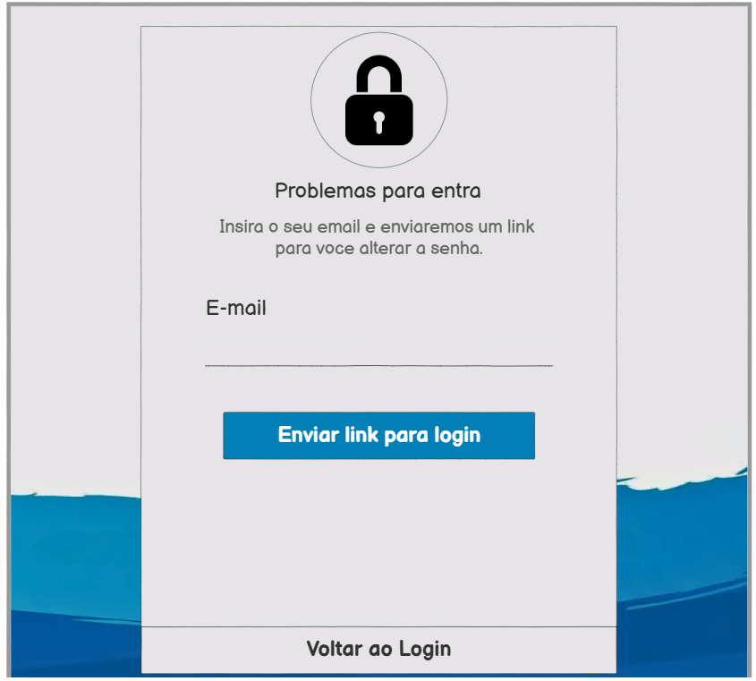

Como um administrador que esqueceu sua senha

Eu quero solicitar um link para redefinir minha senha

Para que eu possa recuperar o acesso à minha conta no sistema.

### Critérios

* A tela deve exibir um ícone visual de cadeado e um texto informativo sobre o processo de recuperação de senha.
* A tela deve conter um campo para "E-mail".
* O campo "E-mail" deve aceitar apenas formatos válidos de e-mail.
* Deve existir um botão "Enviar link para login" que ao ser clicado, enviará no e-mail um link de recuperação.
* Deve existir um link "Voltar ao Login" que direcione o usuário de volta para a tela de login.
* Após o envio bem-sucedido do link, uma mensagem de confirmação deve ser exibida ao usuário.
* Em caso de e-mail não cadastrado, uma mensagem apropriada deve ser exibida ao usuário.
* O campo "Email" deve ser obrigatório para o envio do link.

### Regras de negócio

* **RN-01**: Ao solicitar a recuperação de senha, o sistema deve verificar se o e-mail informado está cadastrado no sistema.
* **RN-02**: Se o e-mail for válido é cadastrado, o sistema deve gerar um link de recuperação de senha único, com validade limitada no tempo, e enviá-lo para o e-mail do usuário.
* **RN-03:** Após o processamento da solicitação, o sistema deve exibir uma mensagem informando que o link foi enviado.
* **RN-04**: O link de recuperação de senha deve ser criptografado e conter um token que expire após o uso ou após um período de tempo.
* **RN-05**:Pode ser implementado um limite de solicitações de recuperação de senha por e-mail.
* **RN-06**: O campo de e-mail deve aceitar apenas formatos válidos de e-mail.

### Requisitos Não Funcionais

**RNF.01 Desempenho**

* **RNF.01.01**: O envio do link de recuperação de senha deve ser processado em até 3 segundos em 95% das tentativas.
* **RNF.01.02**: O carregamento da tela "Esqueceu a Senha" não deve ultrapassar 2 segundos em condições normais de uso.

**RNF.02 Segurança**

* **RNF.02.01**: O link de recuperação de senha gerado deve ser único, não previsível e com tempo de expiração.
* **RNF.02.02**: O sistema deve prevenir ataques de força bruta ou enumeração de e-mails na tela de recuperação de senha, possivelmente com limites de requisições ou CAPTCHA.
* **RNF.02.03**: As comunicações para o envio de e-mails de recuperação de senha devem ser seguras.

**RNF.03 Escalabilidade**

* **RNF.03.01**: A funcionalidade de recuperação de senha deve ser capaz de lidar com um volume crescente de solicitações sem degradação significativa de desempenho.

**RNF.04 Manutenibilidade**

* **RNF.04.01**: A lógica de geração e envio de links de recuperação de senha deve ser modular e bem documentada.

**RNF.05 Compatibilidade**

* **RNF.05.01**: A tela "Esqueceu a Senha" deve funcionar corretamente nos navegadores modernos e ser responsiva para diferentes dispositivos.

**RNF.06 Usabilidade**

* **RNF.06.01**: A tela deve exibir mensagens de validação claras para o campo "E-mail".
* **RNF.06.02**: A mensagem de sucesso após o envio do link deve ser clara e orientar o usuário sobre os próximos passos.
* **RNF.06.03**: O botão "Enviar link para login" só deve ser ativado quando o campo "E-mail" contiver um valor.
  + 1. **Teste de Aceitação**

## Casos de Sucesso

**CT01** - (Solicitação de link com e-mail cadastrado)

**Descrição**: Verificar se o usuário consegue solicitar o link de recuperação de senha usando um e-mail válido e cadastrado.

**Pré-requisito**: Um usuário deve estar cadastrado no sistema.

**Passos/Ação**:

* Acessar a tela "Esqueceu a Senha".
* Preencha o campo "E-mail".
* Clicar no botão "Enviar link para login".

**Resultado Esperado**:O sistema exibe uma mensagem de sucesso "Link de recuperação enviado para o seu e-mail” e o sistema envia um e-mail com o link de recuperação para seu email..

**CT02** - (Visualização de elementos da tela)

**Descrição**: Confirmar a presença de todos os elementos visuais esperados na tela de "Esqueceu a Senha", conforme o design.

**Pré-requisito**: N/A

**Passos/Ação**:

* Acessar a tela de "Esqueceu a Senha"..

**Resultado Esperado**: O ícone de cadeado, o texto informativo, o campo "E-mail", o botão "Enviar link para login" e o link "Voltar ao Login" são exibidos corretamente na tela.

**CT03** - (Redirecionamento do link "Voltar ao Login")

**Descrição**: Verificar se o link "Voltar ao Login" direciona o usuário de volta para a tela de login.

**Pré-requisito**: N/A

**Passos/Ação:**

* Acessar a tela de "Esqueceu a Senha".
* Clicar no link "Voltar ao Login".

**Resultado Esperado**: O sistema redireciona o usuário para a tela de login.

**CT04** - (Formato válido de e-mail(Aceitação))

**Descrição**: Validar que o campo de e-mail aceita e processa um formato de e-mail padrão válido na tela de recuperação.

**Pré-requisito**: N/A

**Passos/Ação:**

* Acessar a tela "Esqueceu a Senha".
* Preencher o campo de "E-mail".
* Clicar no botão "Enviar link para login".

**Resultado Esperado**: O sistema aceita a submissão, sem exibir mensagem de erro de formato de e-mail. (A mensagem de sucesso ou erro dependerá se o e-mail está cadastrado ou não, mas não será um erro de formato).

## Casos de Insucesso

**CT05** - (Solicitação de link com e-mail não cadastrado)

**Descrição**: Verificar que o sistema impede o envio do link de recuperação para um e-mail não cadastrado, ou exibe uma mensagem genérica de segurança.

**Pré-requisito**: N/A

**Passos/Ação**:

* Acessar a tela "Esqueceu a Senha".
* Preencher o campo de "E-mail".
* Clicar no botão "Enviar link para login".

**Resultado Esperado**: Uma mensagem de erro/informação é exibida (ex: "Se o e-mail estiver cadastrado, um link será enviado para sua caixa de entrada." ou "E-mail não encontrado." - Recomendado a mensagem genérica por segurança).

**CT06** - (Tentativa de solicitação com campo e-mail vazio)

**Descrição**: Validar que o sistema não permite a solicitação de link quando o campo "E-mail" está vazio.

**Pré-requisito**: N/A

**Passos/Ação**:

* Acessar a tela "Esqueceu a Senha".
* Deixar o campo "E-mail" vazio.
* Clicar no botão "Enviar link para login".

**Resultado Esperado**:Uma mensagem de validação de campo obrigatório é exibida para o campo "E-mail" (ex: "Campo email é obrigatório" ou "Por favor, preencha o e-mail"). O link não é enviado.

**CT07** - (Formato inválido de e-mail (Rejeição))

**Descrição**: Verificar que o campo "E-mail" rejeita formatos de e-mail inválidos na tela de recuperação.

**Pré-requisito**: N/A

**Passos/Ação**:

* Acessar a tela "Esqueceu a Senha".
* Preencher no campo "E-mail" um e-mail invalido.
* Clicar no botão "Enviar link para login".

**Resultado Esperado**: Uma mensagem de erro de validação de formato de e-mail é exibida (ex: "Formato de e-mail inválido" ou "Por favor, insira um e-mail válido"). O link não é enviado.

* 1. **User Story - Usuário Administrador - Navegação no Painel Lateral**

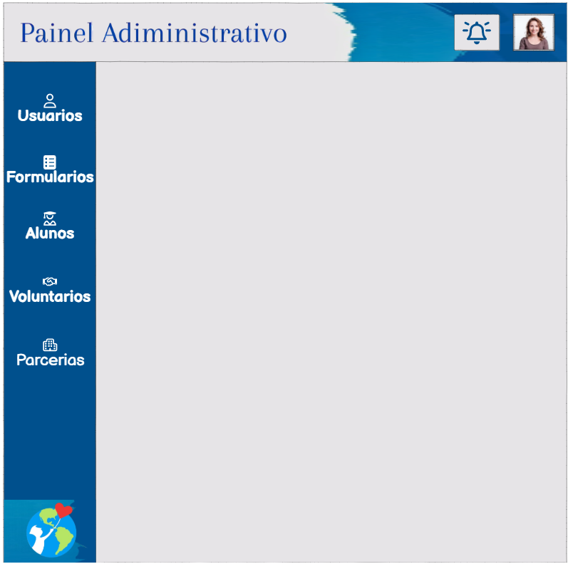

Como Usuário Administrador,

Eu quero acessar diferentes seções administrativas através do menu lateral,

Para gerenciar usuários, formulários, alunos, voluntários, parcerias e histórico de forma ágil e centralizada.

* + 1. **Critérios de Aceitação**
* O menu lateral deve estar sempre visível em todas as páginas da área administrativa.
* Cada item do menu lateral deve conter um ícone representativo e rótulo textual.
* O item ativo (página atual) deve ser destacado visualmente.
* Os links devem redirecionar corretamente para suas respectivas páginas:
* Usuários: Página de listagem e gestão de usuários.
* Formulários: Página para visualização e controle de cursos e formulário de voluntários.
* Alunos: Página de gerenciamento de dados dos alunos cadastrados.
* Voluntários: Página de gerenciamento de dados dos voluntários cadastrados.
* Parcerias: Visualização e controle de parceiros da instituição.
* Histórico: Registro de voluntários e alunos.
* O logotipo e o ícone da instituição devem estar fixos na parte inferior do menu.
* No topo direito da tela deve ser exibida a foto de perfil do administrador logado, com opção futura de dropdown para configurações ou logout.
  + 1. **Regras de Negócio**
* **RN-01:** Apenas usuários autenticados como administradores podem acessar o painel.
* **RN-02:** Cada item do menu deve levar a uma rota distinta e restrita a usuários com permissão.
* **RN-03:** O menu deve permanecer fixo e funcional em diferentes resoluções.
* **RN-04:** O ícone da instituição na parte inferior do menu deve redirecionar para a página inicial administrativa.
* **RN-05:** A foto do administrador logado deve ser recuperada e exibida automaticamente no topo da interface.
* **RN-06:** A navegação entre páginas não deve exigir recarregamento total da interface (SPA - Single Page Application, se aplicável).
  + 1. **Requisitos Não Funcionais**

**RNF.01 Desempenho**

* **RNF.01.01:** A troca entre páginas através do menu deve ocorrer em até 1 segundo.
* **RNF.01.02:** A interface do painel deve carregar completamente em até 2 segundos.

**RNF.02 Segurança**

* **RNF.02.01:** O acesso a cada rota de navegação deve ser protegido por autenticação e autorização.
* **RNF.02.02:** Nenhum dado sensível deve ser exibido a usuários não autorizados, mesmo via URL.

**RNF.03 Escalabilidade**

* **RNF.03.01:** O menu lateral deve permitir a inclusão de novos módulos administrativos futuramente, sem quebra de layout.

**RNF.04 Manutenibilidade**

* **RNF.04.01:** O menu deve ser implementado como componente reutilizável, isolado das demais telas.
* **RNF.04.02:** Os ícones e rotas devem ser definidos em estrutura configurável.

**RNF.05 Compatibilidade**

* **RNF.05.01:** O painel deve funcionar em diferentes navegadores modernos (Chrome, Firefox, Edge, Safari).
* **RNF.05.02:** Deve ser responsivo, funcionando bem em tablets e monitores widescreen.

**RNF.06 Usabilidade**

* **RNF.06.01:** Os ícones devem ter descrições acessíveis (ARIA labels).
* **RNF.06.02:** O item ativo deve ter contraste visual suficiente para destacar a navegação atual.
* **RNF.06.03:** A navegação deve ser compatível com teclado (tabulação) e leitores de tela.
* **RNF.06.04:** A imagem do administrador no topo deve conter alt text descritivo ("Foto do administrador").
  + 1. **Testes de Aceitação**

**Casos de Sucesso**

**CT01 -** (Acesso ao painel lateral e visualização dos itens)

**Descrição:** Validar a presença e o layout do menu lateral.

**Pré-requisito:** Usuário administrador autenticado.

**Passos/Ação**:

* Acessar o sistema com uma conta de administrador.
* Verificar se o menu lateral é exibido.
* Confirmar presença dos itens: Usuários, Formulários, Alunos, Voluntários, Parcerias, Histórico.

**Resultado Esperado:** Todos os itens são exibidos com ícone, rótulo e destaque no item ativo.

**CT02 -** (Redirecionamento correto ao clicar em cada item do menu)

**Descrição:** Verificar funcionamento de navegação por clique.

**Pré-requisito:** Páginas de destino devem estar ativas e vinculadas às rotas.

**Passos/Ação**:

* Clicar no item “Formulários”.
* Clicar no item “Alunos”.
* Clicar no item “Voluntários”.

**Resultado Esperado:** Cada clique leva à tela correspondente, sem recarregamento completo da aplicação.

**CT03 -** (Exibição da imagem do usuário no topo)

**Descrição:** Validar exibição da foto do administrador.

**Pré-requisito:** Foto de perfil cadastrada para o usuário.

**Passos/Ação**:

* Acessar o painel com conta de administrador.

**Resultado Esperado:** A imagem aparece no canto superior direito com borda e proporção 1:1.

**Casos de Insucesso**

**CT04 -** (Acesso ao painel sem autenticação)

**Descrição:** Usuário tenta acessar painel administrativo sem login.

**Passos/Ação**:

* Acessar diretamente a URL do painel.

**Resultado Esperado:** Sistema redireciona para a tela de login e exibe “Acesso restrito. Faça login.”

**CT05 -** (Erro ao clicar em item de menu com rota inexistente)

**Descrição:** Administrador tenta acessar item com rota quebrada.

**Pré-requisito:** Rota configurada incorretamente ou removida.

**Passos/Ação**:

* Clicar em item com erro de rota.

**Resultado Esperado:** Exibição de mensagem “Página não encontrada” e opção de voltar à home administrativa.

**CT06 -** (Tentativa de acesso por perfil não autorizado)

**Descrição:** Usuário comum tenta acessar o painel lateral.

**Pré-requisito:** Usuário sem perfil de administrador autenticado.

**Passos/Ação**:

* Tentar acessar o painel administrativo.

**Resultado Esperado:** Mensagem de erro “Permissões insuficientes. Acesso negado.”

* 1. **User Story Administrador - Listar Usuários**

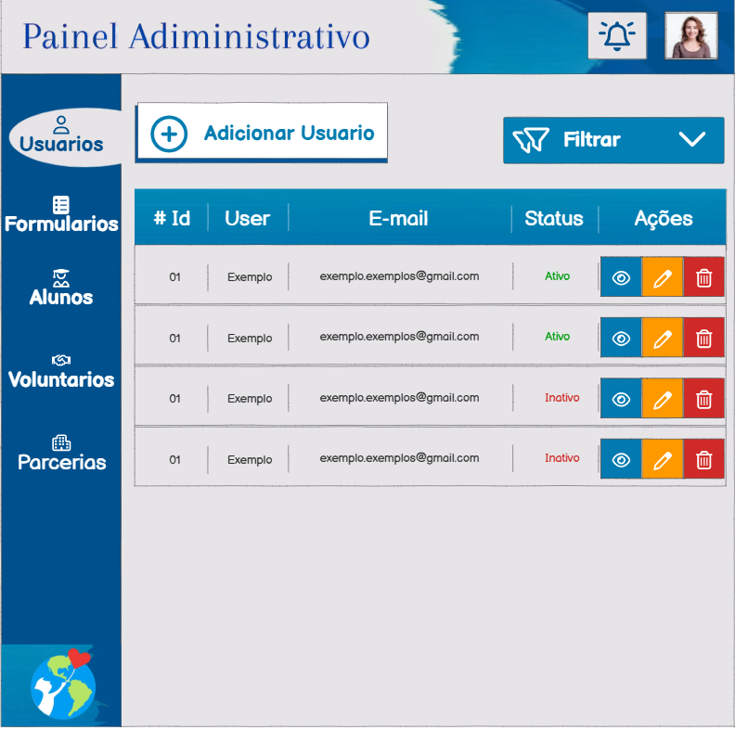

Como Usuário Administrador,

Eu quero ver todos os usuários cadastrados,

Para que eu possa gerenciar acesso, status e ações.

### Critérios

* Deve exibir em tabela os campos: ID, User, E‑mail, Status e Ações.
* Ícones de ações devem permitir visualizar detalhes, editar e excluir.
* Botão "Adicionar Usuário" disponível.
* Botão "Filtrar" visível e funcional.
* Status exibido como “Ativo” (em verde) ou “Inativo” (em vermelho).

### Regras de negócio

* **RN-01**: Usuários com status “Inativo” não podem logar.
* **RN-02**: E‑mail deve ser único.
* **RN-03**: Exclusão exige confirmação.
* **RN-04**: Todas as operações: criar, visualizar, editar, excluir, devem ser auditáveis tendo registro de quem, quando e o quê fez.

### Requisitos Não Funcionais

**RNF.01 Desempenho**

* **RNF.01.01**: Tela carrega em menos de  3 segundos mesmo com 1.000 registros.

**RNF.02 Segurança**

* **RNF.02.01**: Apenas usuários com o perfil de "Administrador" devem ter acesso à tela de gerenciamento de usuários.

**RNF.03 Escalabilidade**

* **RNF.03.01**: O sistema deve ser capaz de gerenciar um crescimento de 50% no número de usuários anualmente sem degradação significativa de performance.

**RNF.04 Manutenibilidade**

* **RNF.04.01**: O código-fonte da tela de gerenciamento de usuários deve ser modular e bem documentado, facilitando a compreensão e futuras alterações.
* **RNF.04.02**:Novas colunas ou ações na tabela de usuários devem ser facilmente adicionadas sem a necessidade de grandes refatorações.
* **RNF.04.03**:As atualizações e correções de bugs na funcionalidade de gerenciamento de usuários devem ser implementadas com mínimo impacto em outras partes do sistema.

**RNF.05 Compatibilidade**

* **RNF.05.01**: A tela deve ser compatível e funcionar nos principais navegadores.
* **RNF.05.02**:A interface deve se adaptar corretamente a diferentes resoluções de tela, incluindo dispositivos móveis.

**RNF.06 Usabilidade**

* **RNF.06.01**:Os ícones de ações (visualizar, editar, excluir) devem ser intuitivos e facilmente reconhecíveis pelos usuários.
* **RNF.06.02**:Mensagens de feedback claras devem ser exibidas após cada operação, seja de sucesso ou falha.
  + 1. **Teste de Aceitação**

## Casos de Sucesso

**CT01** - (Exibir todos os usuários corretamente na tabela)

**Descrição**: Validar se a tela exibe todos os usuários com as colunas corretas.

**Pré-requisito**: O sistema possui ao menos 3 usuários cadastrados.

**Passos/Ação**:

* Acessar o sistema com um usuário com perfil Administrador.
* Navegar até a tela "Listar Usuários".

**Resultado Esperado**:A tabela deve carregar com as colunas ID, User, E‑mail, Status e Ações, exibindo todos os

usuários cadastrados.

**CT02** - (Ícones de ações visíveis e funcionais)

**Descrição**: Verificar se os ícones de visualizar detalhes, filtrar, editar e excluir estão presentes e funcionam corretamente.

**Pré-requisito**: Usuário administrador autenticado.

**Passos/Ação**:

* Ir até a linha de um usuário qualquer.
* Clicar nos ícones de visualizar, editar e excluir.

**Resultado Esperado**: Cada ícone deve abrir sua respectiva funcionalidade.

**CT03** - (Botão "Adicionar Usuário" funcional)

**Descrição**: Validar se o botão "Adicionar Usuário" está visível e direcionar corretamente.

**Pré-requisito**: Usuário administrador autenticado.

**Passos/Ação**:

* Acessar a tela "Listar Usuários".
* Clicar em "Adicionar usuário".

**Resultado Esperado**: Usuário é redirecionado para a tela de cadastro de novo usuário.

**CT04** - (Botão "Filtrar" funcional)

**Descrição**: Validar que o botão de filtro abre painel de filtros e permite filtrar corretamente.

**Pré-requisito**: Existem usuários com diferentes status, cargos ou nomes.

**Passos/Ação**:

* Clicar no botão "Filtrar".
* Aplicar filtros (ex: Status = "Inativo").

**Resultado Esperado**: Lista é atualizada conforme o filtro aplicado e exibe apenas os usuários correspondentes.

## Casos de Insucesso

**CT05** - (Acesso negado para usuário sem permissão)

**Descrição**: Validar que usuários sem perfil de Administrador não acessam a tela.

**Pré-requisito**: Usuário comum autenticado.

**Passos/Ação**:

* Tentar acessar a URL direta da tela de gerenciamento de usuários.

**Resultado Esperado**: Exibição de mensagem "Acesso negado" ou redirecionamento para página de erro/login.

**CT06** - (Não exibir os usuários na tabela)

**Descrição**: Simular falha na conexão com o banco de dados, em que os usuários cadastrados não são listados.

**Pré-requisito**: O sistema possui usuários cadastrados e estes não estão sendo listados.

**Passos/Ação**:

* Acessar o sistema com um usuário com perfil Administrador.
* Navegar até a tela "Listar Usuários".

**Resultado Esperado**: É impressa uma mensagem informando: “Falha na conexão ou no carregamento de informações. Recarregue a página.”.

**CT07** - (Ícones de ação não funcionais ou ausentes)

**Descrição**: Simular Ausência ou ineficácia dos ícones presentes.

**Pré-requisito**: O sistema possui usuários cadastrados e que estão sendo exibidos na página de listagem de usuários.

**Passos/Ação**:

* Acessar o sistema com um usuário com perfil Administrador.
* Navegar até a tela "Listar Usuários".
* Notar que os ícones de visualizar detalhes, filtragem, edição, criação ou exclusão não estão visíveis ou que não estão funcionando.

**Resultado Esperado**: O sistema exibe uma mensagem de erro: “Não foi possível carregar as funcionalidades dos ícones. Recarregue a página”.

**CT08** - (Falha ao carregar itens do painel de filtros)

**Descrição**: Validar o comportamento do sistema quando ocorre falha na obtenção dos dados para popular os campos do painel de filtros.

**Pré-requisito**: Simulação de falha na API ou banco de dados responsável pelo carregamento dos itens de filtro.

**Passos/Ação**:

* Acessar a tela de listagem de usuários.
* Clicar no botão “Filtrar” para abrir o painel de filtros
* Simular falha no carregamento dos dados dos campos.

**Resultado Esperado**: O sistema exibe mensagem clara de erro, como: “Não foi possível carregar os filtros. Recarregue a página.”.

* 1. **User Story Administrador - Filtrar Usuários**

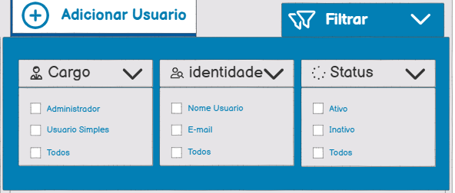

Como Usuário Administrador,

Eu quero filtrar a lista de usuários por cargo, nome, e-mail e status,

Para que encontre rapidamente o usuário desejado.

### Critérios

* Painel de filtro com três campos: Cargo, Identidade (nome/e-mail) e Status.
* Cada filtro apresenta opções com caixas de seleção, incluindo "Todos".
* Aplicar filtro atualiza a lista conforme seleção.
* Fechar o painel mantém os filtros ativos.

### Regras de negócio

* **RN-01**: Se não selecionar nenhum critério, exibe todos.
* **RN-02**: Permite combinação de múltiplos critérios (AND).
* **RN-03**: Filtros devem ser persistentes enquanto estiverem abertos.

### Requisitos Não Funcionais

**RNF.01 Desempenho**

* **RNF.01.01**: Aplicar filtros em até 1 segundo.
* **RNF.01.02:** O sistema deve garantir que a aplicação dos filtros não degrade o tempo de resposta da tela de listagem para além de 1 segundo, mesmo com 1.500 usuários cadastrados.

**RNF.02 Segurança**

* **RNF.02.01**: Apenas usuários autenticados e com perfil de Administrador podem acessar e utilizar o painel de filtros na tela de usuários.
* **RNF.02.02:** Às requisições para aplicação dos filtros devem ser validadas para evitar ataques de injeção (SQL Injection, XSS).
* **RNF.02.03:** O sistema deve registrar logs de acesso e uso do painel de filtros para auditoria e detecção de uso indevido.
* **RNF.02.04:** O acesso ao painel de filtros deve ser protegido por autenticação forte e controle de sessão.

**RNF.03 Escalabilidade**

* **RNF.03.01**: O sistema deve suportar o uso de filtros simultaneamente por múltiplos administradores sem degradação perceptível de desempenho, mesmo com aumento no número de usuários.
* **RNF.03.02:** O sistema deve suportar o aumento do volume de usuários e dados sem necessidade de reescrita significativa do código do filtro.

**RNF.04 Manutenibilidade**

* **RNF.04.01**: Os campos de filtro devem ser facilmente expansíveis.
* **RNF.04.02:** O sistema deve possuir testes automatizados para validação do funcionamento dos filtros após alterações.

**RNF.05 Compatibilidade**

* **RNF.05.01**: Os filtros devem funcionar nos principais navegadores modernos, como: Chrome, Firefox, Edge, Safari e etc.
* **RNF.05.02**: O sistema deve suportar diferentes sistemas operacionais, incluindo: Windows, macOS, Linux, iOS e Android para acesso aos filtros.

**RNF.06 Usabilidade**

* **RNF.06.01**: Filtros devem ser auto explicativos e fáceis de usar.
* **RNF.06.02:** O painel de filtros deve apresentar mensagens de erro claras e orientações para o usuário em caso de filtros inválidos ou falha na aplicação.
* **RNF.06.03:** O design do painel deve seguir padrões visuais consistentes com o restante do sistema, facilitando o aprendizado e uso intuitivo.
  + 1. **Teste de Aceitação**

## Casos de Sucesso

**CT01** - (Exibir painel de filtros corretamente)

**Descrição**: Validar se o painel de filtros possui os campos: Cargo, Identidade (nome/e-mail) e Status, além de cada um possuir a opção “Todos”.

**Pré-requisito**: Usuário administrador autenticado.

**Passos/Ação**:

* Acessar a tela de listagem de usuários.
* Clicar no botão “Filtrar”.

**Resultado Esperado**: O painel de filtros é exibido com três campos, cada um com opção “Todos” e múltipla seleção.

**CT02** - (Aplicar múltiplos filtros combinados)

**Descrição**: Validar que a aplicação de mais de um critério de filtro (AND), retorna apenas os usuários que atendem a todos os critérios selecionados.

**Pré-requisito**: Existência de usuários com diferentes cargos, status e identidades.

**Passos/Ação**:

* Acessar a tela de listagem de usuários.
* Abrir o painel de filtros.
* Selecionar ao menos um cargo e um status específico.
* Aplicar os filtros.

**Resultado Esperado**: A lista exibe apenas usuários que correspondem a ambos os critérios selecionados.

**CT03** - (Persistência dos filtros ao fechar painel)

**Descrição**: Garantir que ao fechar o painel de filtros, os critérios aplicados permanecem ativos e a lista continua filtrada.

**Pré-requisito**: Filtros aplicados.

**Passos/Ação**:

* Aplicar qualquer filtro.
* Fechar o painel de filtros.

**Resultado Esperado**: A lista permanece filtrada conforme os critérios escolhidos.

**CT04** - (Remover todos os filtros exibe todos os usuários)

**Descrição**: Validar que ao remover todos os critérios de filtro, deixando “Todos” selecionado em cada campo, a lista exibe todos os usuários cadastrados.

**Pré-requisito**: Ao menos um filtro ativo que não o de “Todos”.

**Passos/Ação**:

* Abrir painel de filtros.
* Especificar o filtro “Todos” em todos os campos.
* Aplicar filtro.

**Resultado Esperado**: A lista retorna ao estado inicial, exibindo todos os usuários.

**CT05** - (Sem nenhum filtro selecionado são exibidos todos)

**Descrição**: Ao abrir a página de listagem de usuários, sem ter selecionado nenhum filtro previamente, são exibidos todos os usuários em todos os campos.

**Pré-requisito**: Usuário administrador autenticado.

**Passos/Ação**:

* Abrir painel de filtros.

**Resultado Esperado**: Devem ser listados todos os usuários.

## Casos de Insucesso

**CT06** - (Filtro não retorna resultados)

**Descrição**: Garantir que, ao aplicar filtros que não correspondem a nenhum usuário, a lista exibe uma mensagem adequada.

**Pré-requisito**: Filtros selecionados que não correspondem a nenhum usuário.

**Passos/Ação**:

* Aplicar filtros sem correspondência.

**Resultado Esperado**: É exibida a mensagem: “Nenhum usuário encontrado para os critérios selecionados.” e retorna-se uma lista de usuários vazia.

**CT07** - (Aplicação de filtro com erro de sistema)

**Descrição**: Validar que, em caso de falha ao aplicar o filtro, como um erro de comunicação, uma mensagem de erro clara é exibida e a lista não é alterada.

**Pré-requisito**: Simulação de instabilidade.

**Passos/Ação**:

* Aplicar qualquer filtro durante uma falha simulada.

**Resultado Esperado**: Exibição de uma mensagem de erro: “Não foi possível aplicar o filtro. Tente novamente.” e a lista permanece inalterada.

* 1. **User Story Administrador - Excluir Usuários**

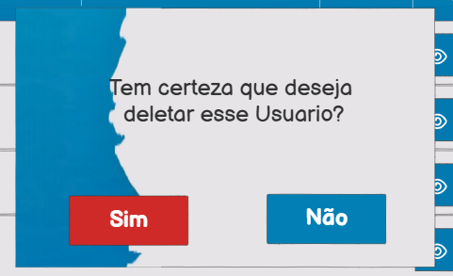

Como Usuário Administrador,

Eu quero confirmar antes de excluir um usuário,

Para que evite exclusões acidentais.

### Critérios

* O sistema deve exibir na tela uma mensagem “Tem certeza que deseja deletar esse usuário?”
* Deve exibir botões: “Sim” (exclui) e “Não” (cancela).
* Após confirmação "Sim", usuário é removido da lista e sistema mostra mensagem de sucesso.
* Ao clicar em "Não" ou fora da tela, a mensagem é fechada sem ação.

### Regras de negócio

* **RN-01**: Exclusão exige confirmação.
* **RN-02**: Usuário excluído é marcado como “Excluído” no banco.
* **RN-03**: Exclusão registrada com auditoria.
* **RN-04**: A funcionalidade de exclusão deve validar se usuário a ser excluído não é o próprio administrador logado para evitar auto exclusão.
* **RN-05:** Exclusão não pode ser revertida pelo usuário administrador via interface, somente por processo administrativo.

### Requisitos Não Funcionais

**RNF.01 Desempenho**

* **RNF.01.01**: Exclusão finalizada em menos 1 segundo.
* **RNF.01.02:** O sistema deve garantir que a operação de exclusão não degrade a performance geral da aplicação mesmo em picos de uso.

**RNF.02 Segurança**

* **RNF.02.01**: Apenas administradores podem excluir usuários.
* **RNF.02.02**: O sistema não deve permitir que um usuário seja excluído sem o duplo fator de confirmação.

**RNF.03 Escalabilidade**

* **RNF.03.01**: O sistema deve suportar exclusão simultânea de múltiplos usuários sem perda de performance ou inconsistência.

**RNF.04 Manutenibilidade**

* **RNF.04.01**: O código responsável pela exclusão deve ser modular e bem documentado para facilitar futuras alterações.
* **RNF.04.02**: Logs de auditoria devem ser facilmente acessíveis para análise e manutenção.
* **RNF.04.03**: O sistema deve possuir testes automatizados para validar a funcionalidade de exclusão após alterações.

**RNF.05 Compatibilidade**

* **RNF.05.01**: A funcionalidade de exclusão deve funcionar corretamente nos principais navegadores, como: Chrome, Firefox, Edge e Safari.
* **RNF.05.02:** A interface de confirmação deve ser responsiva e funcionar em dispositivos móveis e desktops.
* **RNF.05.03:** O sistema deve garantir compatibilidade com diferentes sistemas operacionais e versões suportadas.

**RNF.06 Usabilidade**

* **RNF.06.01:** O sistema bloqueia interações até a conclusão da exclusão para evitar ações duplicadas.
* **RNF.06.02:** Mensagens de confirmação e sucesso devem ser claras, visíveis e autoexplicativas.
* **RNF.06.03:** Após exclusão, a lista deve atualizar automaticamente sem necessidade de recarregar a página.
* **RNF.06.04:** A interface deve permitir o cancelamento da operação de exclusão por meio do botão “Não” ou clicando fora da caixa de diálogo.
  + 1. **Teste de Aceitação**

## Casos de Sucesso

**CT01** - (Confirmação de exclusão exibida corretamente)

**Descrição**: Validar se ao clicar no botão de excluir, apareça a tela de confirmação.

**Pré-requisito**: Usuário administrador autenticado.

**Passos/Ação**:

* Acessar a tela de listagem de usuários.
* Clicar no ícone de excluir um usuário.

**Resultado Esperado**: É exibida a mensagem: “Tem certeza que deseja deletar esse usuário?”, com botões “Sim” e “Não”.

**CT02** - (Exclusão confirmada remove usuário e exibe mensagem de sucesso)

**Descrição**: Validar se ao confirmar exclusão, o usuário é removido da lista e a mensagem de sucesso é exibida.

**Pré-requisito**: Usuário administrador autenticado.

**Passos/Ação**:

* Confirmar exclusão clicando em “Sim”.
* Usuário desaparece da lista.

**Resultado Esperado**: A mensagem de sucesso é exibida de forma visível ao usuário: “Usuário excluído com sucesso.”.

**CT03** - (Cancelar operação de exclusão)

**Descrição**: Ao clicar em “Não” ou fora da mensagem, a exclusão é cancelada e a lista permanece inalterada.

**Pré-requisito**: Validar que ao clicar em “Não” ou fora da mensagem, a exclusão é cancelada e a lista permanece inalterada.

**Passos/Ação**:

* Abrir mensagem de confirmação.
* Clicar em “Não” ou fora da caixa de diálogo.

**Resultado Esperado**: A mensagem é fechada e a operação de exclusão não é realizada.

## Casos de Insucesso

**CT04** - (Falha na exclusão por erro no servidor)

**Descrição**: Validar que em caso de falha técnica, o sistema exibe uma mensagem de erro e não realiza a operação.

**Pré-requisito**: Simulação de erro no backend.

**Passos/Ação**:

* Clicar no botão de exclusão.
* Clicar no botão de confirmação.

**Resultado Esperado**: É exibida a mensagem: “Erro ao excluir usuário. Tente novamente mais tarde.” e o usuário é mantido.

**CT05** - (Tentativa de autoexclusão bloqueada)

**Descrição**: O usuário com permissões de administrador tenta excluir a si próprio.

**Pré-requisito**: Usuário administrador autenticado.

**Passos/Ação**:

* Acessar a página de listar usuários.
* Clicar no botão de exclusão.

**Resultado Esperado**: É exibida a mensagem: “Não é permitido excluir a si próprio.” e a exclusão não ocorre.

**CT06** - (Exclusão simultânea por múltiplos administradores)

**Descrição**: Validar exclusões concorrentes para serem tratadas corretamente sem inconsistências.

**Pré-requisito**: Dois administradores autenticados.

**Passos/Ação**:

* Ambos tentam excluir o mesmo usuário quase simultaneamente.

**Resultado Esperado**: O segundo administrador recebe mensagem informando que o usuário já foi excluído.

* 1. **User Story Administrador - Adicionar Usuários**

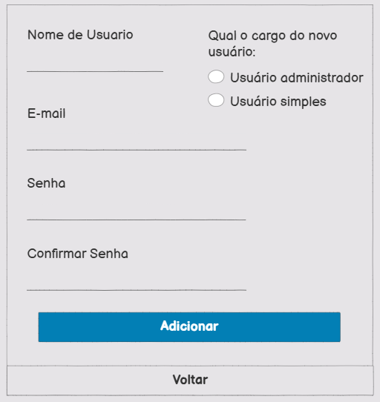

Como Usuário Administrador,

Eu quero adicionar um novo usuário,

Para que ele possa acessar o sistema.

### Critérios

* O formulário deve possuir os campos: Nome de Usuário, Email, Senha, Confirmar Senha e cargo.
* Deve possuir botões de “Adicionar” e “Voltar”.
* Ao clicar em “Adicionar” com dados válidos, o sistema deve criar o usuário e exibir feedback.
* Senhas devem possuir no mínimo 8 caracteres.
* O e-mail deve estar no formato válido.
* Clicar em “Voltar” retorna à lista sem criar nenhum usuário.

### Regras de negócio

* **RN-01**: O email deve ser único.
* **RN-02**: Campos nome e email são obrigatórios.
* **RN-03**: A senha deve atender aos critérios de segurança.
* **RN-04:** Ao clicar no botão “Voltar” os campos já preenchidos são limpos.
* **RN-05:** Existem apenas dois cargos: “usuário simples” e “usuário administrador”.
* **RN-06:** A foto de perfil só é acessível para a operação de editar, não sendo possível adicioná-la no cadastro.
* **RN-07:** Ao inserir o e-mail de um usuário já cadastrado, deve aparecer a opção de alterar o perfil deste usuário, que pode estar autenticado (“Ativo”) ou não.

### Requisitos Não Funcionais

**RNF.01 Desempenho**

* **RNF.01.01**: As operação de inclusão deve ser concluída em menos de 1 segundo.

**RNF.02 Segurança**

* **RNF.02.01**: A senha deve ser criptografada mesmo antes do armazenamento.
* **RNF.02.02:** O acesso à funcionalidade deve ser restrito a administradores autenticados.
* **RNF.02.03:** O sistema deve proteger contra ataques comuns como injeção de SQL e XSS no formulário.

**RNF.03 Escalabilidade**

* **RNF.03.01**: A política de senha deve ser parametrizável via configuração.
* **RNF.03.02:** O sistema deve suportar crescimento no número de usuários sem perda de performance na inclusão.

**RNF.04 Manutenibilidade**

* **RNF.04.01**: O código do formulário de cadastro deve ser modular e documentado para facilitar futuras alterações.
* **RNF.04.02**: O sistema deve possuir testes automatizados para validação do cadastro de usuários.
* **RNF.04.03**: A política de validação de senha e e-mail deve ser facilmente atualizável sem necessidade de grandes refatorações.

**RNF.05 Compatibilidade**

* **RNF.05.01**: O formulário deve funcionar corretamente nos principais navegadores: Chrome, Firefox, Edge, Safari e etc.
* **RNF.05.02**: A interface deve ser responsiva e adaptável a diferentes tamanhos de tela, incluindo dispositivos móveis.

**RNF.06 Usabilidade**

* **RNF.06.01**: Layout limpo e organizado, facilitando o preenchimento.
* **RNF.06.02**: Mensagens orientadoras claras para cada campo, como, requisitos de senha e formato de e-mail.
* **RNF.06.03**: Validação inline para feedback imediato sobre erros nos campos.
* **RNF.06.04:** Após cadastro bem-sucedido, deve-se exibir uma mensagem de confirmação clara e redirecionar para a lista de usuários.
  + 1. **Teste de Aceitação**

## Casos de Sucesso

**CT01** - (Cadastro com dados válidos)

**Descrição**: Administrador cadastra usuário com dados válidos.

**Pré-requisito**: Usuário administrador autenticado.

**Passos/Ação**:

* Acessar a página de listagem de usuários.
* Clicar em “Adicionar Usuário”.
* Preencher Nome de Usuário, Email válido, Senha, Confirmar Senha e cargo, com senha de no mínimo 8 caracteres e que coincidem.
* Clicar em “Adicionar”.

**Resultado Esperado**: O novo usuário é cadastrado e uma mensagem de sucesso é exibida.

**CT02** - (Botão “Voltar” funcional)

**Descrição**: Validar que o botão “Voltar” retorna para a lista sem criar um novo usuário.

**Pré-requisito**: Usuário administrador autenticado.

**Passos/Ação**:

* Acessar a página de listagem de usuários.
* Clicar em “Adicionar Usuário”.
* Clicar em “Voltar” tendo preenchido campos ou não.

**Resultado Esperado**: O administrador retorna para a página de listagem de usuários, os campos são limpos e o novo usuário não é criado.

## Casos de Insucesso

**CT03** - (Campos obrigatórios vazios)

**Descrição**: Administrador tenta cadastrar usuário sem preencher os campos obrigatórios (nome, email e cargo).

**Pré-requisito**: Usuário administrador autenticado.

**Passos/Ação**:

* Acessar a página de listagem de usuários.
* Clicar em “Adicionar Usuário”.
* Não preencher pelo menos um campo obrigatório.
* Clicar em “Adicionar”.

**Resultado Esperado**: A operação não é realizada, e são impressas mensagens de “Preencha este campo” nos campos obrigatórios que ficaram vazios, por meio de validações inline.

**CT04** - (E-mail inválido)

**Descrição**: O administrador insere um email em formato inválido.

**Pré-requisito**: Usuário administrador autenticado.

**Passos/Ação**:

* Acessar a página de listagem de usuários.
* Clicar em “Adicionar Usuário”.
* Inserir um email em formato inválido.

**Resultado Esperado**: O campo de email fornece o feedback imediato de formato inválido, por meio das validações inline. E caso o administrador clique em “Adicionar” a operação não é realizada.

**CT05** - (Senha com menos de 8 caracteres)

**Descrição**: O administrador tenta cadastrar uma senha com menos de 8 caracteres.

**Pré-requisito**: Usuário administrador autenticado.

**Passos/Ação**:

* Acessar a página de listagem de usuários.
* Clicar em “Adicionar Usuário”.
* Inserir uma senha com menos de 8 caracteres.

**Resultado Esperado**: O campo de senha mostra uma mensagem instantaneamente por meio de validações inline, informando: “A senha deve possuir no mínimo 8 caracteres.”.

**CT06** - (Senhas não coincidem)

**Descrição**: O usuário digita uma senha no campo de confirmação de senha que não coincide com a primeira digitada.

**Pré-requisito**: Usuário administrador autenticado.

**Passos/Ação**:

* Acessar a página de listagem de usuários.
* Clicar em “Adicionar Usuário”.
* Digitar combinações diferentes nos campos “Senha” e “Confirmar Senha”, sendo ambas com pelo menos 8 caracteres.

**Resultado Esperado**: O campo de confirmação de senha exibe a mensagem instantaneamente por meio de validações inline: “As senhas nos dois campos precisam ser iguais.”.

**CT07** - (E-mail duplicado)

**Descrição**: O administrador insere o email de um usuário já cadastrado no sistema, podendo ele estar com perfil “Ativo” ou “Inativo”.

**Pré-requisito**: Já existe usuário cadastrado com este e-mail.

**Passos/Ação**:

* Tentar cadastrar novo usuário com o mesmo e-mail de um usuário já cadastrado.
* Clicar em “Adicionar”.

**Resultado Esperado**: O sistema imprime a mensagem: “Não é possível cadastrar um email de um usuário já cadastrado. Deseja alterar o perfil deste usuário?” com um botão “Sim” que redireciona para a página de edição daquele usuário e um botão “Não” que fecha a mensagem. Ampas sem executar a operação de cadastro.

* 1. **User Story - Usuário Simples: Visualizar Dados**

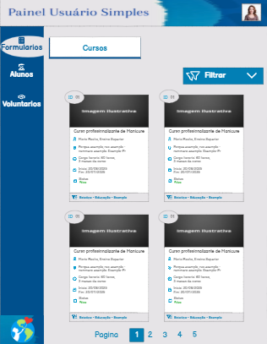

Como Usuário Simples,

Eu quero visualizar os dados de formulários, alunos e voluntários

Para que eu possa acompanhar as informações do sistema sem realizar alterações.

* + 1. **Critérios**
* Ao acessar o sistema, o usuário com cargo de “Usuário simples” deve visualizar:
  + Formulários
  + Alunos
  + Voluntários
* As páginas acessadas devem estar em modo somente leitura.
* Os botões de ação como “Editar”, “Excluir”, “Adicionar” devem estar ocultos ou desabilitados.
* O layout deve destacar que o usuário está em modo restrito (“Painel Usuário Simples”).
* Qualquer tentativa de acessar URLs de edição, exclusão ou cadastro deve ser bloqueada com uma mensagem: “Permissões insuficientes. Esta funcionalidade é restrita a administradores.”
  + 1. **Regras de Negócio**
* **RN-01:** Usuários com o cargo "Usuário simples" não podem acessar rotas de edição, exclusão ou criação de dados.
* **RN-02:** Todo conteúdo acessado por usuários simples é exibido em modo somente leitura.
* **RN-03:** O sistema deve registrar no histórico de auditoria a visualização de dados por usuários simples.
* **RN-04:** Caso o cargo de um usuário seja alterado para "Usuário simples", seu acesso a funções administrativas deve ser revogado imediatamente.
* **RN-05:** O menu do sistema deve ser personalizado para o perfil do usuário logado, ocultando recursos restritos.
  + 1. **Requisitos Não Funcionais**

**RNF.01 Desempenho**

* **RNF.01.01:** As páginas acessíveis ao usuário simples (Formulários, Alunos, Voluntários, Histórico) devem ser carregadas em menos de 1 segundo em condições normais de rede.
* **RNF.01.02:** A navegação entre listas e detalhes deve ocorrer de forma fluida, sem recarregar completamente a página.

**RNF.02 Segurança**

* **RNF.02.01:** Restrições de acesso devem ser aplicadas tanto na interface quanto nas APIs.
* **RNF.02.02:** Tentativas de manipulação de URLs devem ser tratadas com bloqueio e feedback adequado.

**RNF.03 Escalabilidade**

* **RNF.03.01:** O sistema deve permitir que no mínimo 1000 usuários simples acessem simultaneamente as páginas de visualização sem degradação de performance.
* **RNF.03.02:** As páginas de listagem devem usar paginação ou scroll infinito para evitar sobrecarga na visualização de grandes volumes de dados.

**RNF.04 Manutenibilidade**

* **RNF.04.01:** O código das interfaces de leitura deve ser modularizado, com componentes reutilizáveis (ex: componente de card de aluno ou lista de histórico).

**RNF.05 Compatibilidade**

* **RNF.05.01:** A visualização deve ser responsiva em diferentes dispositivos (desktop, tablet, celular).
* **RNF.05.02:** O sistema deve funcionar nos principais navegadores modernos (Chrome, Firefox, Edge, Safari)

.

**RNF.06 Usabilidade**

* **RNF.06.01:** A interface para usuários simples deve ser clara e objetiva, com elementos desabilitados visivelmente.
* **RNF.06.02:** Mensagens de acesso negado devem ser amigáveis e informativas.
  + 1. **Testes de Aceitação**

**Casos de Sucesso**

**CT01 -** (Visualizar Formulários com Sucesso)

**Descrição:** O usuário simples acessa a tela de formulários.

**Pré-requisito:** Usuário simples autenticado no sistema.

**Passos/Ação:**

* Fazer login como usuário com cargo "Usuário simples".
* Navegar até o menu "Formulários".

**Resultado Esperado:** A lista de formulários é exibida corretamente, sem botões de edição, exclusão ou adição.

**CT02 -** (Visualizar Alunos com Sucesso)

**Descrição:** O usuário simples acessa a tela de alunos.

**Pré-requisito:** Usuário simples autenticado.

**Passos/Ação:**

* Acessar o menu "Alunos".
* Selecionar um aluno para visualizar os detalhes.

**Resultado Esperado:** Os dados do aluno são exibidos em modo de leitura. Nenhum campo é editável.

**CT03 -** (Visualizar Voluntários com Sucesso)

**Descrição:** O usuário simples acessa a lista de voluntários.

**Pré-requisito:** Usuário simples autenticado.

**Passos/Ação:**

* Ir ao menu "Voluntários".
* Clicar em um voluntário.

**Resultado Esperado:** Os dados são apresentados apenas para leitura, sem ações disponíveis.

**Casos de Insucesso**

**CT04 - (**Tentativa de Acessar Edição de Formulário via URL)

**Descrição:** O usuário tenta acessar diretamente a URL de edição de um formulário.

**Pré-requisito:** Usuário simples autenticado.

**Passos/Ação:**

* Inserir manualmente a URL /formularios/editar/123.

**Resultado Esperado:** O sistema exibe uma mensagem: “Permissões insuficientes. Esta funcionalidade é restrita a administradores.”

**CT05 -** (Tentativa de Criar Novo Aluno)

**Descrição:** Usuário simples tenta acessar a tela de cadastro de aluno.

**Pré-requisito:** Usuário simples autenticado.

**Passos/Ação:**

* Inserir URL /alunos/novo diretamente.

**Resultado Esperado:** O sistema impede o acesso e exibe mensagem de acesso negado.

* 1. **User Story Usuário Administrador - Editar Usuários**

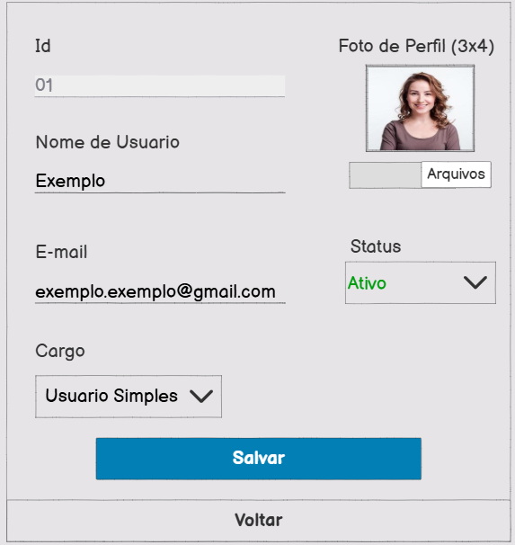

Como Usuário Administrador,

Eu quero modificar dados de um usuário,

Para que mantenha as informações atualizadas

### Critérios

* Formulário com: ID (não editável), Nome, E‑mail, Cargo (dropdown), Status (dropdown) e Foto de Perfil (upload).
* Botões: “Salvar” e “Voltar”.
* Ao clicar em “Salvar” com dados válidos: atualiza usuário, exibe feedback de sucesso.
* “Voltar” retorna à lista sem salvar mudanças.
* Upload de foto deve suportar imagem 3×4 e exibir preview.

### Regras de negócio

* **RN-01**: O e-mail deve ser único no sistema.
* **RN-02**: Status “Inativo” bloqueia login após o salvamento desta alteração.
* **RN-03**: Histórico de alterações mantido: quem fez, quando fez e o que mudou.
* **RN-04:** Apenas administradores autenticados podem editar usuários.
* **RN-05:** Não é permitido alterar o ID do usuário.
* **RN-06:** Apenas imagens no formato 3x4 e extensões .png e .jpg são permitidas.
* **RN-07:** É possível abrir a estrutura de arquivos do computador para selecionar uma foto salva.
* **RN-08:** Não é permitido ao usuário administrador logado editar seu próprio perfil.

### Requisitos Não Funcionais

**RNF.01 Desempenho**

* **RNF.01.01**: O sistema deve salvar em menos de 1 segundo.
* **RNF.01.02:** O upload da foto de perfil deve ser concluído em até 2 segundos para imagens de até 2MB.

**RNF.02 Segurança**

* **RNF.02.01:** Upload deve validar extensões, sendo permitido apenas JPG, PNG e tamanho máximo de 2MB.
* **RNF.02.02:** O sistema deve proteger contra ataques como injeção de SQL e XSS nos campos editáveis.
* **RNF.02.03:** O acesso à funcionalidade de edição deve ser restrito a administradores autenticados.
* **RNF.02.04:** Todas as alterações devem ser registradas para auditoria, incluindo o usuário responsável.

**RNF.03 Escalabilidade**

* **RNF.03.01**: O sistema deve suportar múltiplas edições simultâneas sem degradação perceptível de performance.

**RNF.04 Manutenibilidade**

* **RNF.04.01**: Novos campos devem ser facilmente adicionados ao formulário de edição.

**RNF.05 Compatibilidade**

* **RNF.05.01**: O upload de foto deve funcionar corretamente em desktop e dispositivos móveis.
* **RNF.05.02:** O formulário de edição deve ser responsivo e funcionar nos principais navegadores: Chrome, Firefox, Edge, Safari e etc.

**RNF.06 Usabilidade**

* **RNF.06.01**: Preview da imagem de perfil deve ser exibido imediatamente após seleção.
* **RNF.06.02:** Mensagens de sucesso e erro devem ser claras e destacadas.
* **RNF.06.03:** O botão “Salvar” deve estar sempre visível e acessível.
* **RNF.06.04:** O botão “Voltar” retorna à lista sem salvar mudanças e limpa os campos editados.
* **RNF.06.05:** Validação inline para todos os campos editáveis, com feedback imediato.
  + 1. **Teste de Aceitação**

## Casos de Sucesso

**CT01** - (Edição com dados válidos)

**Descrição**: Administrador edita o perfil de um usuário com dados válidos.

**Pré-requisito**: Usuário administrador autenticado.

**Passos/Ação**:

* Acessar a página de listagem de usuários.
* Clicar em “Editar” em algum usuário.
* Alterar campos inserindo dados válidos.
* Clicar em “Salvar”.

**Resultado Esperado**: É impressa a mensagem: “Usuário cadastrado com sucesso.”, a operação é realizada e retorna-se para a página de listagem atualizada.

**CT02** - (Botão “Voltar” funcional)

**Descrição**: Validar funcionalidade do botão “Voltar”.

**Pré-requisito**: Usuário administrador autenticado.

**Passos/Ação**:

* Acessar a página de listagem de usuários.
* Clicar em “Editar” em algum usuário.
* Clicar no botão “Voltar”, tendo preenchido campos ou não.

**Resultado Esperado**: O administrador é dirigido a página de listagem de usuários sem o sistema realizar a operação de edição. E os campos do formulário são limpos.

**CT03** - (Preview de imagem de perfil)

**Descrição**: Validar a exibição do preview após a seleção de uma imagem.

**Pré-requisito**: Usuário administrador autenticado.

**Passos/Ação**:

* Acessar a página de listagem de usuários.
* Clicar em “Editar” em algum usuário.
* Clicar em “Arquivos” para selecionar uma imagem do explorador de arquivos.
* Selecionar uma imagem em formato válido.

**Resultado Esperado**: É exibido instantaneamente o preview da imagem escolhida e aguardando confirmação para adicioná-la.

## Casos de Insucesso

**CT04** - (E-mail duplicado)

**Descrição**: O administrador tenta salvar um e-mail já utilizado por outro usuário.

**Pré-requisito**: Um usuário cadastrado com o mesmo e-mail.

**Passos/Ação**:

* Acessar a página de listagem de usuários.
* Clicar em “Editar” em algum usuário.
* Inserir um e-mail que outro usuário cadastrado possui.
* Clicar em “Salvar”.

**Resultado Esperado**: O sistema exibe a mensagem: “O e-mail cadastrado já pertence a outro usuário.” e não realiza a operação.

**CT05** - (Formato ou tamanho de imagem inválido)

**Descrição**: Administrador tenta fazer upload de arquivo em formato inválido ou maior que 2MB.

**Pré-requisito**: Usuário administrador autenticado.

**Passos/Ação**:

* Acessar a página de listagem de usuários.
* Clicar em “Editar” em algum usuário.
* Selecionar um arquivo de formato não permitido, como PDF ou imagem maior que 2MB.

**Resultado Esperado**: É exibida uma mensagem: “Permitido somente o upload de arquivos .png ou .jpg” ou “O tamanho da imagem não pode exceder 2MB” e a imagem não é fixada no campo.

**CT06** - (Campos obrigatórios vazios)

**Descrição**: O administrador tenta salvar sem preencher ao menos um campo obrigatório.

**Pré-requisito**: Usuário administrador autenticado.

**Passos/Ação**:

* Acessar a página de listagem de usuários.
* Clicar em “Editar” em algum usuário.
* Clicar em “Salvar” deixando algum campo obrigatório vazio.

**Resultado Esperado**: Os campos obrigatórios deixados vazios mostram mensagens informando que aquele campo específico é obrigatório e o sistema não realiza a operação.

**CT07** - (Alteração de informações pelo próprio usuário)

**Descrição**: O administrador tenta alterar suas próprias configurações.

**Pré-requisito**: Usuário administrador autenticado.

**Passos/Ação**:

* Acessar a página de listagem de usuários.
* Clicar em “Editar” em seu próprio perfil.

**Resultado Esperado**: É exibida a mensagem: “O usuário logado não pode alterar seu perfil.” e a operação não é realizada.

**CT08** - (Tentativa de edição por usuário sem permissão)

**Descrição**: Usuário sem perfil de administrador tenta acessar a tela de edição.

**Pré-requisito**: Usuário comum autenticado.

**Passos/Ação**:

* Tentar acessar a URL de edição de usuário.

**Resultado Esperado**: É exibida a mensagem: “Permissões insuficientes. Acesso negado.” e redirecionamento para a página de listagem de usuários.

* 1. **User Story Usuário Administrador - Visualizar Notificações**

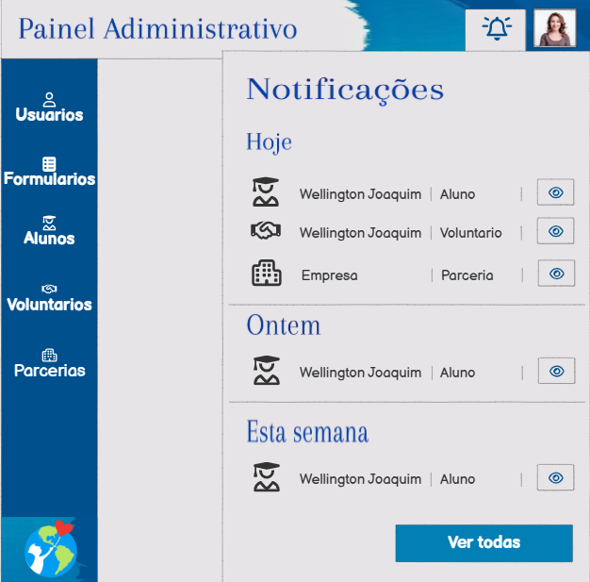

Como usuário administrador,

Eu quero visualizar as notificações do sistema organizadas por período,

Para que eu possa acompanhar eventos importantes como novos cadastros de alunos, voluntários e parcerias,

### Critérios

* Um ícone de sino de notificação deve estar visível no cabeçalho, ao lado da imagem de perfil do usuário.
* Ao clicar no ícone de notificação (sino), um painel suspenso (dropdown ou modal) de "Notificações" deve ser exibido.
* O painel de notificações deve exibir as notificações agrupadas por período: "Hoje", "Ontem" e "Esta semana".
* Cada notificação deve mostrar: um ícone do tipo , o nome da entidade, o tipo da entidade e um ícone de "Visualizar".
* Ao clicar no ícone "Visualizar" de uma notificação, o sistema deve redirecionar para a tela de detalhes da respectiva entidade.
* O painel de notificações deve ter um botão "Ver todas" na parte inferior.
* Ao clicar no botão "Ver todas", o sistema deve redirecionar para uma tela completa de histórico de notificações.
* A barra lateral de navegação (Usuários, Formulários, Alunos, Voluntários, Parcerias, Histórico) deve estar visível e funcional.
* O cabeçalho "Painel Administrativo" e a imagem de perfil do usuário administrador devem estar visíveis.

### Regras de negócio

* **RN-01**: Notificações são geradas automaticamente para eventos como novos cadastros de Alunos, Voluntários e Parcerias.
* **RN-02**: As notificações devem ser automaticamente categorizadas e exibidas nos grupos "Hoje", "Ontem" e "Esta semana" com base na data de sua ocorrência.
* **RN-03**: A funcionalidade de visualização de notificações (incluindo o painel e a tela "Ver todas") deve ser acessível apenas para usuários com perfil de "Administrador".
* **RN-04:** O clique no ícone de "Visualizar" deve levar o administrador para a tela de detalhe da entidade notificada (ex: tela de visualização do aluno, tela de edição do voluntário, etc.).
* **RN-05:** O painel suspenso de notificações deve exibir um número limitado de notificações por categoria (ex: 3 últimas de "Hoje", 2 de "Ontem") para manter a usabilidade, com o botão "Ver todas" para acesso ao histórico completo.

### Requisitos Não Funcionais

**RNF.01 Desempenho**

* **RNF.01.01**: A exibição do painel de notificações ao clicar no ícone deve ser instantânea (inferior a 0.5 segundos).
* **RNF.01.02:** O carregamento da tela de "Ver todas" as notificações deve ser concluído em no máximo 3 segundos, mesmo com um grande volume de registros.

**RNF.02 Segurança**

* **RNF.02.01:** A funcionalidade de notificação deve ser acessível apenas para usuários autenticados e autorizados.
* **RNF.02.02:** Os dados exibidos nas notificações não devem conter informações sensíveis que possam ser expostas inadvertidamente.
* **RNF.02.03:** As notificações devem ser protegidas contra injeção de scripts (XSS) no conteúdo exibido.

**RNF.03 Escalabilidade**

* **RNF.03.01**: O sistema de notificações deve ser escalável para lidar com um aumento significativo no número de notificações geradas e armazenadas sem impactar o desempenho geral da aplicação.

**RNF.04 Manutenibilidade**

* **RNF.04.01**: A lógica de geração, agrupamento e exibição das notificações deve ser modular, permitindo a fácil adição de novos tipos de notificação ou alteração nos critérios de agrupamento.
* **RNF.04.02**: Os ícones e a estrutura do painel devem ser configuráveis.

**RNF.05 Compatibilidade**

* **RNF.05.01**: O painel de notificações e a tela "Ver todas" devem ser exibidos e funcionar corretamente em diferentes navegadores web (Chrome, Firefox, Edge, Safari) e em diversas resoluções de tela (desktop, tablet, laptop), sem problemas de layout ou funcionalidade.

**RNF.06 Usabilidade**

* **RNF.06.01**:O ícone de notificação (sino) deve ser visualmente claro e autoexplicativo.
* **RNF.06.02:** O painel de notificações deve ser fácil de navegar, com as categorias de tempo bem definidas.
* **RNF.06.03:** Os ícones e o texto de cada notificação devem ser compreensíveis.
* **RNF.06.04:** O botão "Ver todas" deve ser claramente visível e indicar sua função.
  + 1. **Teste de Aceitação**

## Casos de Sucesso

**CT01** - (Exibição do Painel e Agrupamento por Tempo)

**Descrição**: O administrador clica no ícone de sino e o painel de notificações é exibido, com as notificações agrupadas corretamente por "Hoje", "Ontem" e "Esta semana".

**Pré-requisito**:Existem notificações de diferentes períodos.

**Passos/Ação**:

* Acessar o Painel Administrativo como usuário administrador.
* Clicar no ícone de sino de notificação no cabeçalho.

**Resultado Esperado**: Um painel suspenso de "Notificações" é exibido, contendo seções "Hoje", "Ontem" e "Esta semana", com as notificações correspondentes listadas sob cada seção.

**CT02** - (Redirecionamento para Detalhes da Entidade via Visualizar)

**Descrição**: O administrador clica no ícone "Visualizar" de uma notificação e é redirecionado para a tela de detalhes da entidade notificada.

**Pré-requisito**: Existe uma notificação de um "Aluno" (ou outra entidade) no painel de notificações.

**Passos/Ação**:

* Acessar o Painel Administrativo como usuário administrador.
* Clicar no ícone de sino para abrir o painel de notificações.
* Localizar uma notificação de "Aluno".
* Clicar no ícone de "Visualizar" (olho) ao lado dessa notificação.

**Resultado Esperado**: O sistema redireciona para a tela de detalhes do aluno "Wellington Joaquim", exibindo suas informações completas.

**CT03** - (Acesso à Tela "Ver Todas" as Notificações)

**Descrição**: O administrador clica no botão "Ver todas" e é redirecionado para uma tela completa de histórico de notificações.

**Pré-requisito**: O painel de notificações está aberto.

**Passos/Ação**:

* Acessar o Painel Administrativo como usuário administrador.
* Clicar no ícone de sino para abrir o painel de notificações.
* Clicar no botão "Ver todas" na parte inferior do painel.

**Resultado Esperado**: O sistema redireciona para uma nova tela dedicada ao histórico completo de notificações, exibindo todas as notificações registradas.

## Casos de Insucesso

**CT04** - (Painel de Notificações Vazio quando Não Há Notificações)

**Descrição**: O administrador clica no ícone de sino, mas não há notificações recentes para exibir.

**Pré-requisito**: Não há notificações novas ou recentes no sistema.

**Passos/Ação**:

* Acessar o Painel Administrativo como usuário administrador.
* Clicar no ícone de sino de notificação.

**Resultado Esperado**: O painel suspenso de "Notificações" é exibido, mas com uma mensagem indicando "Nenhuma notificação recente" ou similar, e sem as seções "Hoje", "Ontem", "Esta semana" ou sem itens listados sob elas.

**CT05** - (Acesso Negado para Usuário Não Administrador)

**Descrição**: Um usuário sem perfil de administrador tenta acessar a funcionalidade de notificações.

**Pré-requisito**: Um usuário está logado com perfil diferente de "Administrador" (ex: "Aluno", "Professor").

**Passos/Ação**:

* Tentar clicar no ícone de sino de notificação no cabeçalho (se visível).

**Resultado Esperado**: O ícone de sino pode não ser visível para o usuário não administrador, ou, se clicável, o sistema exibe uma mensagem de "Acesso Negado", "Permissão Insuficiente", ou nenhuma ação ocorre.

* 1. **User Story Usuário Administrador - Gerenciar Solicitações de Matrícula/Inscrição (Aluno, Voluntário, Parceria)**

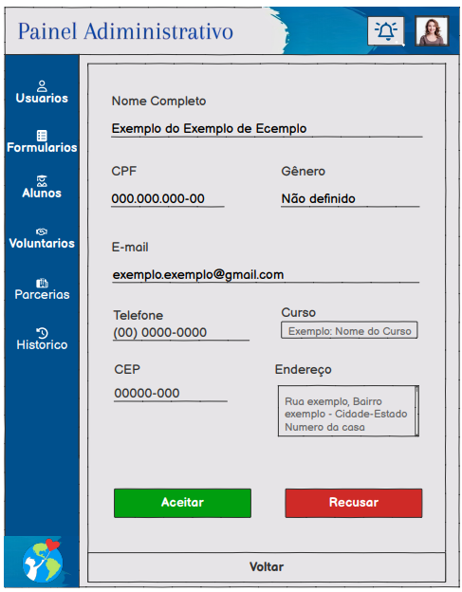

Como usuário administrador,

Eu quero visualizar os detalhes de uma solicitação de matrícula e ter a opção de aceitá-la ou recusá-la,

Para que eu possa aprovar ou rejeitar novos alunos, voluntários e parcerias, e manter o controle sobre os ingressos no sistema.

### Critérios

* A tela deve exibir os detalhes da solicitação, incluindo campos como: "Nome Completo", "CPF", "Gênero", "E-mail", "Telefone", "Curso" (se aplicável), "CEP" e "Endereço".
* Todos os campos de detalhes da solicitação devem ser exibidos, mas não devem ser editáveis.
* Os campos devem ser pré-preenchidos com os dados enviados na solicitação.
* O campo "Gênero" deve exibir o valor selecionado na solicitação.
* O campo "Curso" deve exibir o nome do curso para o qual a matrícula está sendo solicitada (se aplicável).
* Os botões "Aceitar" (verde) e "Recusar" (vermelho) devem estar presentes e visíveis na parte inferior da tela.
* Ao clicar no botão "Aceitar", a solicitação deve ser processada como aceita, e o status da entidade deve ser atualizado (ex: Aluno passa a "Ativo").
* Ao clicar no botão "Recusar", a solicitação deve ser processada como recusada, e a entidade não deve ser adicionada ou seu status deve ser marcado como "Recusado".
* Uma mensagem de sucesso deve ser exibida após a aceitação ou recusa bem-sucedida.
* Uma mensagem de erro deve ser exibida caso ocorra falha na aceitação ou recusa da solicitação.
* O botão "Voltar" deve estar presente e funcional, retornando à tela anterior (provavelmente a lista de solicitações pendentes) sem processar a solicitação.
* A barra lateral de navegação (Usuários, Formulários, Alunos, Voluntários, Parcerias, Histórico) deve estar visível e funcional.
* O cabeçalho "Painel Administrativo" e a imagem de perfil do usuário administrador devem estar visíveis.

### Regras de negócio

* **RN-01**: Uma solicitação, ao ser carregada nesta tela, deve estar em um status "Pendente" ou "Aguardando Aprovação". Após a ação, seu status deve ser atualizado para "Aceito" ou "Recusado".
* **RN-02**: Aceitar uma solicitação cadastra a entidade (Aluno, Voluntário, Parceria) como ativa no sistema e pode gerar notificações.
* **RN-03**: Recusar uma solicitação impede o cadastro ativo da entidade e pode gerar uma notificação ao solicitante.
* **RN-04:** Mesmo que os dados tenham vindo de um formulário, o sistema deve realizar uma validação final (ex: CPF não duplicado, formato de e-mail) antes de aceitar e persistir a entidade. Se houver erro, a aceitação deve ser impedida.
* **RN-05:** Apenas usuários com perfil de "Administrador" devem ter acesso a esta funcionalidade de gerenciamento de solicitações.

### Requisitos Não Funcionais

**RNF.01 Desempenho**

* **RNF.01.01**:O carregamento da tela de detalhes da solicitação deve ocorrer em no máximo 2 segundos.
* **RNF.01.02:** O processamento da aceitação ou recusa da solicitação (clique no botão até a mensagem de sucesso e redirecionamento) deve ser concluído em no máximo 3 segundos.

**RNF.02 Segurança**

* **RNF.02.01:** Apenas usuários autenticados e autorizados (administradores) devem ter permissão para acessar e processar essas solicitações.
* **RNF.02.02:** A transmissão dos dados da solicitação e das ações de aceitação/recusa deve ser criptografada.
* **RNF.02.03:** O sistema deve estar protegido contra manipulação de requisições que possam forçar a aceitação ou recusa indevida.

**RNF.03 Escalabilidade**

* **RNF.03.01**: A funcionalidade de processamento de solicitações deve ser escalável para lidar com um alto volume de entradas e aprovações/rejeições sem degradação do desempenho.

**RNF.04 Manutenibilidade**

* **RNF.04.01**: O código-fonte da tela e da lógica de processamento de solicitações deve ser modular, permitindo fácil adaptação para diferentes tipos de entidades (alunos, voluntários, parcerias) e futuras mudanças nas regras de aprovação.

**RNF.05 Compatibilidade**

* **RNF.05.01**: A tela de gerenciamento de solicitações deve ser exibida e funcional em diferentes navegadores web (Chrome, Firefox, Edge, Safari) e em diversas resoluções de tela (desktop, tablet, laptop).

**RNF.06 Usabilidade**

* **RNF.06.01**:O layout da tela deve ser claro, com os dados da solicitação facilmente visíveis.
* **RNF.06.02:** Os botões "Aceitar" e "Recusar" devem ser claramente distinguíveis e ter uma área de clique fácil, com cores que transmitam a ação (verde para aceitar, vermelho para recusar).
* **RNF.06.03:** As mensagens de sucesso/erro devem ser claras e informativas.
  + 1. **Teste de Aceitação**

## Casos de Sucesso

**CT01** - (Aceitação de Solicitação Válida)

**Descrição**: Administrador aceita uma solicitação de matrícula/inscrição com dados válidos, e a entidade é criada/ativada.

**Pré-requisito**:Existe uma solicitação pendente com dados completos e válidos (ex: um novo aluno).

**Passos/Ação**:

* Acessar a tela de gerenciamento de solicitações (navegando até ela, ex: de uma lista de formulários pendentes).
* Visualizar os detalhes da solicitação.
* Clicar no botão "Aceitar".
* Navegar para a lista de Alunos (ou Voluntários/Parcerias).

**Resultado Esperado**: É exibida uma mensagem de sucesso (ex: "Solicitação aceita com sucesso!"). A entidade (ex: o aluno) é adicionada/ativada na lista correspondente no sistema.

**CT02** - (Recusa de Solicitação)

**Descrição**: Administrador recusa uma solicitação, e a entidade não é ativada/criada ou é marcada como recusada.

**Pré-requisito**: Existe uma solicitação pendente.

**Passos/Ação**:

* Acessar a tela de gerenciamento de solicitações.
* Visualizar os detalhes da solicitação.
* Clicar no botão "Recusar".

**Resultado Esperado**: É exibida uma mensagem de sucesso (ex: "Solicitação recusada com sucesso!"). A entidade não é encontrada na lista de ativos, ou seu status é "Recusado".

**CT03** - (Botão "Voltar" Funcional)

**Descrição**: O administrador clica no botão "Voltar" e retorna à tela anterior sem processar a solicitação.

**Pré-requisito**: A tela de gerenciamento de solicitações está visível.

**Passos/Ação**:

* Acessar a tela de gerenciamento de solicitações.
* Clicar no botão "Voltar".

**Resultado Esperado**: O sistema retorna à tela anterior (ex: lista de solicitações pendentes), e o status da solicitação visualizada não foi alterado.

## Casos de Insucesso

**CT04** - (Tentativa de Aceitar Solicitação com CPF Duplicado)

**Descrição**: O administrador tenta aceitar uma solicitação cujo CPF já pertence a uma entidade ativa no sistema.

**Pré-requisito**: Existe uma solicitação pendente com um CPF que já está cadastrado para outro aluno/voluntário/parceiro ativo.

**Passos/Ação**:

* Acessar a tela de gerenciamento de solicitações.
* Visualizar os detalhes da solicitação (com o CPF duplicado).
* Clicar no botão "Aceitar".

**Resultado Esperado**: O sistema exibe uma mensagem de erro (ex: "O CPF cadastrado já pertence a uma entidade ativa.") e não realiza a operação de aceitação.

**CT05** - (Acesso Negado para Usuário Não Administrador)

**Descrição**: Um usuário sem perfil de administrador tenta acessar a tela de gerenciamento de solicitações.

**Pré-requisito**: Um usuário está logado com perfil diferente de "Administrador".

**Passos/Ação**:

* Tentar acessar a URL direta da tela de gerenciamento de solicitações (ou através de um link, se houver).

**Resultado Esperado**: O sistema exibe uma mensagem de "Acesso Negado", "Permissão Insuficiente" ou redireciona para uma tela de login/erro.

**CT06** - (Falha no Processamento da Solicitação por Erro Interno)

**Descrição**: Simular um cenário onde ocorre uma falha interna no servidor ou banco de dados durante o processamento de "Aceitar" ou "Recusar".

**Pré-requisito**: A tela de gerenciamento de solicitações está visível. (Este teste requer simulação de falha no ambiente de teste).

**Passos/Ação**:

* Acessar a tela de gerenciamento de solicitações.
* Clicar no botão "Aceitar" (ou "Recusar").
* Disparar a simulação de um erro interno (ex: falha na conexão com BD, erro na lógica de negócio).

**Resultado Esperado**: Uma mensagem de erro genérica é exibida (ex: "Ocorreu um erro ao processar a solicitação. Tente novamente mais tarde."). O status da solicitação não é alterado.

## User Story Administrador - Filtrar Notificações

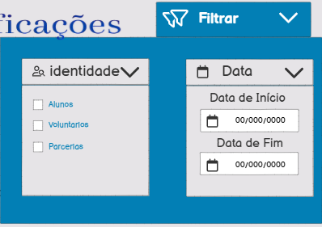

Como usuário administrador,

Eu quero filtrar a lista de notificações por tipo, origem, data, status e destinatário,

Para que eu encontre rapidamente notificações relevantes e possa gerenciar o histórico de comunicações do sistema.

### Critérios

* Painel de filtro com os campos: Tipo de Notificação (ex: sistema, alerta, mensagem, convite), Origem (usuário, módulo, sistema), Data (intervalo de datas: de/até), Status (lida, não lida, pendente, enviada, erro), Destinatário (nome/e-mail do usuário)
* Cada filtro apresenta opções com caixas de seleção, incluindo “Todos”.
* Aplicar filtro atualiza a lista conforme seleção.
* Fechar o painel mantém os filtros ativos.
* A lista de notificações deve ser atualizada conforme os filtros aplicados, sem recarregar a página.
* Múltiplas opções de filtro dentro da mesma categoria e entre diferentes categorias devem poder ser selecionadas simultaneamente.

### Regras de negócio

* **RN-01**: Se não selecionar nenhum critério, exibe todas as notificações.
* **RN-02**: Permite combinação de múltiplos critérios (AND).
* **RN-03**: Filtros devem ser persistentes enquanto estiverem abertos ou até serem removidos.
* **RN-04**: Apenas usuários autenticados com perfil de administrador podem acessar e utilizar o painel de filtros de notificações.

### Requisitos Não Funcionais

**RNF.01 Desempenho**

* **RNF.01.01**: O painel de filtro deve abrir em no máximo 0.5 segundos.
* **RNF.01.02**: A aplicação dos filtros não deve degradar o tempo de resposta da tela de notificações.

**RNF.02 Segurança**

* **RNF.02.01**: A funcionalidade de filtro deve ser acessível apenas por usuários autenticados e autorizados.
* **RNF.02.02**: Os parâmetros de filtro transmitidos devem ser sanitizados para prevenir ataques de injeção de código ou SQL.

**RNF.03 Escalabilidade**

* **RNF.03.01**: Suporte a múltiplos administradores usando filtros simultaneamente sem perda de desempenho.

**RNF.04 Manutenibilidade**

* **RNF.04.01**: A estrutura do painel de filtro deve ser modular, permitindo a fácil adição, remoção ou modificação de categorias e opções de filtro.
* **RNF.04.02**: A lógica de filtragem no backend deve ser bem definida e reutilizável.

**RNF.05 Compatibilidade**

* O painel de filtro e os resultados da filtragem devem ser exibidos corretamente e ser funcionais em diferentes navegadores web (Chrome, Firefox, Edge, Safari) e em diversas resoluções de tela (desktop, tablet, laptop).

**RNF.06 Usabilidade**

* **RNF.06.01**: O painel de filtro deve ser intuitivo, com categorias e opções de filtro claramente rotuladas.
* **RNF.06.02**: A interação para selecionar e desmarcar filtros deve ser simples e responsiva.
* **RNF.06.03**:A indicação visual de que filtros estão aplicados deve ser clara.
* **RNF.06.04**: Deve haver uma maneira óbvia de limpar todos os filtros.
  + 1. **Teste de Aceitação**

## Casos de Sucesso

**CT01** - (Exibição do Painel de Filtro ao Clicar no Botão "Filtrar")

**Descrição**: Validar que o painel de filtros possui os campos Tipo, Origem, Data, Status e Destinatário, cada um com opção “Todos”.

**Pré-requisito**: Usuário administrador autenticado.

**Passos/Ação**:

* Acessar a tela de notificações.
* Clicar no botão "Filtrar".

**Resultado Esperado**: O painel de filtros é exibido com todos os campos indicados, cada um com opção “Todos” e múltipla seleção.

**CT02** - (Filtragem por Categoria "Identidade" (Ex: Nome))

**Descrição**: Validar que a aplicação de filtros combinados retorna somente as notificações que atendem a todos os critérios selecionados.

**Pré-requisito**: Existência de notificações variadas.

**Passos/Ação**:

* Abrir o painel de filtro.
* Selecionar Tipo, Status e Destinatário específicos.
* Aplicar os filtros.

**Resultado Esperado**: A lista exibe apenas notificações que correspondem a todos os critérios selecionados.

**CT03** - (Persistência dos filtros ao fechar painel)

**Descrição**: Garantir que ao fechar o painel, os filtros aplicados permanecem ativos e a lista continua filtrada.

**Pré-requisito**: Filtros aplicados.

**Passos/Ação**:

* Abrir o painel de filtro.
* Fechar o painel de filtros.

**Resultado Esperado**: A lista permanece filtrada conforme os critérios escolhidos.

## Casos de Insucesso

**CT04** - (Filtro não retorna resultados)

**Descrição**: Aplicar filtros que não correspondem a nenhuma notificação.

**Pré-requisito**: Usuário administrador cadastrado.

**Passos/Ação**:

* Selecionar critérios que não retornem notificações.
* Aplicar filtro.

**Resultado Esperado**: Exibe mensagem: “Nenhuma notificação encontrada para os critérios selecionados.”

**CT05** - (Aplicação de filtro com erro de sistema)

**Descrição**: Simular falha no sistema durante a aplicação do filtro.

**Pré-requisito**: Falha simulada.

**Passos/Ação**:

* Aplicar qualquer filtro durante a falha simulada.

**Resultado Esperado**: Exibe mensagem clara: “Não foi possível aplicar o filtro. Tente novamente.”.

## User Story Administrador - Visualização de Cursos

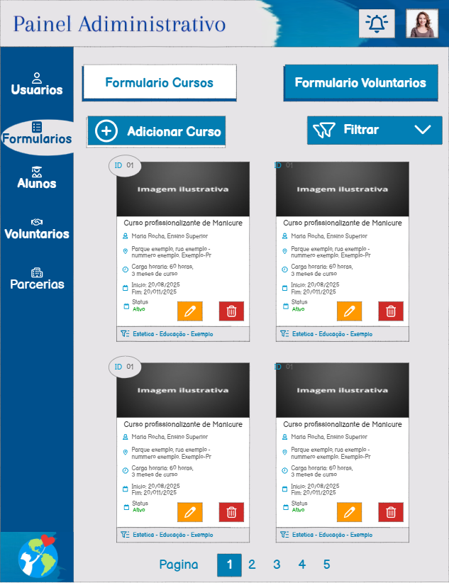

Como usuário administrador,

Eu quero visualizar como os cursos cadastrados serão exibidos em formato de cards,

Para que eu possa revisar a aparência, as informações e realizar ações como edição e exclusão antes da publicação no site.

### Critérios

* O administrador deve visualizar os cursos em formato de cards com seus campos preenchidos.
* Cada card deve ter ícones para editar e excluir o curso.
* Os cards devem estar paginados, com navegação entre páginas.
* Deve haver um botão visível para Adicionar Curso e outro para Filtrar os cursos exibidos.

### Regras de negócio

* **RN-01**: Apenas usuários com permissão de administrador podem visualizar, editar ou excluir cursos.
* **RN-02**: Os cursos exibidos devem estar salvos no sistema.
* **RN-03**: A edição ou exclusão de cursos deve atualizar imediatamente a visualização dos cards.
* **RN-04**: A função de filtro deve permitir buscar cursos por categoria, data ou título.

### Requisitos Não Funcionais

**RNF.01 Desempenho**

- **RNF.01.01**: A tela deve carregar e exibir até 8 cards por página em no máximo 2 segundos.

**RNF.02 Segurança**

- **RNF.02.01**: As ações de edição e exclusão devem ser restritas por autenticação e autorização.

**RNF.03 Escalabilidade**

- **RNF.03.01**: O sistema deve suportar o crescimento no número de cursos sem perda de performance na visualização.

**RNF.04 Manutenibilidade**

- **RNF.04.01**: A interface dos cards deve ser modular para facilitar ajustes no layout ou nas informações exibidas.

**RNF.05 Compatibilidade**

- **RNF.05.01**:A visualização deve ser compatível com os principais navegadores modernos (Chrome, Firefox, Edge) e com diferentes tamanhos de tela.

**RNF.06 Usabilidade**

- **RNF.06.01**: Os ícones de edição, exclusão, adição e filtro devem ser intuitivos e possuir feedback visual (ex: hover ou mensagens de confirmação).

* + 1. **Teste de Aceitação**

## Casos de Sucesso

**CT01** - (Visualização correta de cards preenchidos)

**Descrição**: Exibir corretamente os cards com todas as informações do curso.

**Pré-requisito**: O sistema possui pelo menos 1 curso cadastrado.

**Passos/Ação**:

➔ Acessar o Painel Administrativo > Formulários > Formulário Cursos

➔ Visualizar os cursos listados em cards

**Resultado Esperado**: Os cards exibem nome, docente, cidade, data de início/fim e outros dados do curso preenchidos corretamente.

**CT02** - (Ícones de edição e exclusão visíveis)

**Descrição**: Verificar se cada card possui os ícones funcionais.

**Pré-requisito**: Cursos cadastrados corretamente.

**Passos/Ação**:

➔ Acessar a listagem de cursos

➔ Identificar os ícones de lápis (editar) e lixeira (excluir) em todos os cards

**Resultado Esperado**: Ambos os ícones aparecem claramente e são clicáveis.

**CT03** - (Navegação correta entre páginas)

**Descrição**: Verificar funcionamento da paginação.

**Pré-requisito**: Mais de 4 cursos cadastrados (mais de uma página)

**Passos/Ação**:

➔ Acessar a tela de cursos

➔ Navegar clicando nos botões de página (1, 2, 3...)

**Resultado Esperado**: A lista de cursos muda corretamente de acordo com a página selecionada.

**CT04** - (Botões visíveis e funcionais)

**Descrição**: Verificar se os botões de "Adicionar Curso" e "Filtrar" estão presentes e clicáveis.

**Pré-requisito**: Acesso como administrador.

**Passos/Ação**:

➔ Acessar a tela de cursos

➔ Verificar se os botões estão visíveis

➔ Clicar em ambos

**Resultado Esperado**: O botão “Adicionar Curso” redireciona ao formulário, e o botão “Filtrar” abre opções de filtro.

## Casos de Insucesso

**CT05** - (Campos de card aparecem em branco ou com erro)

**Descrição**: Um curso cadastrado possui campos ausentes ou não renderizados corretamente.

**Pré-requisito**: Curso salvo com dados incompletos ou erro de renderização.

**Passos/Ação**:

➔ Acessar o Painel Administrativo

➔ Visualizar cards com campos em branco ou texto quebrado

**Resultado Esperado**: O sistema exibe mensagem de erro ou alerta visual para indicar o problema no card.

**CT06** - (Ícones ausentes ou inativos)

**Descrição**: Card de curso sem os ícones de ação.

**Pré-requisito**: Curso com erro de carregamento da interface.

**Passos/Ação**:

➔ Acessar a tela de cursos

➔ Procurar ícones de ação nos cards

**Resultado Esperado**: O sistema identifica erro de exibição e avisa o administrador ou bloqueia a ação com mensagem de falha.

**CT07** - (Paginação não responde ou quebra layout)

**Descrição**: Erro ao tentar navegar entre páginas.

**Pré-requisito**: Mais de uma página de cursos.

**Passos/Ação**:

➔ Clicar no botão da próxima página

**Resultado Esperado**: Nada acontece ou os cursos desaparecem da visualização. Deve ser exibida mensagem de erro ou fallback.

**CT08** - (Botões ausentes ou não funcionam)

**Descrição**: Verificação quando os botões não estão acessíveis ou não respondem.

**Pré-requisito**: Interface com falha de carregamento.

**Passos/Ação**:

➔ Tentar localizar os botões no painel

➔ Clicar neles

**Resultado Esperado**: O sistema não responde ou exibe erros. Deve haver fallback, recarregamento ou mensagem ao usuário.

## User Story Administrador - Cadastro de Curso

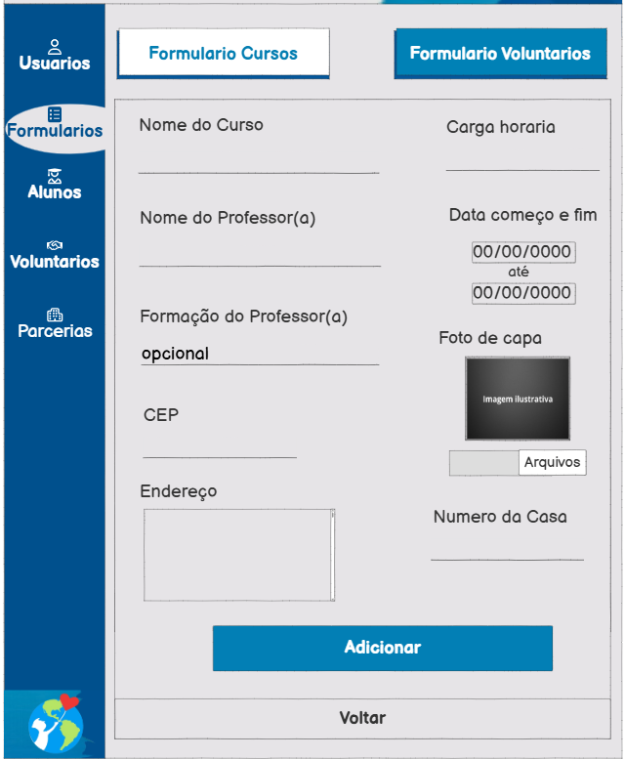

Como usuário administrador,

Eu quero cadastrar um novo curso com informações como nome, professor, data e endereço,

Para que esse curso esteja disponível para consulta e gestão no painel administrativo.

### Critérios

* O formulário deve permitir o preenchimento dos seguintes campos: Nome do Curso, Nome do Professor, Formação, Carga Horária, Data de início e fim, CEP, Endereço, Número da casa, e upload de foto de capa.
* O botão “Adicionar Curso” deve salvar os dados e exibir o novo curso na listagem da tela inicial.
* O curso deve ser exibido com ID, imagem ilustrativa, informações completas e botões de edição e exclusão.

### Regras de negócio

* **RN-01**: O campo “Formação do Professor” é opcional.
* **RN-02**: Todos os outros campos são obrigatórios.
* **RN-03**: O curso só poderá ser cadastrado com uma data de início anterior à data de fim.
* **RN-04**: A imagem de capa é opcional, mas se fornecida deve estar em formato .jpg ou .png.

### Requisitos Não Funcionais

**RNF.01 Desempenho**

- **RNF.01.01**: A criação de um novo curso deve ocorrer em no máximo 2 segundos.

**RNF.02 Segurança**

- **RNF.02.01**: O upload de arquivos deve ser validado para impedir a execução de scripts maliciosos.

**RNF.03 Escalabilidade**

- **RNF.03.01**: O sistema deve suportar o cadastro de até 10.000 cursos sem perda de desempenho.

**RNF.04 Manutenibilidade**

- **RNF.04.01**: O código de cadastro deve ser modular para facilitar ajustes e inclusão de novos campos no futuro.

**RNF.05 Compatibilidade**

- **RNF.05.01**:O formulário deve funcionar em navegadores modernos (Chrome, Firefox, Edge).

**RNF.06 Usabilidade**

- **RNF.06.01**: Campos obrigatórios devem ser destacados e mensagens de erro devem ser claras e objetivas.

* + 1. **Teste de Aceitação**

## Casos de Sucesso

**CT01** - (Preenchimento completo do formulário)

**Descrição**: Verificar se o formulário aceita todos os campos obrigatórios.

**Pré-requisito**: Acesso como usuário administrador.

**Passos/Ação**:

➔ Acessar o formulário de cadastro de curso

➔ Preencher todos os campos obrigatórios com dados válidos

➔ Fazer o upload da imagem de capa

**Resultado Esperado**: Todos os campos são aceitos, sem mensagens de erro, e o formulário é enviado com sucesso.

**CT02** - (Curso adicionado com sucesso)

**Descrição**: Verificar se o curso é salvo e aparece na tela inicial.

**Pré-requisito**: Formulário preenchido corretamente.

**Passos/Ação**:

➔ Clicar em “Adicionar Curso” após preenchimento completo

➔ Ser redirecionado à tela de listagem de cursos

**Resultado Esperado**: O curso recém-adicionado aparece na listagem com os dados cadastrados.

**CT03** - (Exibição correta do card do curso)

**Descrição**: Verificar se o curso aparece com todos os elementos exigidos.

**Pré-requisito**: Curso cadastrado com sucesso.

**Passos/Ação**:

➔ Acessar a tela inicial após cadastro

➔ Visualizar o card correspondente ao novo curso

**Resultado Esperado**: O card exibe ID, imagem de capa, nome, professor, datas, e botões de edição/exclusão.

## Casos de Insucesso

**CT04** - (Falha ao omitir campo obrigatório)

**Descrição**: O usuário deixa de preencher um campo obrigatório.

**Pré-requisito**: Acesso ao formulário de cadastro.

**Passos/Ação**:

➔ Preencher o formulário omitindo o campo “Data de Início”

➔ Tentar enviar o formulário

**Resultado Esperado**: O sistema exibe mensagem de erro indicando o campo obrigatório e impede o envio.

**CT05** - (Erro ao salvar curso por falha no servidor)

**Descrição**: O backend está fora do ar ou retorna erro ao salvar.

**Pré-requisito**: Preenchimento correto do formulário.

**Passos/Ação**:

➔ Clicar em “Adicionar Curso”

➔ O sistema retorna erro de comunicação com o servidor

**Resultado Esperado**: O sistema exibe a mensagem “Erro ao salvar curso. Tente novamente.” e impede o envio duplicado.

**CT06** - (Card exibido de forma incompleta)

**Descrição**: Falha no carregamento da imagem ou ausência de botão de ação.

**Pré-requisito**: Curso com dados incompletos ou erro na interface.

**Passos/Ação**:

➔ Acessar a listagem após cadastro

➔ Observar se falta imagem ou botões

**Resultado Esperado**: O sistema deve indicar erro de renderização ou disponibilizar fallback visual e mensagem de erro técnico.

## User Story Administrador - Edição de Curso

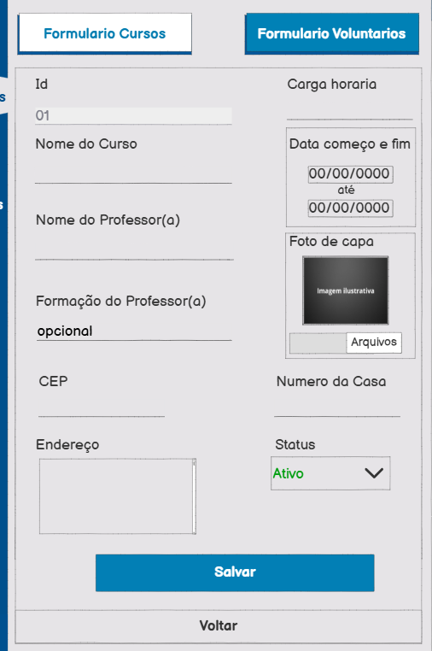

Como usuário administrador,

Eu quero editar os dados de um curso já existente,

Para que seja possível atualizar ou corrigir informações incorretas ou desatualizadas.

### Critérios

* O botão de edição na listagem deve abrir o formulário com os dados preenchidos do curso.
* Deve ser possível alterar qualquer campo, inclusive o status (Ativo/Inativo).
* Ao clicar em “Adicionar” no modo edição, os dados devem ser atualizados.

### Regras de negócio

* **RN-01**: O campo “Status” deve permitir apenas as opções “Ativo” ou “Inativo”.
* **RN-02**: Alterações só são salvas após a confirmação via botão.
* **RN-03**: O curso só poderá ser cadastrado com uma data de início anterior à data de fim.

### Requisitos Não Funcionais

**RNF.01 Desempenho**

* **RNF.01.01**: As alterações devem ser salvas em até 2 segundos.
* **RNF.01.02**: O carregamento do formulário de edição com os dados preenchidos deve ocorrer em até 1 segundo.

**RNF.02 Segurança**

* **RNF.02.01**: Apenas usuários autenticados com perfil de administrador podem acessar a funcionalidade de edição.
* **RNF.02.02**: Todas as alterações devem ser registradas com data, hora e identificador do usuário que realizou a ação.
* **RNF.02.03**: Deve haver proteção contra injeção de código malicioso (ex: XSS, SQL Injection) nos campos editáveis.

**RNF.03 Escalabilidade**

* **RNF.03.01**: O sistema deve suportar edições simultâneas de até 100 cursos por diferentes administradores sem degradação do desempenho.
* **RNF.03.02**: A arquitetura deve permitir adicionar novas validações e campos ao formulário de edição futuramente sem necessidade de reescrever o sistema.

**RNF.04 Manutenibilidade**

* **RNF.04.01**: O código da funcionalidade de edição deve estar separado por componentes para facilitar testes e correções.
* **RNF.04.02**: O formulário de edição deve seguir o mesmo padrão de estilo e estrutura dos demais formulários do sistema.
* **RNF.04.03**: Mensagens de erro e sucesso devem ser centralizadas para facilitar a tradução e atualização.

**RNF.05 Compatibilidade**

* **RNF.05.01**: A funcionalidade deve estar disponível e funcionar corretamente nos principais navegadores (Chrome, Firefox, Edge, Safari).
* **RNF.05.02**: O formulário de edição deve ser responsivo e funcionar corretamente em dispositivos com resolução mínima de 360x640.

**RNF.06 Usabilidade**

* **RNF.06.01**: A mudança de status deve ser visível e intuitiva.
* **RNF.06.02**: O botão de confirmação (“Adicionar” no modo edição) deve estar claramente identificado e posicionado.
* **RNF.06.03**: Campos obrigatórios devem ser indicados com asterisco e mensagens de validação devem ser exibidas em tempo real.

* + 1. **Teste de Aceitação**

## Casos de Sucesso

**CT01** - (Formulário pré-preenchido ao clicar em "Editar")

**Descrição**: Verificar se os dados do curso aparecem corretamente preenchidos no formulário de edição.

**Pré-requisito**: Curso cadastrado previamente.

**Passos/Ação**:

➔ Acessar a listagem de cursos

➔ Clicar no botão de “Editar” em um curso existente

**Resultado Esperado**: O sistema abre o formulário com todos os campos preenchidos com os dados atuais do curso.

**CT02** - (Edição completa com alteração de status)

**Descrição**: Verificar se todos os campos, inclusive status, são editáveis.

**Pré-requisito**: Curso selecionado para edição

**Passos/Ação**:

➔ Alterar o nome do curso, professor e status de Ativo para Inativo

➔ Clicar em “Adicionar” para salvar

**Resultado Esperado**: Alterações são salvas com sucesso e refletidas na listagem.

**CT03** - (Atualização bem-sucedida dos dados)

**Descrição**: Verificar se os dados editados são salvos corretamente.

**Pré-requisito**: Formulário de edição acessado com dados válidos preenchidos

**Passos/Ação**:

➔ Alterar qualquer dado (ex: carga horária)

➔ Clicar em “Adicionar”

**Resultado Esperado**: O curso na listagem aparece com os dados atualizados e exibe mensagem de sucesso.

## Casos de Insucesso

**CT04** - (Formulário aberto sem dados)

**Descrição**: Verificar o que ocorre se o formulário abre sem os dados preenchidos.

**Pré-requisito**: Curso existente na listagem

**Passos/Ação**:

➔ Clicar em “Editar”

➔ Observar os campos do formulário

**Resultado Esperado**: O sistema exibe mensagem de erro e impede a edição caso os dados não sejam carregados corretamente.

**CT05** - (Campo desabilitado na edição)

**Descrição**: Verificar comportamento caso um campo essencial não esteja habilitado para edição.

**Pré-requisito**: Curso acessado em modo edição

**Passos/Ação**:

➔ Tentar editar o campo “Status” que está desabilitado

➔ Tentar salvar

**Resultado Esperado**: O sistema exibe erros de edição e não permite salvar até que o campo esteja corretamente editável.

**CT06** - (Falha na atualização por campo inválido)

**Descrição**: Inserir dados inválidos (ex: data de início posterior à data de fim)

**Pré-requisito**: Acesso ao formulário de edição

**Passos/Ação**:

➔ Alterar campo de datas com valores inconsistentes

➔ Clicar em “Adicionar”

**Resultado Esperado**: O sistema exibe mensagem de erro de validação e impede o salvamento.

## User Story Administrador - Exclusão de Curso

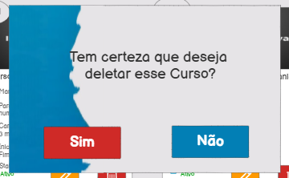

Como usuário administrador,

Eu quero excluir um curso da listagem,

Para que ele não fique visível ou disponível no sistema.

### Critérios

* Ao clicar no ícone de lixeira, deve aparecer um modal de confirmação.
* A exclusão só ocorre se o administrador confirmar clicando em “Sim”.
* Após a exclusão, o curso deve ser removido da listagem.

### Regras de negócio

* **RN-01**: Exclusões devem ser confirmadas para evitar remoções acidentais.
* **RN-02**: Cursos excluídos não devem ser recuperáveis (caso não exista sistema de arquivamento).

### Requisitos Não Funcionais

**RNF.01 Desempenho**

* **RNF.02.01**: Deve haver verificação de permissão para excluir.
* **RNF.01.02**: A exclusão do curso e remoção da listagem deve ocorrer em até 2 segundos após a confirmação.

**RNF.02 Segurança**

* **RNF.02.01**: Deve haver verificação de permissão para excluir.
* **RNF.02.02**: O sistema deve validar a requisição de exclusão para garantir que ela venha de uma sessão ativa e autorizada.

**RNF.03 Escalabilidade**

* **RNF.03.01**: O sistema deve permitir a exclusão de múltiplos cursos em sequência sem degradação perceptível de performance.

**RNF.04 Manutenibilidade**

* **RNF.04.01**: O processo de exclusão deve estar implementado como um serviço reutilizável com documentação interna.
* **RNF.04.02**: O modal e os botões de ação devem seguir componentes padrão já utilizados no sistema para facilitar manutenção e consistência.

**RNF.05 Compatibilidade**

* **RNF.05.01**: A funcionalidade de exclusão deve funcionar corretamente nos principais navegadores (Chrome, Firefox, Edge, Safari).
* **RNF.05.02**: O modal deve ser compatível com diferentes tamanhos de tela, incluindo tablets e dispositivos móveis.

**RNF.06 Usabilidade**

* **RNF.06.01**: O modal deve ser claro e responsivo.
* **RNF.06.02**: O botão de confirmação “Sim” e o botão de cancelamento devem estar claramente destacados para evitar confusão.
* **RNF.06.03**: Deve haver feedback visual (ex: curso desaparecendo da lista) imediatamente após a exclusão.
* **RNF.06.04**: Deve haver uma mensagem temporária informando que o curso foi excluído com sucesso.

* + 1. **Teste de Aceitação**

## Casos de Sucesso

**CT01** - (Exibição do modal de confirmação)

**Descrição**: Validar se o modal aparece corretamente ao tentar excluir um curso.

**Pré-requisito**: Curso já cadastrado e visível na listagem.

**Passos/Ação**:

➔ Acessar a listagem de cursos

➔ Clicar no ícone de lixeira de um curso

**Resultado Esperado**: O sistema exibe um modal com a mensagem de confirmação “Deseja realmente excluir este curso?” com os botões “Sim” e “Não”.

**CT02** - (Confirmação correta da exclusão)

**Descrição**: Verificar se o curso é removido somente após confirmação positiva.

**Pré-requisito**: Curso disponível na listagem

**Passos/Ação**:

➔ Clicar no ícone de lixeira

➔ No modal, clicar em “Sim”

**Resultado Esperado**: O curso é removido da listagem e o sistema exibe uma notificação de sucesso.

**CT03** - (Curso é removido da listagem após exclusão)

**Descrição**: Verificar que o curso deixa de ser exibido após confirmação de exclusão.

**Pré-requisito**: Curso ativo na listagem

**Passos/Ação**:

➔ Clicar na lixeira

➔ Confirmar exclusão clicando em “Sim”

**Resultado Esperado**: O curso não aparece mais na listagem e o sistema confirma a remoção.

## Casos de Insucesso

**CT04** - (Modal não aparece ao clicar na lixeira)

**Descrição**: Verificar comportamento em caso de falha na exibição do modal.

**Pré-requisito**: Curso existente na listagem

**Passos/Ação**:

➔ Clicar no ícone de lixeira

**Resultado Esperado**: O modal não aparece e o sistema exibe mensagem de erro ou não executa nenhuma ação.

**CT05** - (Cancelamento da exclusão ao clicar em “Não”)

**Descrição**: Verificar se a exclusão é corretamente cancelada quando o administrador escolhe “Não”.

**Pré-requisito**: Curso listado para possível exclusão

**Passos/Ação**:

➔ Clicar no ícone de lixeira

➔ No modal, clicar em “Não”

**Resultado Esperado**: O modal é fechado e **nenhuma alteração ocorre** na listagem.

**CT06** - (Curso ainda aparece mesmo após confirmação de exclusão)

**Descrição**: Verificar falha em que o curso não é removido após tentativa de exclusão.

**Pré-requisito**: Curso selecionado e tentativa de exclusão realizada

**Passos/Ação**:

➔ Clicar na lixeira

➔ Clicar em “Sim”

**Resultado Esperado**: O curso ainda permanece na listagem; o sistema pode exibir erro ou falhar silenciosamente.

## User Story Administrador - Filtro de Cursos

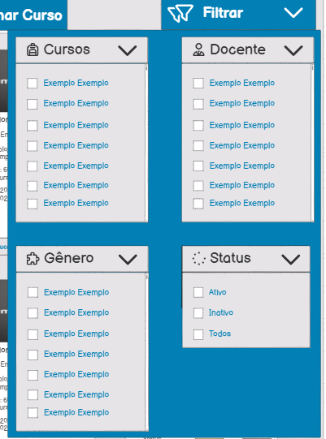

Como usuário administrador,

Eu quero filtrar os cursos cadastrados por critérios como curso, docente, gênero e status,

Para que eu possa localizar rapidamente informações específicas.

### Critérios

* Os filtros devem permitir múltiplas seleções por categoria.
* A lista de cursos deve ser atualizada de forma dinâmica conforme os filtros aplicados.
* Deve haver uma opção para limpar filtros e voltar à visualização completa.

### Regras de negócio

* **RN-01**: Os filtros devem respeitar todas as condições simultaneamente (interseção).
* **RN-02**: Caso nenhum curso atenda aos filtros aplicados, deve exibir mensagem “Nenhum curso encontrado”.

### Requisitos Não Funcionais

**RNF.01 Desempenho**

* **RNF.01.01**: A atualização da lista de cursos após aplicar filtros deve ocorrer em até 2 segundos.
* **RNF.01.02**: O carregamento inicial dos filtros deve ocorrer em no máximo 1 segundo.
* **RNF.01.03**: A remoção de filtros (botão "Limpar") deve restaurar a lista completa em até 2 segundos.

**RNF.02 Segurança**

* **RNF.02.01**: Apenas usuários autenticados com permissão de administrador poderão acessar e utilizar os filtros.
* **RNF.02.02**: Dados retornados nos filtros devem ser validados para evitar injeções de código malicioso (ex: SQL Injection ou XSS).
* **RNF.02.03**: Os parâmetros de filtro devem ser processados no backend para evitar manipulação maliciosa no frontend.

**RNF.03 Escalabilidade**

* **RNF.03.01**: O sistema deve manter o desempenho do filtro mesmo com mais de 1.000 cursos cadastrados.
* **RNF.03.02**: A lógica de filtragem deve permitir a inclusão futura de novos critérios sem reescrever funcionalidades existentes.

**RNF.04 Manutenibilidade**

* **RNF.04.01**: Os filtros devem ser implementados com base em componentes reutilizáveis.
* **RNF.04.02**: O código-fonte da funcionalidade deve estar documentado para facilitar futuras alterações ou extensões.

**RNF.05 Compatibilidade**

* **RNF.05.01**: Os filtros devem funcionar corretamente nos navegadores mais utilizados (Chrome, Firefox, Safari, Edge).
* **RNF.05.02**: A interface de filtro deve ser responsiva e funcional em tablets e dispositivos móveis.
* **RNF.05.03**: Os filtros devem se comportar corretamente em diferentes sistemas operacionais (Windows, macOS, Android, iOS).

**RNF.06 Usabilidade**

* **RNF.06.01**: Os filtros devem ser fáceis de identificar, com labels claros e agrupamentos por categoria.
* **RNF.06.02**: A interface deve indicar visualmente quando um filtro está ativo.
* **RNF.06.03**: O botão "Limpar Filtros" deve ser de fácil acesso e visibilidade.
* **RNF.06.04**: A mensagem "Nenhum curso encontrado" deve ser exibida de forma clara, sem causar erro ou confusão.
* **RNF.06.05**: O sistema deve preservar a rolagem da página ao aplicar filtros, evitando reinício da navegação visual.

* + 1. **Teste de Aceitação**

## Casos de Sucesso

**CT01** - (Aplicação de múltiplos filtros simultâneos)

**Descrição**: Validar se o sistema permite selecionar mais de uma opção por categoria.

**Pré-requisito**: Sistema com ao menos 5 cursos cadastrados com dados variados.

**Passos/Ação**:

➔ Acessar a tela de cursos

➔ Selecionar múltiplos filtros (ex: dois docentes e dois status)

**Resultado Esperado**: A lista de cursos é atualizada com os resultados que combinam todos os filtros aplicados.

**CT02** - (Atualização automática da listagem)

**Descrição**: Verificar se a listagem é atualizada sem necessidade de recarregar a página.

**Pré-requisito**: Vários cursos ativos no sistema com dados distintos

**Passos/Ação**:

➔ Aplicar um ou mais filtros

**Resultado Esperado**: A listagem é atualizada dinamicamente, exibindo apenas os cursos que correspondem aos filtros.

**CT03** - (Limpar filtros com retorno da listagem original)

**Descrição**: Verificar se a opção “Limpar filtros” retorna a listagem completa.

**Pré-requisito**: Filtros aplicados com listagem reduzida

**Passos/Ação**:

➔ Clicar no botão “Limpar filtros”

**Resultado Esperado**: Todos os filtros são removidos e a lista completa de cursos volta a ser exibida.

## Casos de Insucesso

**CT04** - (Tentativa de múltiplos filtros sem resposta adequada)

**Descrição**: Verificar falha ao aplicar múltiplos filtros.

**Pré-requisito**: Sistema com cursos cadastrados

**Passos/Ação**:

➔ Selecionar mais de uma opção em uma categoria de filtro

**Resultado Esperado**: O sistema **ignora os filtros adicionais** ou retorna erro/falha visual (ex: spinner travado, lista vazia incorretamente).

**CT05** - (Lista não atualiza após aplicar filtro)

**Descrição**: Verificar falha de atualização da listagem.

**Pré-requisito**: Sistema com dados existentes

**Passos/Ação**:

➔ Aplicar qualquer filtro (ex: selecionar “Curso A”)

**Resultado Esperado**: A lista não se altera ou permanece com todos os cursos visíveis.

**CT06** - (Falha ao limpar filtros)

**Descrição**: Verificar erro ao tentar limpar filtros.

**Pré-requisito**: Filtros aplicados previamente

**Passos/Ação**:

➔ Clicar em “Limpar filtros”

**Resultado Esperado**: Os filtros permanecem aplicados ou a listagem não retorna ao estado completo.

## User Story Administrador - Adicionar Função no Formulário de Voluntário

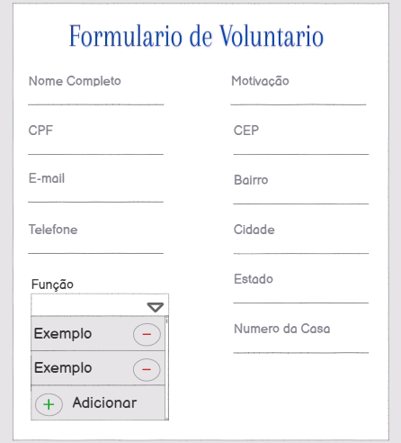

Como usuário administrador,

Eu quero adicionar novas funções à lista de opções do campo "Função" no formulário de voluntário,

Para que as funções dos voluntários possam ser melhor representadas e personalizadas conforme a necessidade da organização.

### Critérios

* O botão “+ Adicionar” deve permitir que o administrador digite uma nova função e a insira na lista.
* A nova função adicionada deve aparecer imediatamente como uma opção no campo “Função”.
* A função deve ser persistida no sistema, estando disponível nas próximas sessões de uso.
* O campo “Função” deve continuar aceitando múltiplas seleções.

### Regras de negócio

* **RN-01**: Somente usuários com perfil de administrador podem adicionar novas funções.
* **RN-02**: Não é permitido adicionar funções com nomes duplicados.
* **RN-03**: As funções adicionadas devem conter no mínimo 2 e no máximo 50 caracteres alfabéticos.
* **RN-04**: A nova função deve ser salva automaticamente após a confirmação.

### Requisitos Não Funcionais

**RNF.01 Desempenho**

- **RNF.01.01**: A adição de uma nova função deve ser processada e refletida na interface em no máximo 1 segundo.

**RNF.02 Segurança**

- **RNF.02.01**: Os dados inseridos devem ser validados contra injeções de código e armazenados com proteção contra acessos indevidos.

**RNF.03 Escalabilidade**

- **RNF.03.01**: O sistema deve suportar pelo menos 1.000 funções diferentes sem comprometer a performance do formulário.

**RNF.04 Manutenibilidade**

- **RNF.04.01**: O código deve permitir a fácil alteração da lógica de adição ou validação de funções sem afetar outras partes do sistema.

**RNF.05 Compatibilidade**

- **RNF.05.01**:A funcionalidade deve funcionar corretamente nos navegadores modernos (Chrome, Firefox, Edge).

**RNF.06 Usabilidade**

- **RNF.06.01**: A interface de adição de função deve ser clara, intuitiva e com feedback visual em caso de erro (ex: nome duplicado ou inválido).

* + 1. **Teste de Aceitação**

## Casos de Sucesso

**CT01** - (Inclusão de nova função com sucesso)

**Descrição**: Verificar se a nova função pode ser digitada e adicionada corretamente.

**Pré-requisito**: Acesso ao formulário de voluntário como administrador.

**Passos/Ação**:

➔ Clicar no botão “+ Adicionar”

➔ Digitar “Orientador”

➔ Confirmar a adição

**Resultado Esperado**: “Orientador” é inserido com sucesso na lista de funções.

**CT02** - (Visualização imediata da nova função)

**Descrição**: Validar se a função recém-adicionada aparece instantaneamente no campo de seleção.

**Pré-requisito**: Ter adicionado a função “Coordenador de Eventos”.

**Passos/Ação**:

➔ Abrir o campo “Função” após adicionar

**Resultado Esperado**:

**CT03** - (Persistência após logout/login)

**Descrição**: Verificar se a função continua disponível após nova sessão.

**Pré-requisito**: Adicionar função “Supervisor Operacional”, fazer logout.

**Passos/Ação**:

➔ Realizar login novamente

➔ Acessar formulário de voluntário

➔ Abrir o campo “Função”

**Resultado Esperado**: “Supervisor Operacional” aparece entre as opções.

**CT04** - (Seleção de múltiplas funções)

**Descrição**: Verificar se ainda é possível selecionar mais de uma função.

**Pré-requisito**: Duas ou mais funções cadastradas (ex: “Ajudante”, “Organizador”).

**Passos/Ação**:

➔ Acessar o campo “Função”

➔ Selecionar mais de uma opção

**Resultado Esperado**: Todas as funções selecionadas aparecem no campo.

## Casos de Insucesso

**CT05** - (Tentativa de adicionar função sem digitar valor)

**Descrição**: Verificar comportamento ao tentar adicionar função sem preencher o campo.

**Pré-requisito**: Acesso ao formulário como administrador.

**Passos/Ação**:

➔ Clicar em “+ Adicionar”

➔ Deixar o campo de nome da função vazio

➔ Confirmar

**Resultado Esperado**: O sistema exibe uma mensagem de erro ou bloqueia a adição da função.

**CT06** - (Função adicionada não aparece)

**Descrição**: Verificar falha na atualização do campo de seleção.

**Pré-requisito**: Adicionar nova função “Apoio de Comunicação”

**Passos/Ação**:

➔ Verificar o campo “Função”

**Resultado Esperado**: “Apoio de Comunicação” não aparece na lista (erro de sincronização ou cache).

**CT07** - (Função não persistida)

**Descrição**: Verificar falha ao manter a função adicionada entre sessões.

**Pré-requisito**: Adicionar função “Responsável Logístico”, encerrar sessão.

**Passos/Ação**:

➔ Fazer login novamente

➔ Verificar se a função está presente

**Resultado Esperado**: “Responsável Logístico” não aparece como opção.

**CT08** - (Restrição indevida na seleção múltipla)

**Descrição**: Verificar falha ao tentar selecionar várias funções.

**Pré-requisito**: Funções cadastradas e campo habilitado

**Passos/Ação**:

➔ Selecionar uma função

➔ Tentar selecionar uma segunda função

**Resultado Esperado**: O sistema substitui a função anterior ou bloqueia múltiplas seleções.

## User Story Administrador - Listar Alunos

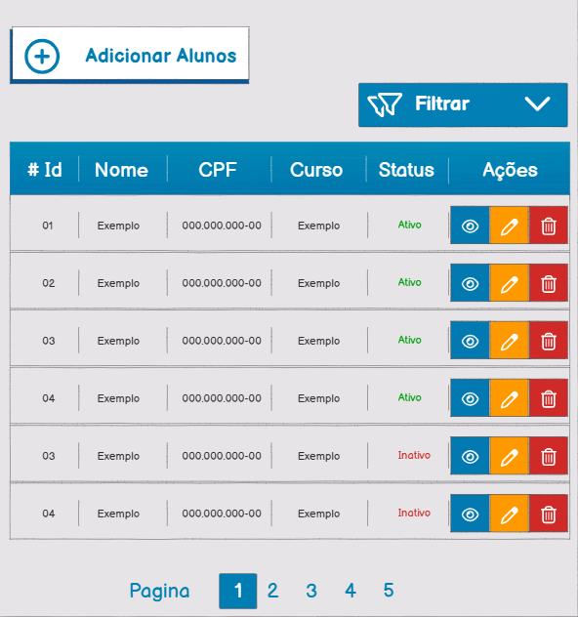

Como usuário administrador,

Eu quero visualizar e gerenciar a lista de alunos,

Para que eu possa adicionar, editar, visualizar ou remover alunos.

### Critérios

* A tela deve exibir uma tabela com as colunas: "# Id", "Nome", "CPF", "Curso", "Status" e "Ações".
* A tabela deve listar todos os alunos cadastrados no sistema, com seus respectivos dados.
* Para cada aluno, devem estar visíveis os ícones de Visualizar, Editar e Excluir na coluna "Ações".
* Os ícones de ação devem redirecionar para suas respectivas funcionalidades (visualização de detalhes, edição ou exclusão com confirmação).
* O botão "Adicionar Alunos" deve estar presente e funcional.
* A busca/filtro e paginação devem operar corretamente.
* O status do aluno (Ativo/Inativo) deve ser exibido.

### Regras de negócio

* **RN-01**: Apenas administradores podem acessar e manipular os dados dos alunos.
* **RN-02**: A exclusão de alunos deve seguir a política de dados da instituição (ex: arquivar/remover relacionados).
* **RN-03**:O CPF do aluno deve ser único no sistema.
* **RN.04:** Status inicial do aluno é "Ativo", com opção de alteração para "Inativo" pelo administrador.
* **RN.05:** Ações de exclusão devem ser registradas em um histórico do sistema.
* **RN.06:** Alunos "Inativos" não devem ser considerados em listagens de "alunos ativos".

### Requisitos Não Funcionais

**RNF.01 Desempenho**

* **RNF.01.01**: A página de listagem de alunos deve carregar em no máximo 3 segundos para até 1000 registros.

**RNF.02 Segurança**

* **RNF.02.01**: Todas as operações devem ser protegidas por autenticação e autorização. Dados sensíveis devem ser criptografados. Registro de acessos indevidos.

**RNF.03 Escalabilidade**

* **RNF.03.01**: Suportar até 10.000 alunos simultaneamente sem degradação.

**RNF.04 Manutenibilidade**

* **RNF.04.01**: Código modular, documentado e com padrões de codificação.

**RNF.05 Compatibilidade**

* **RNF.05.01**: Layout adequado em navegadores modernos e diferentes resoluções.
* **RNF.05.03**:

**RNF.06 Usabilidade**

* **RNF.06.01**: Interface intuitiva, mensagens claras, ícones reconhecíveis.

* + 1. **Teste de Aceitação**

## Casos de Sucesso

**CT01** - (Exibição Completa da Tabela de Alunos)

**Descrição**: Verificar se a tabela de alunos é exibida corretamente com todas as colunas e dados esperados.

**Pré-requisito**: Existem alunos cadastrados no sistema.

**Passos/Ação**:

* Acessar a funcionalidade de listagem de alunos como usuário administrador.

**Resultado Esperado**: A tela exibe uma tabela com as colunas "# Id", "Nome", "CPF", "Curso", "Status" e "Ações", listando todos os alunos cadastrados com seus respectivos dados.

**CT02** - (Funcionalidade dos Ícones de Ação (Visualizar, Editar, Excluir))

**Descrição**: Validar que os ícones de Visualizar, Editar e Excluir estão presentes e redirecionam para as funcionalidades corretas.

**Pré-requisito**: Existem alunos cadastrados no sistema.

**Passos/Ação**:

* Na coluna "Ações" de um aluno, clicar no ícone de Visualizar.
* Retornar à lista de alunos.
* Na coluna "Ações" de um aluno, clicar no ícone de Editar.
* Retornar à lista de alunos.
* Na coluna "Ações" de um aluno, clicar no ícone de Excluir (sem confirmar a exclusão).

**Resultado Esperado**: O sistema redireciona para a tela de detalhes do aluno selecionado.

O sistema redireciona para a tela de edição do aluno selecionado.

Aparece uma caixa de diálogo ou mensagem de confirmação de exclusão.

**CT03** - (Botão "Adicionar Alunos" Funcional)

**Descrição**: Verificar se o botão "Adicionar Alunos" está presente e redireciona para a tela de cadastro de um novo aluno.

**Pré-requisito**: N/A.

**Passos/Ação**:

* Acessar a funcionalidade de listagem de alunos como usuário administrador.
* Clicar no botão "Adicionar Alunos".

**Resultado Esperado**: O sistema redireciona para a tela de cadastro de um novo aluno.

**CT04** - (Funcionamento da Busca/Filtro e Paginação)

**Descrição**: Validar que a funcionalidade de busca/filtro e a paginação operam corretamente na lista de alunos.

**Pré-requisito**: Existem múltiplos alunos cadastrados, alguns com características em comum (ex: mesmo curso) e em quantidade suficiente para que a paginação seja ativada.

**Passos/Ação**:

* Acessar a funcionalidade de listagem de alunos como usuário administrador.
* Digitar um termo de busca no campo de busca/filtro (ex: nome de um aluno, parte de um CPF, nome de um curso).
* Verificar os resultados da busca.
* Se houver paginação, navegar para a próxima página.
* Navegar para a página anterior.

**Resultado Esperado**: A lista de alunos é filtrada, exibindo apenas os alunos que correspondem ao termo de busca.

A navegação para a próxima página exibe os próximos registros de alunos.

A navegação para a página anterior exibe os registros de alunos da página anterior.

**CT05** - (Exibição Correta do Status do Aluno (Ativo/Inativo))

**Descrição**: Confirmar que o status do aluno (Ativo/Inativo) é exibido corretamente na coluna "Status".

**Pré-requisito**: Existem alunos com status "Ativo" e "Inativo" cadastrados no sistema.

**Passos/Ação**:

* Acessar a funcionalidade de listagem de alunos como usuário administrador.

**Resultado Esperado**: Na coluna "Status" da tabela, o status de cada aluno é exibido claramente como "Ativo" ou "Inativo" conforme seu cadastro.

## Casos de Insucesso

**CT06** - (Tabela Vazia Quando Não Há Alunos Cadastrados)

**Descrição**: Verificar o comportamento da tela quando não há alunos cadastrados no sistema.

**Pré-requisito**: O sistema não possui nenhum aluno cadastrado.

**Passos/Ação**:

* Acessar a funcionalidade de listagem de alunos como usuário administrador.

**Resultado Esperado**: A tabela de alunos é exibida com as colunas, mas sem linhas de dados, e uma mensagem indicativa de que não há alunos cadastrados é exibida.

**CT07** - (Busca/Filtro Sem Resultados)

**Descrição**: Validar o comportamento da busca/filtro quando o termo buscado não corresponde a nenhum aluno.

**Pré-requisito**: Existem alunos cadastrados no sistema.

**Passos/Ação**:

* Acessar a funcionalidade de listagem de alunos como usuário administrador.
* Digitar um termo de busca que certamente não existe no cadastro de nenhum aluno (ex: "Aluno Inexistente").

**Resultado Esperado**: A tabela de alunos não exibe nenhum registro, e uma mensagem indicando "Nenhum resultado encontrado" ou similar é exibida.

**CT08** - (Tentativa de Excluir Aluno com Dependências (se aplicável))

**Descrição**: Verificar se o sistema impede a exclusão de um aluno que possua dependências (ex: vinculado a um curso com matrículas ativas) ou se solicita confirmação de forma clara.

**Pré-requisito**: Existe um aluno cadastrado que possui dependências impeditivas para exclusão.

**Passos/Ação**:

* Na coluna "Ações" de um aluno com dependências, clicar no ícone de Excluir.
* Confirmar a exclusão (se o sistema solicitar).

**Resultado Esperado**: Cenário 1 (Ideal): O sistema exibe uma mensagem de erro informando que o aluno não pode ser excluído devido a dependências, ou

Cenário 2: O sistema solicita uma confirmação robusta para a exclusão, alertando sobre as implicações de remover um aluno com dependências.

## User Story Administrador - Visualizar Alunos

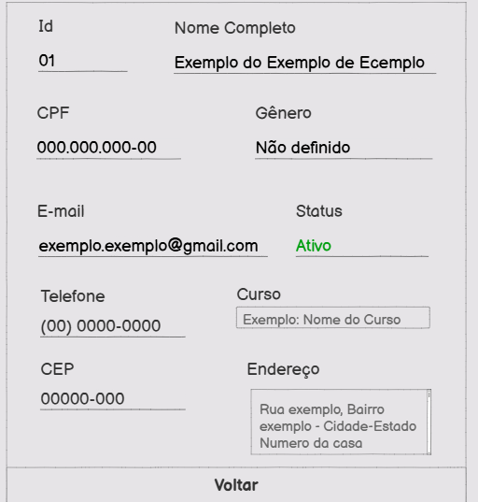

Como usuário administrador,

Eu quero visualizar os detalhes completos de um aluno específico,

Para que eu possa ter acesso rápido a todas as informações cadastrais do aluno.

### Critérios

* A tela deve exibir os campos: "Id", "Nome Completo", "CPF", "Gênero", "E-mail", "Status", "Telefone", "Curso", "CEP" e "Endereço".
* Todos os campos devem estar preenchidos com as informações correspondentes ao aluno selecionado.
* Nenhum campo na tela deve ser editável.
* O campo "Status" deve exibir o status atual do aluno (Ex: "Ativo").
* O botão "Voltar" deve estar presente e, ao ser clicado, deve redirecionar para a tela anterior (provavelmente a lista de alunos).
* A barra lateral de navegação (Usuários, Formulários, Alunos, Voluntários, Parcerias, Histórico) deve estar visível e funcional.
* O cabeçalho "Painel Administrativo" e a imagem de perfil do usuário administrador devem estar visíveis.

### Regras de negócio

* **RN-01**: As informações exibidas na tela de visualização devem ser exatamente as mesmas que estão cadastradas no banco de dados para o aluno em questão.
* **RN-02**: Esta tela é estritamente para visualização; nenhuma alteração de dados do aluno é permitida através desta interface.
* **RN-03**: Apenas usuários com perfil de "Administrador" devem ter acesso a esta funcionalidade.

### Requisitos Não Funcionais

**RNF.01 Desempenho**

* **RNF.01.01**: A tela de visualização de detalhes do aluno deve carregar em no máximo 2 segundos para um volume de até 10.000 alunos cadastrados.

**RNF.02 Segurança**

* **RNF.02.01**: Apenas usuários autenticados e autorizados (administradores) devem ter acesso a esta tela e aos dados dos alunos.
* **RNF.02.02**: A transmissão dos dados do aluno entre o servidor e o cliente deve ser criptografada.

**RNF.03 Escalabilidade**

* **RNF.03.01**: A arquitetura deve ser capaz de suportar um aumento no número de alunos cadastrados sem degradação significativa no tempo de carregamento da tela.

**RNF.04 Manutenibilidade**

* **RNF.04.01**: O código-fonte da tela de visualização deve ser modular e bem documentado, facilitando futuras atualizações e correções.

**RNF.05 Compatibilidade**

* **RNF.05.01**: A tela deve ser visualizada corretamente nos principais navegadores web (Chrome, Firefox, Edge, Safari) e em diferentes resoluções de tela (desktop, tablet, laptop), mantendo a integridade visual e funcionalidade.

**RNF.06 Usabilidade**

* **RNF.06.01**: A interface deve ser intuitiva e fácil de navegar, com um layout claro e organizado dos dados do aluno.
* **RNF.06.02**: Os campos devem ser apresentados de forma legível, com tamanho de fonte e contraste adequados.
* **RNF.06.03**: O botão "Voltar" deve ser claramente identificável e localizado de forma consistente com outras telas de detalhe.

* + 1. **Teste de Aceitação**

## Casos de Sucesso

**CT01** - (Exibição Completa e Correta dos Dados do Aluno)

**Descrição**: Verificar se todos os campos da tela de visualização são exibidos e preenchidos corretamente com as informações do aluno selecionado.

**Pré-requisito**: Existe um aluno cadastrado no sistema com todos os seus dados preenchidos.

**Passos/Ação**:

* Acessar a funcionalidade de listagem de alunos como usuário administrador.
* Clicar no ícone de "Visualizar" para um aluno específico na lista.

**Resultado Esperado**: A tela "Visualizar Alunos" é exibida, contendo os campos "Id", "Nome Completo", "CPF", "Gênero", "E-mail", "Status", "Telefone", "Curso", "CEP" e "Endereço", todos preenchidos com os dados correspondentes do aluno selecionado.

**CT02** - (Campos Não Editáveis)

**Descrição**: Validar que nenhum campo na tela de visualização de detalhes do aluno é editável.

**Pré-requisito**: A tela "Visualizar Alunos" está exibida com os detalhes de um aluno.

**Passos/Ação**:

* Na tela "Visualizar Alunos", tentar clicar ou digitar em qualquer um dos campos exibidos.

**Resultado Esperado**: Nenhum dos campos permite edição, ou seja, não é possível digitar, selecionar texto ou modificar qualquer valor.

**CT03** - (Botão "Voltar" Funcional)

**Descrição**: Verificar se o botão "Voltar" redireciona corretamente para a tela anterior (lista de alunos).

**Pré-requisito**: A tela "Visualizar Alunos" está exibida com os detalhes de um aluno.

**Passos/Ação**:

* Na tela "Visualizar Alunos", clicar no botão "Voltar".

**Resultado Esperado**: O sistema redireciona para a tela de listagem de alunos.

**CT04** - (Exibição Correta do Status "Ativo" e "Inativo")

**Descrição**: Confirmar que o campo "Status" exibe corretamente "Ativo" ou "Inativo" conforme o cadastro do aluno.

**Pré-requisito**:Existem alunos com status "Ativo" e "Inativo" cadastrados no sistema.

**Passos/Ação**:

* Acessar a funcionalidade de listagem de alunos como usuário administrador.
* Clicar no ícone de "Visualizar" para um aluno com status "Ativo".
* Voltar para a lista de alunos.
* Clicar no ícone de "Visualizar" para um aluno com status "Inativo".

**Resultado Esperado**: Na tela de detalhes do primeiro aluno, o campo "Status" exibe "Ativo".

Na tela de detalhes do segundo aluno, o campo "Status" exibe "Inativo".

## Casos de Insucesso

**CT05** - (Acesso Negado para Usuário Não Administrador)

**Descrição**: Verificar que um usuário sem perfil de administrador não consegue acessar a tela de visualização de alunos.

**Pré-requisito**: Existe um usuário logado com perfil diferente de "Administrador".

**Passos/Ação**:

Tentar acessar a URL direta da tela de visualização de alunos, ou tentar navegar para ela através de um caminho indireto.

**Resultado Esperado**: O sistema exibe uma mensagem de "Acesso Negado", "Permissão Insuficiente" ou redireciona para uma tela de login/erro.

**CT06** - (Tentativa de Visualizar Aluno Inexistente/Excluído)

**Descrição**: Validar o comportamento do sistema ao tentar visualizar detalhes de um aluno que não existe ou foi excluído.

**Pré-requisito**: Um aluno foi excluído ou a URL foi manipulada para um ID de aluno inválido/inexistente.

**Passos/Ação**:

Tentar acessar a tela de visualização de aluno com um ID de aluno que não corresponde a nenhum registro existente.

**Resultado Esperado**: O sistema exibe uma mensagem de "Aluno Não Encontrado", "Registro Inválido" ou redireciona para uma tela de erro 404.

## User Story Administrador - Editar Alunos

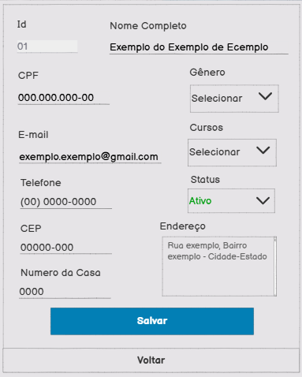

Como usuário administrador,

Eu quero editar os dados de um aluno já cadastrado,

Para que eu possa corrigir ou atualizar as informações do aluno e garantir a integridade dos dados no sistema.

### Critérios

* A tela deve exibir os campos: "Id", "Nome Completo", "CPF", "Gênero", "E-mail", "Telefone", "CEP", "Número da Casa", "Endereço", "Cursos" e "Status".
* Os campos "Nome Completo", "CPF", "Gênero", "E-mail", "Telefone", "CEP", "Número da Casa", "Endereço", "Cursos" e "Status" devem ser editáveis.
* O campo "Id" deve ser exibido, mas não deve ser editável.
* Os campos devem ser pré-preenchidos com os dados atuais do aluno selecionado.
* O campo "Gênero" e "Cursos" devem ser campos de seleção (dropdown) com opções válidas.
* O campo "Status" deve ser um campo de seleção (dropdown) com as opções "Ativo" e "Inativo".
* O botão "Salvar" deve estar presente e funcional, permitindo que as alterações sejam gravadas.
* O botão "Voltar" deve estar presente e funcional, retornando à tela anterior (lista de alunos) sem salvar as alterações.
* Uma mensagem de sucesso deve ser exibida após a gravação bem-sucedida das alterações.
* Uma mensagem de erro deve ser exibida caso ocorra falha na gravação das alterações ou se dados inválidos forem inseridos.
* A barra lateral de navegação (Usuários, Formulários, Alunos, Voluntários, Parcerias, Histórico) deve estar visível e funcional.
* O cabeçalho "Painel Administrativo" e a imagem de perfil do usuário administrador devem estar visíveis.

### Regras de negócio

* **RN-01**: Todos os campos obrigatórios devem ser preenchidos antes de salvar. Campos como "CPF", "E-mail" e "Telefone" devem seguir formatos válidos.
* **RN-02**: O CPF do aluno, se alterado, deve ser único no sistema (não pode haver dois alunos com o mesmo CPF).
* **RN-03**:As alterações nos dados do aluno devem ser refletidas imediatamente após o salvamento no banco de dados.
* **RN.04**: Apenas usuários com perfil de "Administrador" devem ter acesso a esta funcionalidade de edição.
* **RN.05**:Para auditoria, as alterações nos dados do aluno devem ser logadas, registrando quem fez a alteração e quando. (Não visível na tela, mas uma regra de negócio subjacente).

### Requisitos Não Funcionais

**RNF.01 Desempenho**

* **RNF.01.01**: A tela de edição deve carregar em no máximo 2 segundos com os dados pré-preenchidos.
* **RNF.01.02**: O processo de salvamento das informações deve ser concluído em no máximo 3 segundos, incluindo a exibição da mensagem de sucesso.

**RNF.02 Segurança**

* **RNF.02.01**: Apenas usuários autenticados e autorizados (administradores) devem ter acesso a esta tela e permissão para modificar os dados dos alunos.
* **RNF.02.02**: A transmissão dos dados editados deve ser criptografada.
* **RNF.02.03**: O sistema deve estar protegido contra ataques de injeção SQL e Cross-Site Scripting (XSS) nos campos de entrada de dados.

**RNF.03 Escalabilidade**

* **RNF.03.01**: A funcionalidade de edição deve ser capaz de operar eficientemente mesmo com um grande volume de alunos cadastrados, sem impactar o tempo de resposta ou a estabilidade do sistema.

**RNF.04 Manutenibilidade**

* **RNF.04.01**: O código-fonte da tela de edição deve ser modular e bem documentado, facilitando futuras atualizações, adições de campos ou mudanças nas regras de validação.
* **RNF.04.02**: A lógica de validação e salvamento deve ser separada da interface, permitindo fácil manutenção.

**RNF.05 Compatibilidade**

* **RNF.05.01**: A tela deve ser visualizada e funcionalmente editável nos principais navegadores web (Chrome, Firefox, Edge, Safari) e em diferentes resoluções de tela (desktop, tablet, laptop), sem perda de dados ou distorção visual.

**RNF.06 Usabilidade**

* **RNF.06.01**: A interface deve ser clara e intuitiva para o usuário administrador, com rótulos de campo claros e mensagens de validação compreensíveis.
* **RNF.06.02**: A navegação entre os campos deve ser fluida (ex: uso do "Tab").
* **RNF.06.03**:A mensagem de sucesso/erro deve ser exibida de forma proeminente e autoexplicativa.
* **RNF.06.04**: Os campos de seleção (dropdowns) devem ser fáceis de usar e exibir as opções de forma clara.

* + 1. **Teste de Aceitação**

## Casos de Sucesso

**CT01** - (Exibição e Pré-preenchimento Correto dos Campos Editáveis)

**Descrição**: Verificar se todos os campos editáveis são exibidos corretamente e pré-preenchidos com os dados atuais do aluno, e se o campo ID não é editável.

**Pré-requisito**:Um aluno cadastrado no sistema com dados completos.

**Passos/Ação**:

* Acessar a funcionalidade de listagem de alunos como usuário administrador.
* Clicar no ícone de "Editar" para um aluno específico.

**Resultado Esperado**: A tela "Editar Alunos" é exibida, com todos os campos pré-preenchidos com os dados atuais do aluno. O campo "Id" é exibido, mas não permite edição.

**CT02** - (Edição e Salva de Dados de Texto com Sucesso)

**Descrição**: Validar que a edição de campos de texto (Nome Completo, CPF, E-mail, Telefone, CEP, Número da Casa, Endereço) e o salvamento das alterações ocorrem com sucesso.

**Pré-requisito**:A tela "Editar Alunos" está exibida com os dados de um aluno.

**Passos/Ação**:

* Alterar o valor de um ou mais campos de texto (ex: "Nome Completo", "Endereço").
* Clicar no botão "Salvar".
* Voltar para a tela de listagem e visualizar novamente o aluno.

**Resultado Esperado**: Uma mensagem de sucesso é exibida. Os dados alterados são gravados no sistema e refletidos corretamente na tela de visualização ou listagem do aluno.

**CT03** - (Edição e Salva de Campos de Seleção (Dropdown) com Sucesso)

**Descrição**: Verificar se a alteração dos campos de seleção (Gênero, Cursos, Status) e o salvamento das alterações ocorrem com sucesso.

**Pré-requisito**: A tela "Editar Alunos" está exibida com os dados de um aluno.

**Passos/Ação**:

* Alterar a seleção do campo "Gênero" para uma opção diferente.
* Alterar a seleção do campo "Cursos" para uma opção diferente.
* Alterar a seleção do campo "Status" para uma opção diferente (ex: de Ativo para Inativo).
* Clicar no botão "Salvar".
* Voltar para a tela de listagem e visualizar novamente o aluno.

**Resultado Esperado**: Uma mensagem de sucesso é exibida. Os valores selecionados nos dropdowns são gravados no sistema e refletidos corretamente na tela de visualização ou listagem do aluno.

**CT04** - (Botão "Voltar" Funcional Sem Salvar Alterações)

**Descrição**: Validar que o botão "Voltar" funciona corretamente, redirecionando para a tela anterior sem salvar quaisquer alterações feitas.

**Pré-requisito**: A tela "Editar Alunos" está exibida com os dados de um aluno.

**Passos/Ação**:

* Alterar o valor de um ou mais campos .
* Clicar no botão "Voltar".
* Acessar novamente a tela de edição ou visualização do mesmo aluno.

**Resultado Esperado**: O sistema redireciona para a tela de listagem de alunos. Ao retornar à tela de edição ou visualização do aluno, as alterações feitas antes de clicar em "Voltar" não foram salvas e os dados originais são exibidos.

## Casos de Insucesso

**CT05** - (Tentativa de Salvar com Campos Obrigatórios Vazios/Inválidos)

**Descrição**: Verificar se o sistema impede o salvamento de dados com campos obrigatórios vazios ou com formatos inválidos, e exibe uma mensagem de erro adequada.

**Pré-requisito**: A tela "Editar Alunos" está exibida com os dados de um aluno.

**Passos/Ação**:

* Apagar o conteúdo de um campo obrigatório.
* Ou, inserir um valor inválido em um campo com formato específico.
* Clicar no botão "Salvar".

**Resultado Esperado**: Uma mensagem de erro é exibida. Os dados não são salvos no sistema.

**CT06** - (Tentativa de Salvar CPF Duplicado)

**Descrição**: Validar se o sistema impede o salvamento de um CPF que já existe para outro aluno, e exibe uma mensagem de erro.

**Pré-requisito**: Existem dois alunos cadastrados no sistema. A tela "Editar Alunos" está exibida com os dados do aluno A.

**Passos/Ação**:

* Na tela de edição do Aluno A, alterar o campo "CPF" para o mesmo CPF do Aluno B.
* Clicar no botão "Salvar".

**Resultado Esperado**: Uma mensagem de erro é exibida informando que o CPF já está em uso por outro aluno. Os dados não são salvos.

**CT07** - (Acesso Negado para Usuário Não Administrador)

**Descrição**: Verificar se um usuário sem perfil de administrador não consegue acessar a tela de edição de alunos.

**Pré-requisito**: Um usuário está logado com perfil diferente de "Administrador".

**Passos/Ação**:

* Tentar acessar a URL direta da tela de edição de alunos, ou tentar navegar para ela através de um caminho indireto (se houver o link).

**Resultado Esperado**: O sistema exibe uma mensagem de "Acesso Negado", "Permissão Insuficiente" ou redireciona para uma tela de login/erro.

**CT08** - (Falha no Salvamento Devido a Erro Interno (Simulado))

**Descrição**: Simular um cenário onde ocorre uma falha interna no servidor ou banco de dados durante o processo de salvamento.

**Pré-requisito**: A tela "Editar Alunos" é exibida com os dados de um aluno.

**Passos/Ação**:

* Realizar uma alteração em um campo.
* Disparar a simulação de um erro interno no servidor.
* Clicar no botão "Salvar".

**Resultado Esperado**: Uma mensagem de erro genérica é exibida e os dados não são salvos.

## User Story Administrador - Excluir Alunos

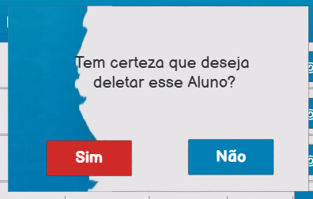

Como usuário administrador,

Eu quero excluir um aluno cadastrado no sistema,

Para que eu possa remover registros incorretos ou de alunos que não fazem mais parte da instituição.

### Critérios

* Ao clicar no ícone de exclusão (lixeira) de um aluno na lista, uma janela de confirmação (modal) deve ser exibida.
* A janela de confirmação deve conter a pergunta "Tem certeza que deseja deletar esse Aluno?".
* A janela de confirmação deve apresentar dois botões: "Sim" e "Não".
* Ao clicar no botão "Sim", o aluno deve ser removido permanentemente da lista e do sistema.
* Ao clicar no botão "Não", a janela de confirmação deve ser fechada e o aluno não deve ser removido.
* Uma mensagem de sucesso deve ser exibida após a exclusão bem-sucedida do aluno.
* Uma mensagem de erro deve ser exibida caso ocorra falha na exclusão do aluno (ex: aluno com dependências).
* A lista de alunos deve ser atualizada automaticamente após a exclusão de um aluno.
* A barra lateral de navegação (Usuários, Formulários, Alunos, Voluntários, Parcerias, Histórico) deve estar visível e funcional.
* O cabeçalho "Painel Administrativo" e a imagem de perfil do usuário administrador devem estar visíveis.

### Regras de negócio

* **RN-01**: A exclusão de um aluno deve sempre exigir uma confirmação explícita do usuário para evitar remoções acidentais.
* **RN-02**: Um aluno não poderá ser excluído se possuir dependências no sistema (ex: matrículas ativas em cursos, registros financeiros pendentes, etc.). Neste caso, o sistema deve informar o motivo da impossibilidade da exclusão.
* **RN-03**:Uma vez que um aluno é excluído do sistema, seus dados são permanentemente removidos e não podem ser recuperados (a menos que haja uma política de backup e recuperação de dados que não faz parte desta funcionalidade específica).
* **RN-04**: Apenas usuários com perfil de "Administrador" devem ter permissão para excluir alunos.

### Requisitos Não Funcionais

**RNF.01 Desempenho**

* **RNF.01.01**: A exibição da janela de confirmação deve ser instantânea (inferior a 0.5 segundos).
* **RNF.01.02**: O processo de exclusão do aluno e a atualização da lista devem ser concluídos em no máximo 3 segundos.

**RNF.02 Segurança**

* **RNF.02.01**: Apenas usuários autenticados e autorizados (administradores) devem ter permissão para realizar operações de exclusão.
* **RNF.02.02**: A requisição de exclusão deve ser protegida contra CSRF (Cross-Site Request Forgery) e outras vulnerabilidades de segurança web.
* **RNF.02.03**: A exclusão de dados sensíveis deve ser auditável, registrando quem excluiu e quando.

**RNF.03 Escalabilidade**

* **RNF.03.01**: A funcionalidade de exclusão deve ser eficiente e não impactar o desempenho do sistema, mesmo com um grande volume de dados ou múltiplas operações de exclusão simultâneas.

**RNF.04 Manutenibilidade**

* **RNF.04.01**: O código responsável pela exibição do modal de confirmação e pela lógica de exclusão no backend deve ser modular, de fácil compreensão e manutenção.
* **RNF.04.02**: As mensagens de sucesso e erro devem ser configuráveis.

**RNF.05 Compatibilidade**

* **RNF.05.01**: A janela de confirmação e a funcionalidade de exclusão devem operar corretamente e ter uma aparência consistente em diferentes navegadores web (Chrome, Firefox, Edge, Safari) e em diferentes resoluções de tela.

**RNF.06 Usabilidade**

* **RNF.06.01**: A janela de confirmação deve ser clara e concisa, sem ambiguidade na pergunta e nos botões.
* **RNF.06.02**: Os botões "Sim" e "Não" devem ser distintivos e ter uma área de clique fácil.
* **RNF.06.03**: A mensagem de sucesso ou erro deve ser visível e compreensível para o usuário.
  + 1. **Teste de Aceitação**

## Casos de Sucesso

**CT01** - (Exibição da Janela de Confirmação de Exclus)

**Descrição**: Verificar se, ao clicar no ícone de exclusão, a janela de confirmação é exibida com a mensagem e os botões corretos.

**Pré-requisito**:Existe pelo menos um aluno cadastrado na lista.

**Passos/Ação**:

* Acessar a funcionalidade de listagem de alunos como usuário administrador.
* Na coluna "Ações" de um aluno, clicar no ícone de exclusão (lixeira).

**Resultado Esperado**: Uma janela de confirmação (modal) é exibida, contendo a pergunta "Tem certeza que deseja deletar esse Aluno?" e os botões "Sim" e "Não".

**CT02** - (Exclusão de Aluno com Sucesso)

**Descrição**: Validar que um aluno é removido com sucesso do sistema após a confirmação.

**Pré-requisito**: Existe um aluno cadastrado que pode ser excluído (sem dependências).

**Passos/Ação**:

* Acessar a funcionalidade de listagem de alunos como usuário administrador.
* Na coluna "Ações" de um aluno, clicar no ícone de exclusão (lixeira).
* Na janela de confirmação, clicar no botão "Sim".

**Resultado Esperado**: Uma mensagem de sucesso é exibida. O aluno é removido permanentemente da lista de alunos e não é mais exibido na tabela.

**CT03** - (Cancelamento da Exclusão ao Clicar em "Não")

**Descrição**: Verificar que o aluno não é excluído e a janela de confirmação é fechada ao clicar no botão "Não".

**Pré-requisito**:Existe um aluno cadastrado na lista.

**Passos/Ação**:

* Acessar a funcionalidade de listagem de alunos como usuário administrador.
* Na coluna "Ações" de um aluno, clicar no ícone de exclusão (lixeira).
* Na janela de confirmação, clicar no botão "Não".

**Resultado Esperado**: A janela de confirmação é fechada. O aluno permanece na lista de alunos e não é excluído.

**CT04** - (Lista de Alunos Atualizada Após Exclusão)

**Descrição**: Confirmar que a lista de alunos é automaticamente atualizada após a exclusão de um registro.

**Pré-requisito**: Existem pelo menos dois alunos cadastrados no sistema.

**Passos/Ação**:

* Acessar a funcionalidade de listagem de alunos como usuário administrador.
* Observar a quantidade de alunos na lista.
* Excluir um dos alunos conforme CT02.

**Resultado Esperado**: Após a exclusão bem-sucedida, a lista de alunos é automaticamente atualizada, e o aluno excluído não aparece mais na tabela, diminuindo a contagem de registros.

## Casos de Insucesso

**CT05** - (Acesso Negado para Usuário Não Administrador)

**Descrição**: Verificar que um usuário sem perfil de administrador não consegue iniciar o processo de exclusão de alunos.

**Pré-requisito**: Um usuário está logado com perfil diferente de "Administrador".

**Passos/Ação**:

* Tentar acessar a funcionalidade de listagem de alunos e clicar no ícone de exclusão (se visível).

**Resultado Esperado**: O sistema não permite a ação, exibe uma mensagem de "Acesso Negado", "Permissão Insuficiente" ou o ícone de exclusão não é visível/clicável.

**CT06** - (Tentativa de Excluir Aluno com Dependências)

**Descrição**: Validar que o sistema impede a exclusão de um aluno que possui dependências (ex: matrículas ativas em cursos, registros financeiros).

**Pré-requisito**: Existe um aluno cadastrado que possui dependências impeditivas para exclusão (simular ou configurar um cenário onde a exclusão não é permitida por regra de negócio).

**Passos/Ação**:

* Acessar a funcionalidade de listagem de alunos como usuário administrador.
* Na coluna "Ações" de um aluno com dependências, clicar no ícone de exclusão (lixeira).
* Na janela de confirmação, clicar no botão "Sim".

**Resultado Esperado**: Uma mensagem de erro é exibida informando que o aluno não pode ser excluído devido a dependências. O aluno não é removido da lista.

**CT07** - (Falha na Exclusão Devido a Erro Interno (Simulado))

**Descrição**: Simular um cenário onde ocorre uma falha interna no servidor ou banco de dados durante o processo de exclusão.

**Pré-requisito**: A funcionalidade de listagem de alunos está acessível. (Este teste geralmente requer um ambiente de teste com capacidade de simular erros de backend/API de exclusão).

**Passos/Ação**:

* Na coluna "Ações" de um aluno, clicar no ícone de exclusão (lixeira).
* Na janela de confirmação, clicar no botão "Sim".
* Disparar a simulação de um erro interno no servidor (ex: banco de dados indisponível, erro na lógica de exclusão).

**Resultado Esperado**: Uma mensagem de erro genérica é exibida. O aluno permanece na lista e não é excluído.

## User Story Administrador - Filtrar Alunos

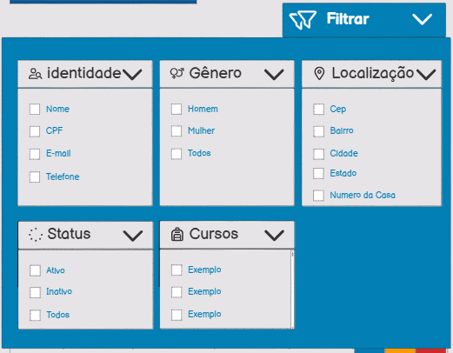

Como usuário administrador,

Eu quero filtrar a lista de alunos cadastrados,

Para que eu possa encontrar rapidamente alunos específicos com base em diversos critérios e otimizar a gestão.

### Critérios

* O botão "Filtrar" deve estar presente e, ao ser clicado, deve exibir um painel de opções de filtro.
* O painel de filtro deve conter as seguintes categorias de filtro: "Identidade", "Gênero", "Localização", "Status" e "Cursos".
* Dentro da categoria "Identidade", devem existir as opções de filtro por checkbox: "Nome", "CPF", "E-mail" e "Telefone".
* Dentro da categoria "Gênero", devem existir as opções de filtro por checkbox: "Homem", "Mulher" e "Todos".
* Dentro da categoria "Localização", devem existir as opções de filtro por checkbox: "Cep", "Bairro", "Cidade", "Estado" e "Numero da Casa".
* Dentro da categoria "Status", devem existir as opções de filtro por checkbox: "Ativo", "Inativo" e "Todos".
* Dentro da categoria "Cursos", devem existir as opções de filtro por checkbox para os cursos disponíveis (Ex: "Exemplo", "Exemplo").
* Múltiplas opções de filtro dentro da mesma categoria e entre diferentes categorias devem poder ser selecionadas simultaneamente.
* A seleção de um filtro deve aplicar a filtragem na lista de alunos em tempo real ou após a confirmação.
* A lista de alunos deve ser atualizada para exibir apenas os alunos que correspondem aos critérios de filtro selecionados.
* Deve ser possível limpar todos os filtros selecionados, retornando à lista completa de alunos.
* A barra lateral de navegação (Usuários, Formulários, Alunos, Voluntários, Parcerias, Histórico) deve estar visível e funcional.
* O cabeçalho "Painel Administrativo" e a imagem de perfil do usuário administrador devem estar visíveis.

### Regras de negócio

* **RN-01**: A aplicação de múltiplos filtros deve seguir uma lógica "E" (AND) entre as categorias de filtro (ex: Alunos que são "Homem" E "Ativo" E do "Curso X"). Dentro da mesma categoria (para opções de checkbox), a lógica deve ser "OU" (OR) se múltiplas opções forem selecionadas (ex: Alunos com filtro "Nome" OU "CPF" se ambos checkboxes estiverem marcados e houver um campo de busca textual).
* **RN-02**: Se a seleção do checkbox de um campo de "Identidade" (Nome, CPF, E-mail, Telefone) ou "Localização" (CEP, Bairro, Cidade, Estado, Número da Casa) implicar em um campo de texto para digitar o valor a ser filtrado (não visível nesta imagem, mas comum em filtros), este campo deve ser validado para o formato correto.
* **RN-03**: Ao selecionar "Todos" em "Gênero" ou "Status", esse filtro deve anular as outras seleções daquela categoria, exibindo todos os alunos independentemente do gênero ou status.
* **RN-04**: Apenas usuários com perfil de "Administrador" devem ter acesso à funcionalidade de filtragem da lista de alunos.

### Requisitos Não Funcionais

**RNF.01 Desempenho**

* **RNF.01.01**: O painel de filtro deve abrir em no máximo 0.5 segundos.
* **RNF.01.02**: A aplicação de filtros e a atualização da lista de alunos devem ocorrer em no máximo 3 segundos, mesmo com um volume de até 10.000 alunos.

**RNF.02 Segurança**

* **RNF.02.01**: A funcionalidade de filtro deve ser acessível apenas por usuários autenticados e autorizados.
* **RNF.02.02**: Os parâmetros de filtro transmitidos devem ser sanitizados para prevenir ataques de injeção de código ou SQL.

**RNF.03 Escalabilidade**

* **RNF.03.01**: A funcionalidade de filtro deve ser capaz de lidar eficientemente com um aumento significativo no número de alunos e categorias/opções de filtro sem degradação do desempenho.

**RNF.04 Manutenibilidade**

* **RNF.04.01**: A estrutura do painel de filtro deve ser modular, permitindo a fácil adição, remoção ou modificação de categorias e opções de filtro.
* **RNF.04.02**: A lógica de filtragem no backend deve ser bem definida e reutilizável.

**RNF.05 Compatibilidade**

* O painel de filtro e os resultados da filtragem devem ser exibidos corretamente e ser funcionais em diferentes navegadores web (Chrome, Firefox, Edge, Safari) e em diversas resoluções de tela (desktop, tablet, laptop).

**RNF.06 Usabilidade**

* **RNF.06.01**: O painel de filtro deve ser intuitivo, com categorias e opções de filtro claramente rotuladas.
* **RNF.06.02**: A interação para selecionar e desmarcar filtros deve ser simples e responsiva.
* **RNF.06.03**:A indicação visual de que filtros estão aplicados deve ser clara.
* **RNF.06.04**: Deve haver uma maneira óbvia de limpar todos os filtros.
  + 1. **Teste de Aceitação**

## Casos de Sucesso

**CT01** - (Exibição do Painel de Filtro ao Clicar no Botão "Filtrar")

**Descrição**: Verificar se o painel de opções de filtro é exibido corretamente ao clicar no botão "Filtrar".

**Pré-requisito**: A tela de listagem de alunos está visível.

**Passos/Ação**:

* Acessar a funcionalidade de listagem de alunos como usuário administrador.
* Clicar no botão "Filtrar".

**Resultado Esperado**: Um painel ou modal com as categorias de filtro e suas respectivas opções de checkbox é exibido.

**CT02** - (Filtragem por Categoria "Identidade" (Ex: Nome))

**Descrição**: Validar que a lista de alunos é filtrada corretamente ao selecionar uma opção na categoria "Identidade" (simulando a entrada de texto para o filtro).

**Pré-requisito**: Existem alunos cadastrados com nomes distintos. O painel de filtro está aberto.

**Passos/Ação**:

* Abrir o painel de filtro.
* Na categoria "Identidade", marcar o checkbox "Nome".
* (Simular) Digitar um nome parcial ou completo de um aluno existente no campo de busca que aparece.
* Aplicar o filtro (se houver um botão de "Aplicar" ou se for em tempo real).

**Resultado Esperado**: A lista de alunos é atualizada, exibindo apenas os alunos cujos nomes correspondem ao termo buscado.

**CT03** - (Filtragem por Categoria "Gênero")

**Descrição**: Verificar se a lista de alunos é filtrada corretamente ao selecionar uma opção de gênero.

**Pré-requisito**: Existem alunos cadastrados de ambos os gêneros. O painel de filtro está aberto.

**Passos/Ação**:

* Abrir o painel de filtro.
* Na categoria "Gênero", marcar o checkbox "Homem".
* Aplicar o filtro.

**Resultado Esperado**: A lista de alunos é atualizada, exibindo apenas os alunos cujo gênero é "Homem".

**CT04** - (Filtragem por Múltiplas Categorias)

**Descrição**: Testar a aplicação de filtros em duas categorias diferentes e a exibição dos resultados combinados.

**Pré-requisito**:Existem alunos com diferentes combinações de gênero e status (ex: Homem Ativo, Mulher Inativa). O painel de filtro está aberto.

**Passos/Ação**:

* Abrir o painel de filtro.
* Na categoria "Gênero", marcar o checkbox "Homem".
* Na categoria "Status", marcar o checkbox "Ativo".
* Aplicar o filtro.

**Resultado Esperado**: A lista de alunos é atualizada, exibindo apenas os alunos que são "Homem" E "Ativo".

**CT05** - (Limpar Todos os Filtros Selecionados)

**Descrição**: Verificar se é possível limpar todos os filtros aplicados e retornar à lista completa de alunos.

**Pré-requisito**: Há filtros aplicados na lista de alunos.

**Passos/Ação**:

* Aplicar um ou mais filtros na lista de alunos.
* Clicar em um botão "Limpar Filtros" ou desmarcar todos os checkboxes manualmente.

**Resultado Esperado**: Todos os filtros são removidos, e a lista de alunos é atualizada para exibir todos os alunos cadastrados no sistema.

## Casos de Insucesso

**CT06** - (Filtragem sem Resultados Encontrados)

**Descrição**: Validar o comportamento do sistema quando os critérios de filtro não encontram nenhum aluno correspondente.

**Pré-requisito**: O painel de filtro está aberto.

**Passos/Ação**:

* Abrir o painel de filtro.
* Aplicar uma combinação de filtros que se sabe que não resultará em nenhum aluno (ex: Gênero "Homem" e Curso "Matemática" se não houver homens no curso de matemática).
* Aplicar o filtro.

**Resultado Esperado**: A lista de alunos é exibida vazia, e uma mensagem indicando "Nenhum resultado encontrado" ou similar é exibida.

**CT07** - (Acesso Negado à Funcionalidade de Filtro para Não Administrador)

**Descrição**: Verificar se um usuário sem perfil de administrador não consegue acessar ou utilizar a funcionalidade de filtro de alunos.

**Pré-requisito**: Um usuário está logado com perfil diferente de "Administrador".

**Passos/Ação**:

* Tentar acessar a funcionalidade de listagem de alunos e clicar no botão "Filtrar" (se visível).

**Resultado Esperado**: O sistema não permite a ação, exibe uma mensagem de "Acesso Negado", "Permissão Insuficiente", ou o botão "Filtrar" não é visível/clicável.

**CT08** - (Aplicação de Filtro com Opções de Identidade/Localização Vazio)

**Descrição**: Verificar o comportamento ao tentar aplicar um filtro de "Identidade" ou "Localização" (onde um campo de texto é esperado) sem fornecer um valor no campo de texto.

**Pré-requisito**: O painel de filtro está aberto.

**Passos/Ação**:

* Abrir o painel de filtro.
* Na categoria "Identidade", marcar o checkbox "Nome".
* (Simular) Deixar o campo de texto de busca de nome vazio.
* Aplicar o filtro.

**Resultado Esperado**: O sistema deve ignorar o filtro de "Nome" vazio, ou exibir uma mensagem de aviso solicitando um valor, ou a lista não deve ser alterada como se nenhum filtro tivesse sido aplicado naquele critério.

## User Story Administrador - Adicionar Alunos

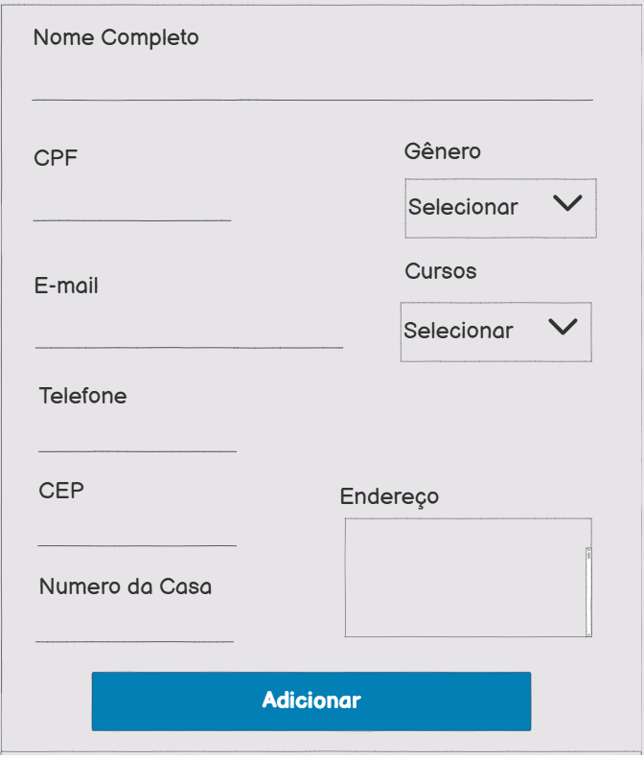

Como usuário administrador,

Eu quero adicionar um novo aluno ao sistema,

Para que eu possa registrar novos ingressantes e manter a base de dados de alunos atualizada.

### Critérios

* A tela deve exibir os campos de entrada: "Nome Completo", "CPF", "Gênero", "E-mail", "Cursos", "Telefone", "CEP", "Número da Casa" e "Endereço".
* Todos os campos de entrada devem estar vazios quando a tela é carregada.
* O campo "Gênero" deve ser um campo de seleção (dropdown) com opções válidas (ex: Masculino, Feminino, Não informado).
* O campo "Cursos" deve ser um campo de seleção (dropdown) com a lista de cursos disponíveis.
* O botão "Adicionar" deve estar presente e funcional, permitindo a gravação do novo aluno.
* O botão "Voltar" deve estar presente e funcional, retornando à tela anterior (lista de alunos) sem adicionar o novo aluno.
* Uma mensagem de sucesso deve ser exibida após a adição bem-sucedida do aluno.
* Uma mensagem de erro deve ser exibida caso ocorra falha na adição do aluno ou se dados inválidos/duplicados forem inseridos.
* A barra lateral de navegação (Usuários, Formulários, Alunos, Voluntários, Parcerias, Histórico) deve estar visível e funcional.
* O cabeçalho "Painel Administrativo" e a imagem de perfil do usuário administrador devem estar visíveis.

### Regras de negócio

* **RN-01**: Os campos "Nome Completo", "CPF", "Gênero", "E-mail", "Telefone" e "Cursos" devem ser obrigatórios para o cadastro.
* **RN-02**: Os campos CPF, E-mail, Telefone e CEP devem seguir formatos específicos e válidos.
* **RN-03**:O CPF do aluno a ser adicionado deve ser único no sistema; não pode haver dois alunos com o mesmo CPF.
* **RN-04**: O sistema pode exigir que, se o "CEP" for preenchido, os campos "Endereço" e "Número da Casa" também sejam preenchidos, ou pode tentar preenchê-los automaticamente via integração com serviço de CEP.
* **RN-05**: Ao ser adicionado, o aluno deve ter um status padrão. Este campo não é visível na tela de adição, sugerindo que é definido internamente.
* **RN-06**: Apenas usuários com perfil de "Administrador" devem ter acesso a esta funcionalidade de adição de alunos.

### Requisitos Não Funcionais

**RNF.01 Desempenho**

* **RNF.01.01**: A tela de adição de aluno deve carregar em no máximo 2 segundos.
* **RNF.01.02**: O processo de adição do aluno, incluindo a validação e gravação no banco de dados, deve ser concluído em no máximo 3 segundos, com exibição da mensagem de sucesso.

**RNF.02 Segurança**

* **RNF.02.01**: Apenas usuários autenticados e autorizados (administradores) devem ter permissão para adicionar novos alunos.
* **RNF.02.02**: A transmissão dos dados do novo aluno deve ser criptografada.
* **RNF.02.03**: O sistema deve estar protegido contra ataques de injeção SQL e Cross-Site Scripting (XSS) nos campos de entrada de dados.

**RNF.03 Escalabilidade**

* **RNF.03.01**: A funcionalidade de adição de alunos deve ser capaz de lidar com um alto volume de novos cadastros sem degradação do desempenho do sistema.

**RNF.04 Manutenibilidade**

* **RNF.04.01**: O código-fonte da tela de adição e da lógica de validação/gravação deve ser modular, de fácil compreensão e manutenção, permitindo futuras alterações ou adições de campos.

**RNF.05 Compatibilidade**

* **RNF.05.01**: A tela de adição de aluno deve ser exibida e funcional em diferentes navegadores web (Chrome, Firefox, Edge, Safari) e em diversas resoluções de tela (desktop, tablet, laptop), sem problemas de layout ou usabilidade.

**RNF.06 Usabilidade**

* **RNF.06.01**: O layout da tela deve ser claro e intuitivo, com rótulos de campo bem definidos e posicionados.
* **RNF.06.02**: A navegação entre os campos deve ser fluida.
* **RNF.06.03**:As mensagens de sucesso e erro devem ser claras, concisas e exibidas de forma proeminente.
* **RNF.06.04**: Os campos de seleção (dropdowns) devem ser fáceis de usar e preenchidos com as opções relevantes.

* + 1. **Teste de Aceitação**

## Casos de Sucesso

**CT01** - (Exibição da Tela de Adição e Campos Vazios)

**Descrição**: Verificar se a tela "Adicionar Alunos" é exibida corretamente com todos os campos de entrada vazios.

**Pré-requisito**:N/A.

**Passos/Ação**:

* Acessar a funcionalidade de listagem de alunos como usuário administrador.
* Clicar no botão "Adicionar Alunos".

**Resultado Esperado**: A tela "Adicionar Alunos" é exibida, e todos os campos estão vazios e prontos para preenchimento.

**CT02** - (Adição de Aluno com Todos os Dados Válidos)

**Descrição**: Validar o cadastro de um novo aluno preenchendo todos os campos com dados válidos e confirmando o sucesso da operação.

**Pré-requisito**: N/A.

**Passos/Ação**:

* Acessar a tela "Adicionar Alunos".
* Preencher todos os campos com dados válidos e no formato correto (ex: Nome Completo, CPF único e válido, E-mail válido, Gênero selecionado, Curso selecionado, Telefone válido, CEP válido, Número da Casa, Endereço).
* Clicar no botão "Adicionar".
* Navegar de volta à lista de alunos.

**Resultado Esperado**: Uma mensagem de sucesso é exibida. O novo aluno aparece na lista de alunos com todos os dados preenchidos corretamente.

**CT03** - (Botão "Voltar" Funcional Sem Adicionar Aluno)

**Descrição**: Verificar se o botão "Voltar" funciona corretamente, retornando à tela anterior sem adicionar o aluno, mesmo que dados tenham sido preenchidos.

**Pré-requisito**:A tela "Adicionar Alunos" está exibida.

**Passos/Ação**:

* Acessar a tela "Adicionar Alunos".
* Preencher alguns campos (ex: "Nome Completo").
* Clicar no botão "Voltar".
* Navegar de volta à lista de alunos.

**Resultado Esperado**: O sistema redireciona para a tela de listagem de alunos. O aluno com os dados preenchidos não foi adicionado à lista.

**CT04** - (Campos "Gênero" e "Cursos" com Opções Válidas nos Dropdowns)

**Descrição**: Verificar se os campos de seleção "Gênero" e "Cursos" apresentam as opções válidas e selecionáveis.

**Pré-requisito**: A tela "Adicionar Alunos" está exibida. Existem cursos cadastrados no sistema.

**Passos/Ação**:

* Clicar no dropdown do campo "Gênero".
* Clicar no dropdown do campo "Cursos".

**Resultado Esperado**: O dropdown "Gênero" exibe opções como "Masculino", "Feminino", "Não informado" ou similar. O dropdown "Cursos" exibe a lista de cursos disponíveis para seleção.

## Casos de Insucesso

**CT05** - (Tentativa de Adicionar com Campos Obrigatórios Vazios)

**Descrição**: Validar que o sistema impede a adição de um aluno se campos obrigatórios estiverem vazios e exibe mensagens de erro específicas.

**Pré-requisito**: A tela "Adicionar Alunos" está exibida.

**Passos/Ação**:

* Acessar a tela "Adicionar Alunos".
* Preencher apenas alguns campos, deixando um ou mais campos obrigatórios (ex: "Nome Completo", "CPF", "E-mail", "Telefone", "Gênero", "Cursos") em branco.
* Clicar no botão "Adicionar".

**Resultado Esperado**: Uma mensagem de erro é exibida para cada campo obrigatório não preenchido (ex: "Campo 'Nome Completo' é obrigatório", "Selecione um Gênero"). O aluno não é adicionado.

**CT06** - (Tentativa de Adicionar com CPF Já Existente)

**Descrição**: Verificar se o sistema impede a adição de um aluno com um CPF que já está cadastrado no sistema.

**Pré-requisito**: Existe pelo menos um aluno com CPF conhecido cadastrado no sistema. A tela "Adicionar Alunos" está exibida.

**Passos/Ação**:

* Acessar a tela "Adicionar Alunos".
* Preencher todos os campos, mas usar um "CPF" que já pertence a um aluno existente.
* Clicar no botão "Adicionar".

**Resultado Esperado**: Uma mensagem de erro é exibida informando que o CPF já está em uso (ex: "CPF já cadastrado no sistema"). O aluno não é adicionado.

**CT07** - (Tentativa de Adicionar com CPF Inválido)

**Descrição**: Validar que o sistema impede a adição de um aluno com um CPF que não segue o formato ou a validação de dígito verificador.

**Pré-requisito**: A tela "Adicionar Alunos" está exibida.

**Passos/Ação**:

* Acessar a tela "Adicionar Alunos".
* Preencher todos os campos, mas usar um "CPF" com formato incorreto.
* Clicar no botão "Adicionar".

**Resultado Esperado**: Uma mensagem de erro é exibida informando que o CPF é inválido. O aluno não é adicionado.

**CT08** - (Tentativa de Adicionar com E-mail em Formato Inválido)

**Descrição**: Verificar se o sistema impede a adição de um aluno com um e-mail que não segue o formato padrão.

**Pré-requisito**: A tela "Adicionar Alunos" está exibida.

**Passos/Ação**:

* Acessar a tela "Adicionar Alunos".
* Preencher todos os campos, mas usar um "E-mail" com formato incorreto.
* Clicar no botão "Adicionar".

**Resultado Esperado**: Uma mensagem de erro é exibida informando que o formato do e-mail é inválido. O aluno não é adicionado.

**CT09** - (Acesso Negado para Usuário Não Administrador)

**Descrição**: Assegurar que um usuário sem perfil de administrador não consegue acessar a tela de adição de alunos.

**Pré-requisito**: Um usuário está logado com perfil diferente de "Administrador" (ex: "Aluno", "Professor").

**Passos/Ação**:

* Tentar acessar a URL direta da tela de adição de alunos, ou tentar navegar para ela através de um caminho indireto.

**Resultado Esperado**: O sistema exibe uma mensagem de "Acesso Negado", "Permissão Insuficiente" ou redireciona para uma tela de login/erro.

## User Story Administrador - Listar Voluntários

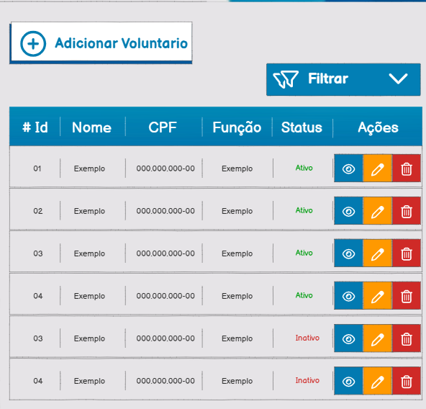

Como usuário administrador,

Eu quero ver todos os voluntários cadastrados em uma tabela e acessar seus detalhes rapidamente,

Para que eu possa gerenciar suas informações e consultar dados completos.

### Critérios

* A tabela exibe: Id, Nome, CPF, E-mail, Função, Status e Ações.
* Ícones de ação para visualizar detalhes, editar e excluir.
* Botão “Adicionar Voluntário” disponível.
* Botão “Filtrar” funcional (por nome, cidade, função, status).
* Status exibido como “Ativo” (verde) ou “Inativo” (vermelho).
* Ao clicar no ícone de detalhes, exibe a tela com todos os dados do voluntário.

### Regras de negócio

* **RN-01**: Somente usuários com perfil de administrador podem acessar a listagem.
* **RN-02**: Dados exibidos devem estar atualizados em tempo real.
* **RN-03**: Exclusão exige confirmação.

### Requisitos Não Funcionais

**RNF.01 Desempenho**

- **RNF.01.01**: A listagem deve carregar e estar pronta para interação em até 3 segundos com até 1.000 registros.

**RNF.02 Segurança**

- **RNF.02.01**: O acesso aos ícones de ação deve ser restrito a usuários autenticados com perfil de administrador.

**RNF.03 Escalabilidade**

- **RNF.03.01**: A arquitetura deve permitir múltiplos usuários acessando simultaneamente a listagem e detalhes sem bloqueios ou lentidão.

**RNF.04 Manutenibilidade**

- **RNF.04.01**: O código da listagem e do modal de detalhes deve ser modular, documentado e testável, facilitando futuras extensões.

**RNF.05 Compatibilidade**

- **RNF.05.01**: As funcionalidades devem funcionar corretamente nos navegadores modernos (Chrome, Firefox, Edge).

- **RNF.05.02**: Interface responsiva, adaptando-se a diferentes resoluções e dispositivos móveis.

**RNF.06 Usabilidade**

- **RNF.06.01**: Feedback visual claro após cada ação.

* + 1. **Teste de Aceitação**

## Casos de Sucesso

**CT01** - (Exibição correta da listagem com detalhes funcionais)

**Descrição**: Validar que a listagem exibe todos os voluntários com as colunas corretas e que o botão de detalhes abre o painel com dados completos.

**Pré-requisito**: Usuário administrador autenticado.

**Passos/Ação**:

➔ Acessar a tela de listagem de voluntários.

➔ Verificar se todos os itens estão sendo exibidos.

➔ Clicar no ícone de detalhes para visualizar as informações.

**Resultado Esperado**: O painel lateral abre em até 1 segundo exibindo todos os dados do voluntário, incluindo motivação, endereço completo e etc.

**CT02** - (Ícones de ação visíveis e funcionais)

**Descrição**: Verificar se os ícones de visualizar detalhes, editar e excluir estão presentes e funcionam corretamente.

**Pré-requisito**: Usuário administrador autenticado.

**Passos/Ação**:

➔ Acessar o formulário de cadastro.

➔ Preencher alguns campos.

➔ Clicar em “Voltar”.

**Resultado Esperado**: Retorna para a lista de voluntários e os campos do formulário são limpos.

**CT03** - (Botão “Adicionar Voluntário” visível e funcional)

**Descrição**: Validar que o botão “Adicionar Voluntário” está visível e direciona para o formulário de cadastro.

**Pré-requisito**: Usuário administrador autenticado.

**Passos/Ação**:

➔ Na listagem, clicar no botão “Adicionar Voluntário”.

**Resultado Esperado**: “Redireciona para o formulário de cadastro.

**CT04** - (Botão “Filtrar” funcional)

**Descrição**: Validar que o botão “Filtrar” abre painel e permite filtrar por identidade, gênero, função e status

**Pré-requisito**: Usuário administrador autenticado.

**Passos/Ação**:

➔ Clicar em “Filtrar”.

➔ Aplicar filtros variados.

**Resultado Esperado**: A lista é atualizada conforme os filtros aplicados em até 1 segundo.

## Casos de Insucesso

**CT05** - (Falha no carregamento da listagem)

**Descrição**: Simular falha na conexão ou erro no servidor que impeça o carregamento da listagem.

**Pré-requisito**: Sistema com falha simulada.

**Passos/Ação**:

➔ Acessar a tela de listagem de voluntários.

**Resultado Esperado**: Exibe mensagem clara: “Falha ao carregar voluntários. Recarregue a página.”.

**CT06** - (Falha no carregamento da listagem)

**Descrição**: Validar o comportamento do sistema quando os ícones de ação (visualizar detalhes, editar, excluir) e os botões (Adicionar Voluntário, Filtrar) não respondem ao clique devido a falhas na interface ou no backend.

**Pré-requisito**: Sistema com falha simulada.

**Passos/Ação**:

➔ Acessar a tela de listagem de voluntários.

➔ Tentar clicar nos ícones ou botões.

➔ Nenhuma ação é executada.

**Resultado Esperado**: O sistema exibe mensagens claras de erro ou alerta, como “Não foi possível executar a ação. Tente recarregar a página.”

* 1. **User Story Administrador - Filtrar Voluntários**

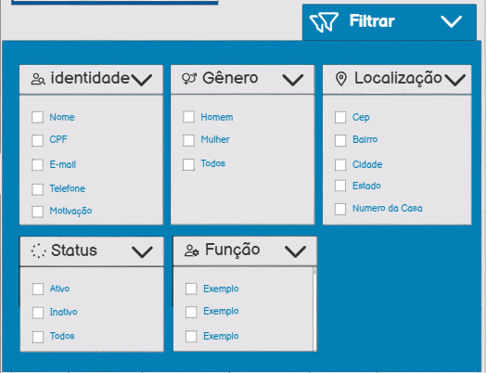

Como Usuário Administrador,

Eu quero filtrar a lista de voluntários por identidade, gênero, status, função e localização,

Para que encontre rapidamente o voluntário desejado.

### Critérios

* Painel de filtro com os campos: Identidade (nome, e-mail, etc), Gênero, Status, Função e Localização.
* Cada filtro apresenta opções com caixas de seleção, incluindo "Todos".
* Aplicar filtro atualiza a lista conforme seleção.
* Fechar o painel mantém os filtros ativos.

### Regras de negócio

* **RN-01**: Se não selecionar nenhum critério, exibe todos.
* **RN-02**: Permite combinação de múltiplos critérios (AND).
* **RN-03**: Filtros devem ser persistentes enquanto estiverem abertos.
* **RN-04:** Apenas usuários autenticados com perfil de administrador podem acessar e utilizar o painel de filtros.

### Requisitos Não Funcionais

**RNF.01 Desempenho**

* **RNF.01.01**: Aplicar filtros em até 1 segundo.
* **RNF.01.02:** O sistema deve garantir que a aplicação dos filtros não degrade o tempo de resposta da tela de listagem para além de 1 segundo, mesmo com 1.500 voluntários cadastrados.

**RNF.02 Segurança**

* **RNF.02.01**: Apenas usuários autenticados e com perfil de Administrador podem acessar e utilizar o painel de filtros na tela de voluntários.
* **RNF.02.02:** Às requisições para aplicação dos filtros devem ser validadas para evitar ataques de injeção (SQL Injection, XSS).
* **RNF.02.03:** O sistema deve registrar logs de acesso e uso do painel de filtros para auditoria e detecção de uso indevido.
* **RNF.02.04:** O acesso ao painel de filtros deve ser protegido por autenticação forte e controle de sessão.

**RNF.03 Escalabilidade**

* **RNF.03.01**: O sistema deve suportar o uso de filtros simultaneamente por múltiplos administradores sem degradação perceptível de desempenho, mesmo com aumento no número de voluntários.
* **RNF.03.02:** O sistema deve suportar o aumento do volume de voluntários e dados sem necessidade de reescrita significativa do código do filtro.

**RNF.04 Manutenibilidade**

* **RNF.04.01**: Os campos de filtro devem ser facilmente expansíveis.
* **RNF.04.02:** O sistema deve possuir testes automatizados para validação do funcionamento dos filtros após alterações.

**RNF.05 Compatibilidade**

* **RNF.05.01**: Os filtros devem funcionar nos principais navegadores modernos, como: Chrome, Firefox, Edge, Safari e etc.
* **RNF.05.02**: O sistema deve suportar diferentes sistemas operacionais, incluindo: Windows, macOS, Linux, iOS e Android para acesso aos filtros.

**RNF.06 Usabilidade**

* **RNF.06.01**: Filtros devem ser auto explicativos e fáceis de usar.
* **RNF.06.02:** O painel de filtros deve apresentar mensagens de erro claras e orientações para o usuário em caso de filtros inválidos ou falha na aplicação.
* **RNF.06.03:** O design do painel deve seguir padrões visuais consistentes com o restante do sistema, facilitando o aprendizado e uso intuitivo.
  + 1. **Teste de Aceitação**

## Casos de Sucesso

**CT01** - (Exibir painel de filtros corretamente)

**Descrição**: Validar se o painel possui os campos: Identidade, Gênero, Status, Função e Localização, cada um com opção “Todos”.

**Pré-requisito**: Usuário administrador autenticado.

**Passos/Ação**:

* Acessar a tela de listagem de voluntários.
* Clicar no botão “Filtrar”.

**Resultado Esperado**: O painel de filtros é exibido com os campos indicados, cada um com opção “Todos” e múltipla seleção.

**CT02** - (Aplicar múltiplos filtros combinados)

**Descrição**: : Validar que a aplicação de mais de um critério de filtro (AND) retorna apenas os voluntários que atendem a todos os critérios selecionados.

**Pré-requisito**: Existência de voluntários com diferentes funções, status, cidades e identidades.

**Passos/Ação**:

* Acessar a tela de listagem de voluntários.
* Abrir o painel de filtros.
* Selecionar ao menos dois filtros.
* Aplicar os filtros.

**Resultado Esperado**: A lista exibe apenas voluntários que correspondem a ambos os critérios selecionados.

**CT03** - (Persistência dos filtros ao fechar painel)

**Descrição**: Garantir que ao fechar o painel de filtros, os critérios aplicados permanecem ativos e a lista continua filtrada.

**Pré-requisito**: Filtros aplicados.

**Passos/Ação**:

* Aplicar qualquer filtro.
* Fechar o painel de filtros.

**Resultado Esperado**: A lista permanece filtrada conforme os critérios escolhidos.

**CT04** - (Remover todos os filtros exibe todos os voluntários)

**Descrição**: Validar que ao remover todos os critérios de filtro, deixando “Todos” selecionado em cada campo, a lista exibe todos os voluntários cadastrados.

**Pré-requisito**: Ao menos um filtro ativo que não o de “Todos”.

**Passos/Ação**:

* Abrir painel de filtros.
* Especificar o filtro “Todos” em todos os campos.
* Aplicar filtro.

**Resultado Esperado**:A lista retorna ao estado inicial, exibindo todos os voluntários.

**CT05** - (Sem nenhum filtro selecionado são exibidos todos)

**Descrição**: Ao abrir a página de listagem de voluntários, sem filtros aplicados, são exibidos todos os voluntários.

**Pré-requisito**: Usuário administrador autenticado.

**Passos/Ação**:

* Abrir painel de filtros.

**Resultado Esperado**: Devem ser listados todos os voluntários.

## Casos de Insucesso

**CT06** - (Filtro não retorna resultados)

**Descrição**: Garantir que, ao aplicar filtros que não correspondem a nenhum voluntário, a lista exibe uma mensagem adequada.

**Pré-requisito**: Filtros selecionados que não correspondem a nenhum dos voluntários.

**Passos/Ação**:

* Aplicar filtros sem correspondência.

**Resultado Esperado**: É exibida a mensagem: “Nenhum voluntário encontrado para os critérios selecionados.” e retorna-se uma lista de voluntários vazia.

**CT07** - (Aplicação de filtro com erro de sistema)

**Descrição**: Validar que, em caso de falha ao aplicar o filtro, como um erro de comunicação, uma mensagem de erro clara é exibida e a lista não é alterada.

**Pré-requisito**: Simulação de instabilidade.

**Passos/Ação**:

* Aplicar qualquer filtro durante uma falha simulada.

**Resultado Esperado**: Exibição de uma mensagem de erro: “Não foi possível aplicar o filtro. Tente novamente.” e a lista permanece inalterada.

## User Story Administrador - Cadastro de Voluntários

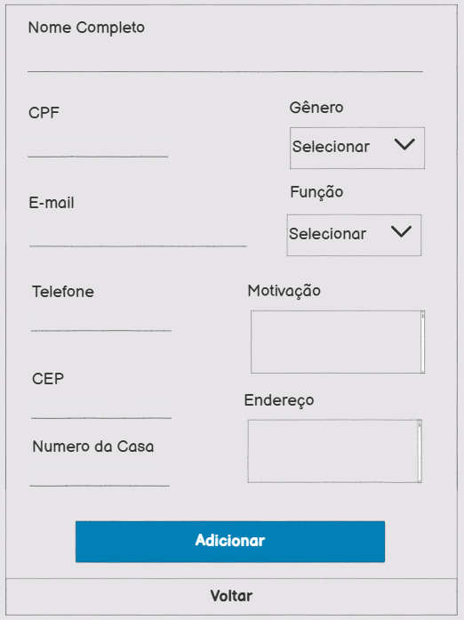

Como usuário administrador,

Eu quero adicionar um novos voluntários,

Para que eles possam participar das atividades da organização.

### Critérios

* O formulário deve possuir os campos: Nome Completo, Motivação, CPF, E-mail, Telefone, CEP, Bairro, Cidade, Estado, Número da Casa, Função (múltipla escolha).
* Deve possuir botões “Adicionar” e “Voltar”.
* Campos obrigatórios: Nome Completo, CPF, E-mail, Telefone, Cidade, Estado, pelo menos uma Função.
* CPF e E-mail devem ser únicos no sistema.
* CPF e E-mail devem estar em formato válido.
* Ao clicar em “Adicionar” com dados válidos, o sistema deve criar o voluntário e exibir feedback claro.
* Ao clicar em “Voltar”, o sistema retorna para a lista de voluntários, limpando os campos preenchidos e sem criar o voluntário.

### Regras de negócio

* **RN-01**: Somente usuários com perfil de administrador podem acessar o formulário de cadastro.
* **RN-02**: CPF e E-mail devem ser únicos no sistema, não podendo haver duplicidade.
* **RN-03**: Campos obrigatórios devem ser preenchidos para permitir o cadastro.
* **RN-04:** O formato de CPF e E-mail deve ser validado antes do cadastro.
* **RN-05:** O sistema deve impedir o cadastro de voluntários com CPF ou E-mail já existentes, exibindo mensagem apropriada.
* **RN-06:** Ao clicar em “Voltar”, todos os campos do formulário devem ser limpos.
* **RN-07:** O sistema deve registrar o cadastro para fins de auditoria (quem, quando, o quê).

### Requisitos Não Funcionais

**RNF.01 Desempenho**

- **RNF.01.01**: A operação de cadastro deve ser concluída em até 1 segundo após o envio do formulário.

**RNF.02 Segurança**

- **RNF.02.01**: O acesso ao formulário deve ser restrito a usuários autenticados com perfil de administrador.

- **RNF.02.02**: O sistema deve proteger contra ataques comuns, como injeção de SQL e XSS, validando e sanitizando entradas.

- **RNF.02.03**: Dados sensíveis devem ser armazenados de forma segura, respeitando normas de proteção de dados.

**RNF.03 Escalabilidade**

- **RNF.03.01**: O sistema deve suportar crescimento no número de voluntários sem perda de performance na operação de cadastro.

**RNF.04 Manutenibilidade**

- **RNF.04.01**: O código do formulário deve ser modular, documentado e testável para facilitar futuras alterações.

**RNF.05 Compatibilidade**

- **RNF.05.01**: O formulário deve funcionar corretamente nos principais navegadores (Chrome, Firefox, Edge, Safari).

- **RNF.05.02**: A interface deve ser responsiva, adaptando-se a diferentes resoluções e dispositivos móveis.

**RNF.06 Usabilidade**

- **RNF.06.01**: Layout limpo e organizado, facilitando o preenchimento do formulário.

- **RNF.06.02**: Mensagens orientadoras claras para cada campo, incluindo requisitos de formato e obrigatoriedade.

- **RNF.06.03**: Validação inline para feedback imediato sobre erros nos campos.

* + 1. **Teste de Aceitação**

## Casos de Sucesso

**CT01** - (Cadastro com dados válidos)

**Descrição**: Administrador cadastra voluntário com todos os dados válidos.

**Pré-requisito**: Usuário administrador autenticado.

**Passos/Ação**:

➔ Acessar a tela de listagem de voluntários.

➔ Clicar em “Adicionar Voluntário”.

➔ Preencher todos os campos obrigatórios com dados válidos.

➔ Clicar em “Adicionar”.

**Resultado Esperado**: Voluntário é cadastrado com sucesso e mensagem de confirmação é exibida.

**CT02** - (Botão “Voltar” funcional)

**Descrição**: Validar que o botão “Voltar” retorna para a lista sem criar voluntário e limpa campos.

**Pré-requisito**: Usuário administrador autenticado.

**Passos/Ação**:

➔ Na listagem, verificar presença dos ícones.

➔ Clicar em cada um e validar a funcionalidade correspondente.

**Resultado Esperado**: Cada ícone executa sua função sem erros.

## Casos de Insucesso

**CT03** - (Campos obrigatórios vazios)

**Descrição**: Tentativa de cadastro com campos obrigatórios em branco.

**Pré-requisito**: Usuário administrador autenticado.

**Passos/Ação**:

➔ Deixar um ou mais campos obrigatórios vazios.

➔ Tentar cadastrar.

**Resultado Esperado**: Mensagens de erro inline indicam os campos obrigatórios e o cadastro não é realizado.

**CT04** - (CPF ou E-mail inválidos)

**Descrição**: Inserir CPF ou E-mail em formato inválido.

**Pré-requisito**: Usuário administrador autenticado.

**Passos/Ação**:

➔ Preencher CPF ou E-mail com formatos incorretos.

➔ Tentar cadastrar.

**Resultado Esperado**: Mensagens de erro inline indicam formato inválido e cadastro não é realizado..

**CT05** - (CPF ou E-mail duplicados)

**Descrição**: Tentar cadastrar com CPF ou E-mail já existente no sistema.

**Pré-requisito**: CPF ou E-mail já existente no sistema.

**Passos/Ação**:

➔ Preencher CPF ou E-mail já cadastrado.

➔ Tentar cadastrar.

**Resultado Esperado**: Exibe uma mensagem de erro e a operação não é realizada.

**CT06** - (Falha no cadastro por erro no servidor)

**Descrição**: Simular falha técnica durante o cadastro.

**Pré-requisito**: Sistema com falha simulada.

**Passos/Ação**:

➔ Preencher formulário corretamente.

➔ Simular erro no backend.

➔ Tentar cadastrar.

**Resultado Esperado**: Exibe-se a mensagem: “Erro ao cadastrar voluntário. Tente novamente.” e o cadastro não é realizado.

## User Story Administrador - Edição de Voluntários

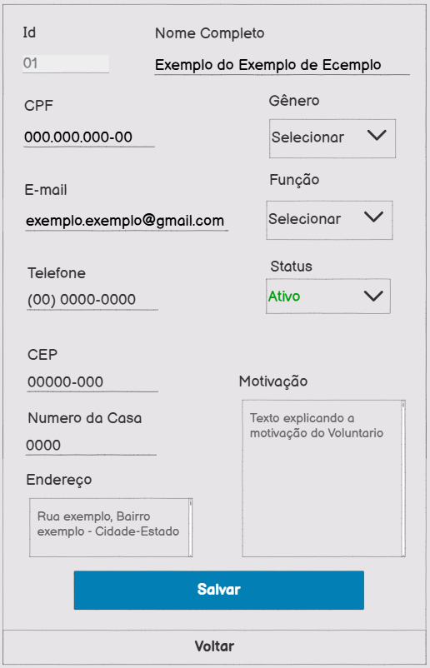

Como usuário administrador,

Eu quero modificar os dados dos voluntários,

Para que as informações estejam sempre atualizadas e corretas.

### Critérios

* O formulário de edição deve conter os campos: Id (não editável), Nome Completo, Motivação, CPF (não editável), E-mail, Telefone, CEP, Bairro, Cidade, Estado, Número da Casa, Função (múltipla escolha), Status (ativo/inativo).
* Botões “Salvar” e “Voltar” disponíveis.
* Ao clicar em “Salvar” com dados válidos, o sistema atualiza o voluntário e exibe mensagem de sucesso.
* Ao clicar em “Voltar”, o sistema retorna à lista sem salvar alterações.
* Validações inline para obrigatoriedade, formato e unicidade.
* Histórico de alterações deve ser mantido, registrando quem fez, quando e o que foi alterado.

### Regras de negócio

* **RN-01**: O e-mail deve ser único, exceto o próprio voluntário em edição.
* **RN-02**: Histórico de alterações deve ser mantido para auditoria.
* **RN-03**: Apenas usuários com perfil de administrador podem editar voluntários.
* **RN-04:** CPF não pode ser alterado via edição.
* **RN-05:** Alterações feitas devem ser validadas antes de salvar para garantir a integridade dos dados.

### Requisitos Não Funcionais

**RNF.01 Desempenho**

- **RNF.01.01**: Salvamento das alterações deve ser concluído em até 1 segundo.

**RNF.02 Segurança**

- **RNF.02.01**: Acesso à funcionalidade restrito a administradores autenticados.

- **RNF.02.02**: O sistema deve proteger contra ataques comuns, como injeção de SQL e XSS, validando e sanitizando entradas.

- **RNF.02.03**: Dados sensíveis devem ser armazenados de forma segura, respeitando normas de proteção de dados.

**RNF.03 Escalabilidade**

- **RNF.03.01**: O sistema deve suportar múltiplas edições simultâneas sem perda de desempenho.

**RNF.04 Manutenibilidade**

- **RNF.04.01**: Código modular e documentado para facilitar manutenção e extensão..

**RNF.05 Compatibilidade**

- **RNF.05.01**: O formulário deve funcionar corretamente nos principais navegadores (Chrome, Firefox, Edge, Safari).

- **RNF.05.02**: A interface deve ser responsiva, adaptando-se a diferentes resoluções e dispositivos móveis.

**RNF.06 Usabilidade**

- **RNF.06.01**: Layout limpo e organizado, facilitando o preenchimento do formulário.

- **RNF.06.02**: Mensagens orientadoras claras para cada campo, incluindo requisitos de formato e obrigatoriedade.

- **RNF.06.03**: Validação inline para feedback imediato sobre erros nos campos.

* + 1. **Teste de Aceitação**

## Casos de Sucesso

**CT01** - (Edição com dados válidos)

**Descrição**: Administrador edita campos permitidos para edição de forma correta.

**Pré-requisito**: Usuário administrador autenticado.

**Passos/Ação**:

➔ Acessar a tela de listagem de voluntários.

➔ Selecionar “Editar” em um voluntário.

➔ Alterar campos permitidos com dados válidos.

➔ Clicar em “Salvar”.

**Resultado Esperado**: Uma mensagem de sucesso é exibida e as alterações são salvas, redirecionando o administrador para a tela de listagem de voluntários atualizada

**CT02** - (Cancelar edição com “Voltar”)

**Descrição**: Validar que o botão “Voltar” retorna para a lista sem salvar alterações e limpa campos.

**Pré-requisito**: Usuário administrador autenticado.

**Passos/Ação**:

➔ Abrir edição de voluntário.

➔ Modificar algum campo ou não.

➔ Clicar em “Voltar”.

**Resultado Esperado**: Retorna à lista e nenhuma alteração é salva.

## Casos de Insucesso

**CT03** - (E-mail duplicado)

**Descrição**: Tentar salvar com e-mail já cadastrado para outro voluntário.

**Pré-requisito**: Usuário administrador autenticado.

**Passos/Ação**:

➔ Editar o email de um voluntário adicionando o email de outro cadastrado no sistema.

➔ Clicar em “Salvar”.

**Resultado Esperado**: Mensagem de erro “E-mail já cadastrado para outro voluntário.” e a alteração não é salva.

**CT04** - (Campos obrigatórios vazios)

**Descrição**: Tentar salvar com campos obrigatórios em branco.

**Pré-requisito**: Usuário administrador autenticado.

**Passos/Ação**:

➔ Abrir edição de voluntário.

➔ Não preencher ao menos um campo obrigatório.

➔ Clicar em “Salvar”.

**Resultado Esperado**: Mensagens de erro inline indicando campos obrigatórios e alteração não é realizada..

**CT05** - (Falha técnica ao salvar)

**Descrição**: Simular erro no backend durante salvamento.

**Pré-requisito**: Simulação de falha.

**Passos/Ação**:

➔ Preencher formulário corretamente.

➔ Clicar em “Salvar”.

**Resultado Esperado**: Mensagem “Erro ao salvar alterações. Tente novamente.” e a operação não é realizada.

**CT06** - (Acesso negado para usuário sem permissão)

**Descrição**: Usuário sem perfil administrador tenta acessar edição.

**Pré-requisito**: Usuário simples autenticado.

**Passos/Ação**:

➔ Tentar acessar URL de edição.

**Resultado Esperado**: É exibida a mensagem: “Acesso negado”.

## User Story Administrador - Exclusão de Voluntários

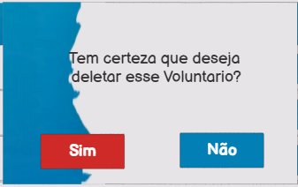

Como usuário administrador,

Eu quero confirmar antes de excluir um voluntário,

Para evitar exclusões acidentais e manter a integridade dos dados.

### Critérios

* Ao clicar em excluir, o sistema deve exibir uma mensagem de confirmação: “Tem certeza que deseja deletar este voluntário?”
* Devem estar disponíveis os botões “Sim” (confirma exclusão) e “Não” (cancela exclusão).
* Após confirmação “Sim”, o voluntário deve ser marcado como “Excluído” no banco e removido da listagem ativa.
* Ao clicar em “Não” ou fora da mensagem, a exclusão deve ser cancelada e a listagem permanece inalterada.
* O sistema deve exibir mensagem clara de sucesso após exclusão.
* A exclusão deve ser registrada em log para auditoria, incluindo quem realizou, quando e qual voluntário foi excluído.

### Regras de negócio

* **RN-01**: Exclusão exige confirmação explícita do usuário administrador.
* **RN-02**: Voluntário excluído não deve ser removido fisicamente do banco, mas marcado como “Excluído” para manter histórico.
* **RN-03**: Apenas usuários com perfil de administrador podem realizar exclusões.
* **RN-04:** Exclusão deve ser registrada em sistema de auditoria para rastreabilidade.
* **RN-05:** Voluntários com status “Excluído” não aparecem nas listagens ativas nem podem ser designados a atividades.
* **RN-06:** O sistema deve impedir exclusão simultânea conflitante, garantindo consistência dos dados.

### Requisitos Não Funcionais

**RNF.01 Desempenho**

- **RNF.01.01**: A operação de exclusão deve ser concluída em até 1 segundo após confirmação.

**RNF.02 Segurança**

- **RNF.02.01**: O acesso à funcionalidade de exclusão deve ser restrito a administradores autenticados.

- **RNF.02.02**: Logs de auditoria devem ser protegidos contra alterações não autorizadas.

**RNF.03 Escalabilidade**

- **RNF.03.01**: O sistema deve suportar exclusões simultâneas por múltiplos administradores sem perda de performance ou inconsistência.

**RNF.04 Manutenibilidade**

- **RNF.04.01**: O código da funcionalidade deve ser modular e documentado para facilitar manutenção.

**RNF.05 Compatibilidade**

- **RNF.05.01**: O formulário deve funcionar corretamente nos principais navegadores (Chrome, Firefox, Edge, Safari).

- **RNF.05.02**: A interface deve ser responsiva, adaptando-se a diferentes resoluções e dispositivos móveis.

**RNF.06 Usabilidade**

- **RNF.06.01**: Mensagens de confirmação e sucesso devem ser claras e destacadas.

- **RNF.06.02**: Botões “Sim” e “Não” devem ser visualmente distintos para evitar cliques acidentais.

- **RNF.06.03**: A interface deve bloquear outras interações até a conclusão da exclusão para evitar ações duplicadas.

* + 1. **Teste de Aceitação**

## Casos de Sucesso

**CT01** - (Exclusão confirmada remove voluntário)

**Descrição**: Usuário sem perfil de administrador tenta excluir voluntário.

**Pré-requisito**: Usuário simples autenticado.

**Passos/Ação**:

➔ Acessar a tela de listagem de voluntários sendo um usuário simples.

➔ Clicar no ícone de excluir de um voluntário.

**Resultado Esperado**: O voluntário é excluído, desaparece da listagem e é impressa uma mensagem de confirmação.

**CT02** - (Cancelamento da exclusão mantém voluntário)

**Descrição**: Administrador cancela exclusão e voluntário permanece na lista.

**Pré-requisito**: Usuário administrador autenticado.

**Passos/Ação**:

➔ Abrir a página de listagem de voluntários.

➔ Clicar no ícone de excluir em algum voluntário.

➔ Clicar em “Voltar”.

**Resultado Esperado**: A mensagem de confirmação é fechada e o voluntário permanece listado sem alterações.

## Casos de Insucesso

**CT03** - (Exclusão sem permissão negada)

**Descrição**: Tentar salvar com e-mail já cadastrado para outro voluntário.

**Pré-requisito**: Usuário administrador autenticado.

**Passos/Ação**:

➔ Editar o email de um voluntário adicionando o email de outro cadastrado no sistema.

➔ Clicar em “Salvar”.

**Resultado Esperado**: Acesso negado com mensagem apropriada.

**CT04** - (Falha técnica na exclusão)

**Descrição**: Simular erro no backend durante exclusão.

**Pré-requisito**: Simulação de erro no backend.

**Passos/Ação**:

➔ Clicar no ícone de excluir em algum voluntário.

➔ Confirmar exclusão com backend indisponível ou erro.

**Resultado Esperado**: Mensagem clara de erro: “Erro ao excluir voluntário. Tente novamente.”.

**CT05** - (Exclusão simultânea conflitante)

**Descrição**: Dois administradores tentam excluir o mesmo voluntário simultaneamente.

**Pré-requisito**: Dois usuários administradores autenticados.

**Passos/Ação**:

➔ Administrador A confirma exclusão.

➔ Administrador B tenta confirmar exclusão do mesmo voluntário pouco depois.

**Resultado Esperado**: Apenas a primeira exclusão é efetivada e administrador B recebe mensagem informando que o voluntário já foi excluído.

* 1. **User Story Administrador - Listar Empresas Parceiras**

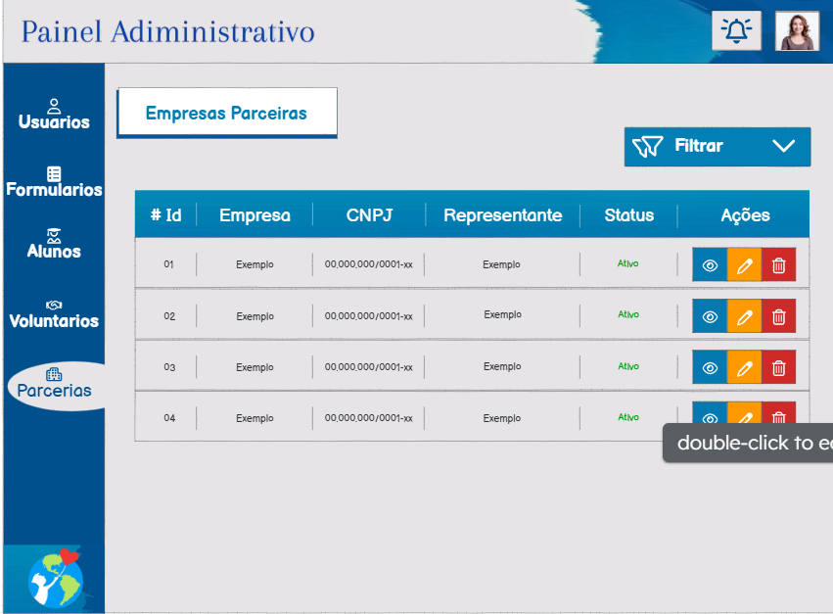

Como Usuário Administrador,

Eu quero visualizar todas as empresas parceiras cadastradas em uma tabela,

Para que eu possa gerenciar visualização, edição, status e exclusão de cada parceria.

* + 1. **Critérios**
* A tabela deve exibir as colunas: ID, Empresa, CNPJ, Representante, Status e Ações.
* Os ícones de ações devem permitir: visualizar detalhes, editar parceria e excluir parceria.
* O botão "Filtrar" deve estar visível e funcional.
* Status da parceria deve ser exibido como “Ativo” (em verde) ou “Inativo” (em vermelho).
  + 1. **Regras de Negócio**
* **RN-01:** Parcerias com status “Inativo” não devem ser consideradas em relatórios ativos do sistema.
* **RN-02:** O CNPJ da empresa deve ser único no sistema.
* **RN-03:** A exclusão de uma parceria deve requerer confirmação explícita do administrador.
* **RN-04:** Toda operação (criar, visualizar, editar, excluir) deve ser registrada com data, hora e usuário responsável (auditoria).
* **RN-05:** Apenas usuários autenticados como administradores podem acessar essa funcionalidade.
  + 1. **Requisitos Não Funcionais**

**RNF.01 Desempenho**

* **RNF.01.01:** A tela deve carregar em até 3 segundos com até 500 registros.

**RNF.02 Segurança**

* **RNF.02.01:** A tela de gerenciamento de empresas parceiras deve ser acessível apenas por usuários administradores autenticados.
* **RNF.02.02:** Os dados da parceria (ex: CNPJ, nome do representante) devem ser protegidos contra acesso não autorizado.

**RNF.03 Escalabilidade**

* **RNF.03.01:** O sistema deve ser capaz de lidar com aumento anual de 100% no número de parcerias cadastradas sem perda de desempenho.

**RNF.04 Manutenibilidade**

* **RNF.04.01:** O código da tela deve ser modular e bem documentado.
* **RNF.04.02:** Inclusão de novas colunas (ex: tipo de parceria) deve ser possível sem grandes refatorações.
* **RNF.04.03:** Atualizações de layout ou regras de negócio devem ser isoladas e de baixo impacto no sistema geral.

**RNF.05 Compatibilidade**

* **RNF.05.01:** A tela deve ser compatível com os navegadores modernos (Chrome, Firefox, Edge, Safari).
* **RNF.05.02:** A interface deve ser responsiva para desktop, tablets e dispositivos móveis.

**RNF.06 Usabilidade**

* **RNF.06.01:** Os ícones de ação (visualizar, editar, excluir) devem ser intuitivos.
* **RNF.06.02:** O status deve ter cores distintas para facilitar a identificação.
* **RNF.06.03:** Deve haver mensagens de feedback claras após ações realizadas (sucesso ou erro).
  + 1. **Testes de Aceitação**

**Casos de Sucesso**

**CT01 -** (Listar empresas parceiras com dados corretos)

**Descrição:** Validar se a tabela exibe corretamente os dados das empresas.

**Pré-requisito:** Mínimo de 3 empresas parceiras cadastradas.

**Passos/Ação:**

* Acessar o sistema como administrador.
* Navegar até "Parcerias".

**Resultado Esperado:** A tabela exibe colunas ID, Empresa, CNPJ, Representante, Status e Ações.

**CT02 -** (Ícones de ação visíveis e funcionais)

**Descrição:** Validar visualização, edição e exclusão de parcerias.

**Pré-requisito:** Empresas cadastradas.

**Passos/Ação:**

* Clicar nos ícones de "Visualizar", "Editar" e "Excluir".

**Resultado Esperado:** Cada botão aciona corretamente sua respectiva função.

**CT03 -** (Botão “Filtrar” funcional)

**Descrição:** Validar o funcionamento do botão de filtro.

**Pré-requisito:** Empresas com diferentes status cadastradas.

**Passos/Ação:**

* Clicar em “Filtrar”.
* Aplicar filtro por status “Inativo”.

**Resultado Esperado:** Tabela exibe apenas empresas com o status filtrado.

**Casos de Insucesso**

**CT04 -** (Acesso negado para usuários sem permissão)

**Descrição:** Verificar acesso indevido à tela.

**Pré-requisito:** Usuário sem perfil administrador autenticado.

**Passos/Ação:**

* Tentar acessar diretamente a URL da tela de parcerias.

**Resultado Esperado:** Exibição de “Acesso negado” ou redirecionamento à página de login.

**CT05 -** (Falha ao carregar dados das empresas)

**Descrição:** Verificar falha na conexão com banco de dados.

**Pré-requisito:** Empresas cadastradas, simular falha.

**Passos/Ação:**

* Acessar tela de parcerias.

**Resultado Esperado:** Mensagem: “Falha ao carregar dados. Recarregue a página.”

**CT06 -** (Ícones de ação ausentes ou inoperantes)

**Descrição:** Verificar ausência ou falha nos botões de ação.

**Pré-requisito:** Empresas listadas, simular erro de front-end.

**Passos/Ação:**

* Navegar até a tela de parcerias.

**Resultado Esperado:** Mensagem: “Erro ao carregar ações. Atualize a página.”

**CT07 -** (Filtro com erro de carregamento)

**Descrição:** Verificar falha ao carregar campos do filtro.

**Pré-requisito:** Simular falha na API de filtros.

**Passos/Ação:**

* Clicar em “Filtrar”.

**Resultado Esperado:** Mensagem clara: “Erro ao carregar filtros. Tente novamente.”

# User Story Administrador - Filtrar Empresas Parceiras

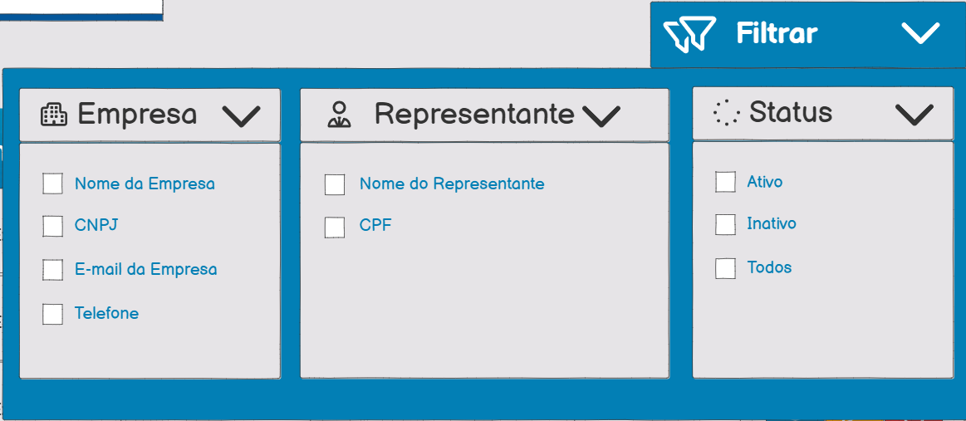

Como um usuário administrador,  
Eu quero acessar e utilizar um painel de filtros detalhados para as empresas parceiras,  
Para que eu possa refinar a visualização da tabela conforme critérios específicos como empresa, representante e status.

## Critérios

* O painel de filtros deve conter três categorias: Empresa, Representante e Status.
* A categoria Empresa deve permitir filtrar por: Nome da Empresa, CNPJ, E-mail da Empresa e Telefone.
* A categoria Representante deve permitir filtrar por: Nome do Representante e CPF.
* A categoria Status deve permitir filtrar por: Ativo, Inativo e Todos.
* O botão “Filtrar” deve aplicar os critérios selecionados à listagem de empresas exibidas.

## Regras de negócio

* **RN-01:** O filtro deve ser cumulativo, permitindo múltiplos critérios ativos ao mesmo tempo.
* **RN-02:** Ao selecionar “Todos” no filtro de status, os demais filtros de status (Ativo/Inativo) devem ser desmarcados automaticamente.
* **RN-03:** Os campos de texto (como Nome da Empresa ou CPF) devem aceitar busca parcial (ex: parte do nome).
* **RN-04:** Os filtros devem permanecer aplicados mesmo após navegação ou atualização da listagem.
* **RN-05:** O botão "Filtrar" deve ficar desabilitado até que ao menos um critério seja selecionado.

## Requisitos Não Funcionais

### RNF.01 Desempenho

* **RNF.01.01:** O filtro deve ser aplicado em até 1 segundo após o clique no botão "Filtrar".

### RNF.02 Segurança

* **RNF.02.01:** Os dados usados nos filtros não devem ser armazenados ou expostos no front-end de forma insegura.

### RNF.03 Escalabilidade

* **RNF.03.01:** O sistema deve manter desempenho aceitável ao filtrar em um volume crescente de empresas (ex: acima de 1.000 registros).

### RNF.04 Manutenibilidade

* **RNF.04.01:** O código do painel de filtros deve ser modular e documentado, facilitando ajustes futuros.

### RNF.05 Compatibilidade

* **RNF.05.01:** O painel de filtros deve funcionar corretamente em navegadores modernos (Chrome, Firefox, Edge, Safari) e ser responsivo em telas desktop e tablet.

### RNF.06 Usabilidade

* **RNF.06.01:** Os filtros devem estar organizados por categorias, com ícones visuais e acessibilidade (ex: navegação via teclado e suporte a leitores de tela).

## Teste de Aceitação

### Casos de Sucesso

**CT01 -** (Aplicação de múltiplos filtros)

**Descrição:** Aplicar filtros por Nome da Empresa e Status.

**Pré-requisito:** Empresas cadastradas no sistema.

**Passos/Ação:**

* Acessar o painel de 'Parcerias'.
* Abrir o painel de filtros.
* Marcar 'Nome da Empresa' e digitar parte do nome.
* Marcar 'Status: Ativo'.
* Clicar em 'Filtrar'.

**Resultado Esperado:** São exibidas apenas empresas com nome correspondente e status ativo.

**CT02 -** (Filtro por status 'Todos')

**Descrição:** Selecionar o status 'Todos'.

**Pré-requisito:** Empresas com status variados cadastradas.

**Passos/Ação:**

* Abrir o painel de filtros.
* Marcar apenas a opção 'Todos' no campo Status.
* Clicar em 'Filtrar'.

**Resultado Esperado:** São exibidas todas as empresas cadastradas, independentemente do status.

**CT03 -** (Busca parcial por CPF)

**Descrição:** Filtrar empresas por CPF parcial do representante.

**Pré-requisito:** Empresas com representantes cadastrados.

**Passos/Ação:**

* Abrir o painel de filtros.
* Marcar 'CPF' e inserir parte do número.
* Clicar em 'Filtrar'.

**Resultado Esperado:** Apenas empresas cujo representante possua CPF correspondente são exibidas.

### Casos de Insucesso

**CT04 -** (Filtro sem critérios selecionados)

**Descrição:** Tentar aplicar filtro sem selecionar nenhum critério.

**Pré-requisito:** Estar na tela de Empresas Parceiras.

**Passos/Ação:**

* Abrir o painel de filtros.
* Não selecionar nenhum campo.
* Tentar clicar em 'Filtrar'.

**Resultado Esperado:** O botão permanece desabilitado ou aparece mensagem 'Selecione pelo menos um filtro'.

**CT05 -** (Combinação inválida de status)

**Descrição:** Marcar 'Todos' e 'Ativo' ao mesmo tempo.

**Pré-requisito:** Acesso à tela de filtros.

**Passos/Ação:**

* Marcar a opção 'Todos'.
* Tentar marcar também a opção 'Ativo'.

**Resultado Esperado:** As opções 'Ativo' e 'Inativo' são desmarcadas automaticamente ao selecionar 'Todos', impedindo a combinação.

* 1. **User Story Administrador - Editar Empresa Parceira**

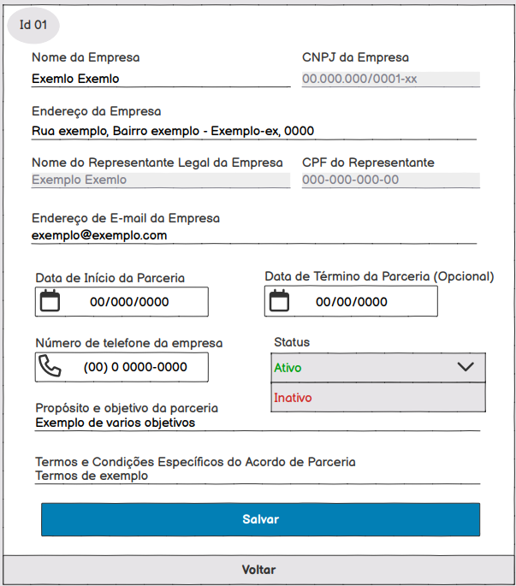

Como Usuário Administrador,

Eu quero editar os dados de uma empresa parceira,

Para que as informações da parceria estejam sempre atualizadas e corretas.

* + 1. **Critérios**
* O formulário de edição deve exibir os campos:
  + Nome da Empresa (desabilitado)
  + CNPJ da Empresa (desabilitado)
  + Endereço da Empresa
  + Nome do Representante Legal (desabilitado)
  + CPF do Representante (desabilitado)
  + E-mail da Empresa
  + Data de Início da Parceria
  + Data de Término da Parceria (opcional)
  + Número de telefone da empresa
  + Propósito e objetivo da parceria
  + Termos e Condições Específicos do Acordo
  + Status (dropdown com opções "Ativo" e "Inativo")
* O ID da empresa deve ser exibido no topo do formulário.
* Deve haver os botões "Salvar" e "Voltar"
* O botão "Salvar" só deve funcionar se os campos obrigatórios estiverem preenchidos corretamente.
* O botão "Voltar" retorna à listagem de empresas parceiras sem salvar alterações.
* Campos desabilitados não podem ser modificados.
  + 1. **Regras de Negócio**
* **RN-01:** Os campos desabilitados (Nome da Empresa, CNPJ, Nome do Representante, CPF) devem ser visíveis, mas não editáveis.
* **RN-02:** O campo de e-mail deve ser validado para formato padrão (ex: [nome@empresa.com](mailto:nome@empresa.com)).
* **RN-03:** O número de telefone deve aceitar apenas números válidos com DDD.
* **RN-04:** A data de início da parceria não pode ser posterior à data atual.
* **RN-05:** A data de término é opcional, mas se preenchida, deve ser posterior à data de início.
* **RN-06:** O campo de status define se a empresa está ativa ou inativa.
* **RN-07:** Ao clicar em "Salvar", as alterações devem ser registradas para auditoria (quem editou, quando e o que foi alterado).
* **RN-08:** O botão "Voltar" deve descartar quaisquer alterações não salvas.
  + 1. **Requisitos Não Funcionais**

**RNF.01 Desempenho**

* **RNF.01.01:** A tela de edição deve ser carregada em até 2 segundos.
* **RNF.01.02:** As alterações devem ser salvas em até 1 segundo após clicar no botão "Salvar".

**RNF.02 Segurança**

* **RNF.02.01:** Apenas administradores autenticados devem ter acesso à edição.
* **RNF.02.02**: Todas as entradas devem ser validadas contra injeção de código e ataques XSS.
* **RNF.02.03:** Alterações devem ser auditáveis com identificação do usuário responsável.

**RNF.03 Escalabilidade**

* **RNF.03.01:** O sistema deve suportar múltiplas edições simultâneas sem perda de desempenho.

**RNF.04 Manutenibilidade**

* **RNF.04.01:** O código da tela de edição deve ser modular, separado por camadas e bem documentado.
* **RNF.04.02:** Campos adicionais no futuro devem poder ser adicionados sem refatorações complexas.

**RNF.05 Compatibilidade**

* **RNF.05.01:** A tela deve ser compatível com navegadores modernos (Chrome, Firefox, Edge, Safari).
* **RNF.05.02:** Deve ser responsiva para desktops e tablets.

**RNF.06 Usabilidade**

* **RNF.06.01:** Campos desabilitados devem estar visualmente destacados.
* **RNF.06.02:** Campos obrigatórios devem exibir feedback imediato.
* **RNF.06.03:** Mensagens de sucesso ou erro devem ser claras e visíveis.
* **RNF.06.04:** O botão “Salvar” deve estar destacado e o botão “Voltar” posicionado adequadamente.
  + 1. **Testes de Aceitação**

**Casos de Sucesso**

**CT01 -** (Salvar dados atualizados com sucesso)

**Descrição:** O administrador edita informações válidas da empresa e salva.

**Pré-requisito:** Administrador autenticado.

**Passos/Ação:**

* Acessar a tela de edição de uma empresa.
* Modificar campos como endereço, e-mail, telefone e objetivo.
* Clicar em "Salvar".

**Resultado Esperado:** As alterações são salvas e uma mensagem “Empresa atualizada com sucesso” é exibida.

**CT02 -** (Campos desabilitados visíveis e não editáveis)

**Descrição:** Validar que os campos de Nome, CNPJ, Nome do Representante e CPF estejam bloqueados.

**Pré-requisito:** Empresa cadastrada.

**Passos/Ação:**

* Acessar a tela de edição da empresa.
* Tentar modificar os campos desabilitados.

**Resultado Esperado:** Os campos são visíveis mas não editáveis.

**CT03 -** (Botão “Voltar” descarta alterações)

**Descrição:** O botão "Voltar" retorna à listagem sem salvar alterações.

**Pré-requisito:** Administrador autenticado.

**Passos/Ação:**

* Acessar tela de edição de empresa.
* Preencher alguns campos.
* Clicar em "Voltar".

**Resultado Esperado:** Alterações não são salvas e o sistema retorna à listagem de empresas.

**Casos de Insucesso**

**CT04 -** (Campo obrigatório vazio)

**Descrição:** O administrador tenta salvar sem preencher campos obrigatórios.

**Pré-requisito:** Acesso à tela de edição.

**Passos/Ação:**

* Deixar o campo de e-mail ou telefone vazio.
* Clicar em "Salvar".

**Resultado Esperado:** O sistema exibe mensagens “Campo obrigatório” e impede o salvamento.

**CT05 -** (Data de início inválida - futura)

**Descrição:** Inserir data de início posterior à data atual.

**Pré-requisito:** Acesso à tela de edição.

**Passos/Ação:**

* Preencher o campo “Data de Início” com uma data futura.
* Clicar em “Salvar”.

**Resultado Esperado:** O sistema exibe mensagem “A data de início não pode ser no futuro” e impede o envio.

**CT06 -** (Data de término anterior à data de início)

**Descrição:** Inserir data de término menor que a data de início.

**Pré-requisito:** Campos de data válidos.

**Passos/Ação:**

* Preencher a data de início com 01/01/2023 e a de término com 01/01/2022.
* Clicar em “Salvar”.

**Resultado Esperado:** O sistema exibe erro: “Data de término deve ser posterior à data de início”.

**CT07 -** (Formato de e-mail inválido)

**Descrição:** Inserir e-mail sem o padrão correto.

**Pré-requisito:** Acesso à tela de edição.

**Passos/Ação:**

* Preencher o campo e-mail com “empresaemail.com”.
* Clicar em “Salvar”.

**Resultado Esperado:** O sistema exibe a mensagem: “Formato de e-mail inválido”.

* 1. **User Story Administrador - Excluir Empresa Parceira**

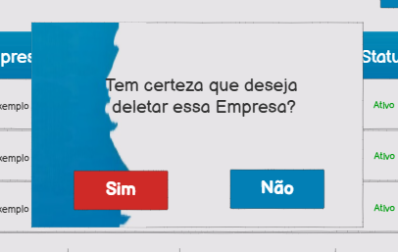

Como Usuário Administrador,

Eu quero excluir uma empresa parceira da listagem,

Para remover do sistema registros que não são mais válidos ou ativos.

* + 1. **Critérios**
* O botão de exclusão deve estar disponível na coluna "Ações" da tabela de empresas parceiras.
* Ao clicar no ícone de lixeira, deve ser exibido um modal de confirmação com a mensagem: "Tem certeza que deseja deletar essa Empresa?".
* O modal deve conter dois botões: "Sim" (vermelho) e "Não" (azul).
* Clicar em "Sim" deve excluir a empresa definitivamente do sistema.
* Clicar em "Não" deve fechar o modal sem realizar nenhuma ação.
* A exclusão deve remover todos os dados da empresa do banco de dados.
* Após a exclusão, a tabela deve ser atualizada automaticamente com feedback visual (mensagem de sucesso).
  + 1. **Regras de Negócio**
* **RN-01:** A exclusão deve ser definitiva e irreversível após a confirmação no modal.
* **RN-02:** Apenas usuários com perfil "Administrador" podem realizar exclusões.
* **RN-03:** Empresas só podem ser excluídas se não estiverem vinculadas a registros dependentes críticos (ex: histórico fechado).
* **RN-04:** Toda exclusão deve ser registrada com data, hora e ID do administrador responsável (auditoria).
* **RN-05:** A exclusão deve ser precedida de confirmação explícita do usuário (via modal).
  + 1. **Requisitos Não Funcionais**

**RNF.01 Desempenho**

* **RNF.01.01:** O modal de confirmação deve aparecer em até 300ms após o clique no botão de exclusão.
* **RNF.01.02:** A exclusão deve ser processada em até 1 segundo.

**RNF.02 Segurança**

* **RNF.02.01:** A operação de exclusão deve estar protegida contra ataques CSRF.
* **RNF.02.02:** Apenas usuários autenticados e com permissão de administrador devem poder executar essa ação.

**RNF.03 Escalabilidade**

* **RNF.03.01:** A exclusão deve funcionar com eficiência mesmo em tabelas com centenas de registros.

**RNF.04 Manutenibilidade**

* **RNF.04.01:** A lógica de exclusão deve estar separada da interface gráfica e ser facilmente reutilizável para outros módulos.

**RNF.05 Compatibilidade**

* **RNF.05.01:** A funcionalidade deve operar corretamente nos navegadores modernos (Chrome, Firefox, Edge, Safari).

**RNF.06 Usabilidade**

* **RNF.06.01:** O modal de confirmação deve ter contraste adequado, leitura clara e botões com feedback visual ao passar o cursor.
* **RNF.06.02:** Deve ser possível navegar e confirmar a exclusão via teclado.
* **RNF.06.03:** Após a exclusão, uma mensagem de sucesso deve ser exibida no topo da tela.
  + 1. **Testes de Aceitação**

**Casos de Sucesso**

**CT01 -** (Exclusão confirmada com sucesso)

**Descrição:** O administrador confirma a exclusão de uma empresa parceira.

**Pré-requisito:** Administrador autenticado e empresa listada.

**Passos/Ação:**

* Acessar a tela "Empresas Parceiras".
* Clicar no ícone de lixeira da empresa desejada.
* Clicar no botão "Sim" do modal.

**Resultado Esperado:** Empresa removida da listagem e mensagem “Empresa excluída com sucesso” é exibida.

**CT02 -** (Modal de confirmação exibido)

**Descrição:** Verifica se o modal aparece ao clicar no ícone de exclusão.

**Pré-requisito:** Administrador autenticado.

**Passos/Ação:**

* Acessar a tela "Empresas Parceiras".
* Clicar no ícone de exclusão de uma empresa.

**Resultado Esperado:** Modal de confirmação com as opções "Sim" e "Não" é exibido corretamente.

**CT03 -** (Cancelar exclusão via botão “Não”)

**Descrição:** O administrador decide não excluir após abrir o modal.

**Pré-requisito:** Modal aberto.

**Passos/Ação:**

* Clicar em “Não” no modal de confirmação.
* Resultado Esperado: Modal é fechado e nenhuma ação é realizada.

**Casos de Insucesso**

**CT04 -** (Tentativa de exclusão sem permissão)

**Descrição:** Um usuário sem perfil de administrador tenta excluir uma empresa.

**Pré-requisito:** Usuário comum autenticado.

**Passos/Ação:**

* Tentar clicar no ícone de exclusão.

**Resultado Esperado:** Sistema exibe mensagem “Acesso negado” e impede a ação.

**CT05 -** (Erro ao excluir empresa com dependências)

**Descrição:** A empresa está vinculada a dados que bloqueiam exclusão.

**Pré-requisito:** Empresa com vínculos em uso.

**Passos/Ação:**

* Administrador tenta excluir a empresa.

**Resultado Esperado:** Sistema exibe: “Esta empresa está vinculada a registros e não pode ser excluída.”

**CT06 -** (Falha de conexão durante exclusão)

**Descrição:** A conexão com o servidor é perdida durante o processo.

**Pré-requisito:** Modal de exclusão aberto.

**Passos/Ação:**

* Clicar em “Sim” com conexão instável ou ausente.

**Resultado Esperado:** Exibição de mensagem de erro: “Erro ao processar a exclusão. Tente novamente.”

1. **Anexos**

* [**Sebrae Canvas**](https://canvas-apps.pr.sebrae.com.br/canvas?id=1496655)
* [**Wireframes Balsamic**](https://balsamiq.cloud/seb4mnc/psbxjud)